Оглавление

Планирование закупок 3
Создание годового плана государственных закупок 3
Удаление проекта годового плана 6
Импорт годового плана 7
Сохранение файла 8
Импорт файла 8
Работа с пунктами плана 12
Создание пункта плана 12
Раздел « Общие сведения » 14
Раздел « Бюджетная классификация » 14
Раздел « Описание товаров, работ и услуг» 15
Раздел « Сроки» 18
Раздел « Места поставки » 18
Копирование пункта плана 20
Удаление пункта плана 21
Отправка проекта годового плана на утверждение 23
Утверждение годового плана 26
Внесение изменений в годовой план 30
Изменение пункта плана 32
Отказ от закупки 34
Выгрузка годового плана 36
Заявки на покупку 39
Создание заявки на покупку 39
Форма «Создание заявки» 39
Форма «Добавление пунктов плана в заявку» 41
Форма «Выбор поставщика» 42
Форма «Ввод данных по пунктам плана» 43
Форма «Сведения по договору» 46
Форма «Добавление комиссии» 47
Форма «Ввод данных тендерной заявки» 48
Предварительная форма просмотра заявки» 50
Редактирование заявки на покупку 53
Отзыв заявки на покупку 54
Удаление заявки на покупку 56
Отправка на утверждение 56
Рассмотрение заявок 57
Контракты 60
Создание карточки контракта 61
Удаление карточки контракта 71
Редактирование карточки контракта 72
Отмена заключения контракта 72
Контракт со следующим претендентом 73
Утверждение карточки контракта 73
Исполнение контракта 74
Расторжение контракта 77
Создание дополнительного соглашения 79
Закупочный акт 80
Ведение реестра недобросовестных участников 80
Поиск заявок на включение в реестр недобросовестных участников 80
Создание и отправка заявки на включение поставщика в Реестр недобросовестных участников 81

Планирование закупок

Для работы с годовым планом закупок, необходимо наличие роли «Заказчик» у пользователя. Назначенные полномочия можно посмотреть в разделе «Профиль участника» - «Сотрудники организации» (подробнее описано в Инструкции по регистрации)
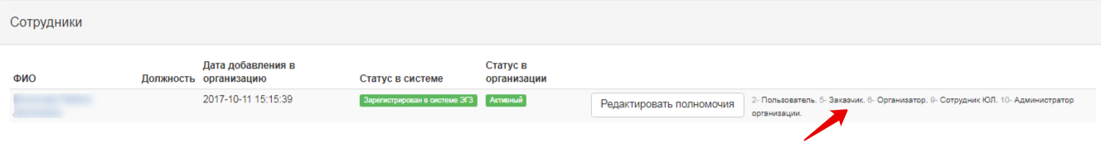
Для работы с годовым планом перейдите в раздел Рабочий кабинет – Годовые планы.
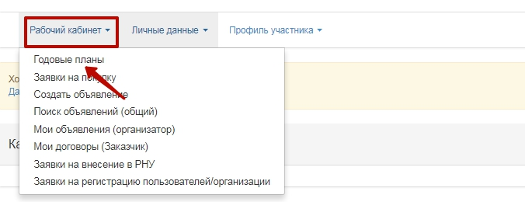
Раздел Годовые планы предназначен для работы с планом государственных закупок и выглядит следующим образом:
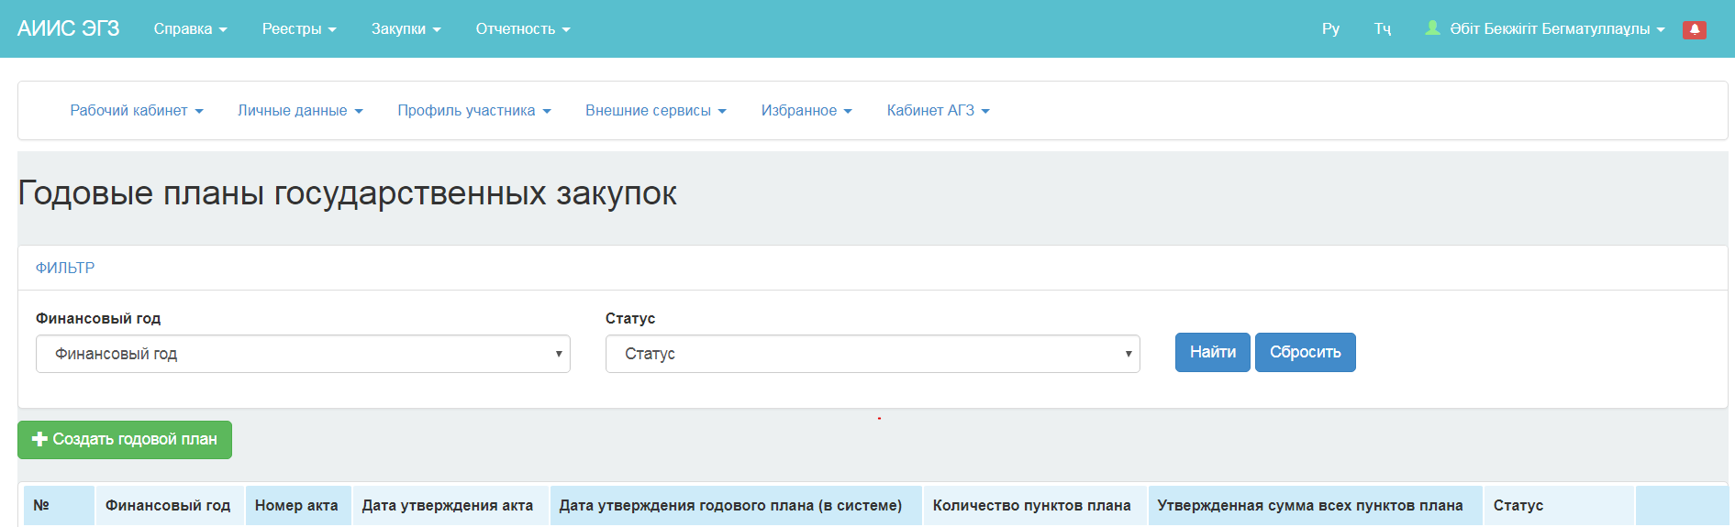

Создание годового плана государственных закупок

Для создания проекта годового плана государственных закупок перейдите в меню Рабочий кабинет – Годовые планы и нажмите на кнопку «Создать годовой план».

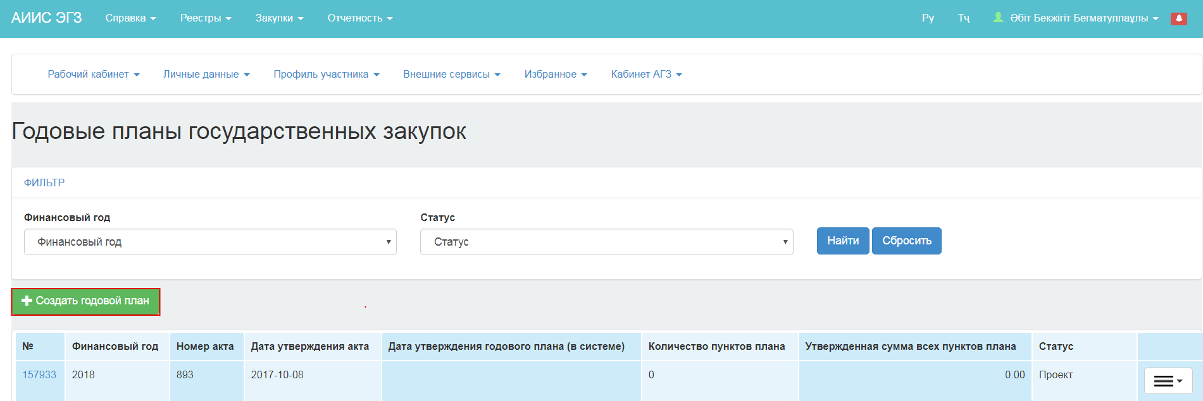
Страница создания годового плана выглядит следующим образом:
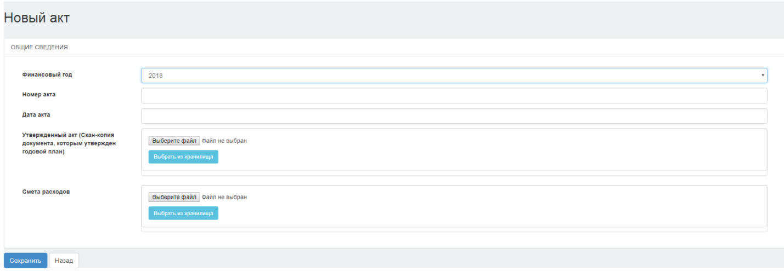

На странице создания годового плана, необходимо заполнить поля:
«Финансовый год», «Номер акта», «Дата акта» и прикрепить скан-копии документов, которым утвержден годовой план ( акт, смета расходов). Нажать на кнопку «Сохранить». Система сохраняет проект годового плана и отображает его в перечне в разделе «Годовые планы» в статусе «Проект».

В случае, если заказчиком на форме создания проекта Годового плана, не заполнены обязательные поля, система отображает сообщение об ошибке.
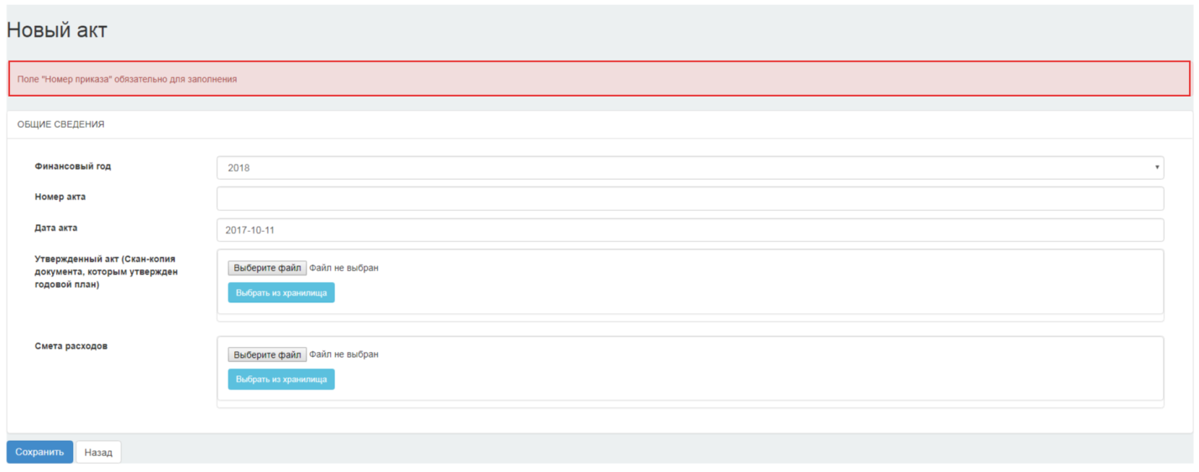

Для того, чтобы прикрепить скан-копию акта, которым утвержден годовой план нажмите на кнопку «Выберите файл» или «Выбрать из хранилища».
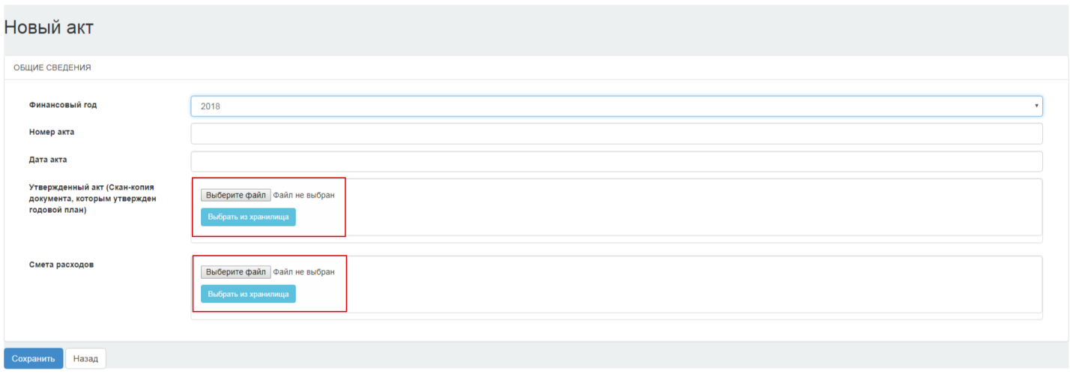
В появившемся диалоговом окне укажите путь к файлу, который был предварительно подготовлен для прикрепления, и нажмите на кнопку «Открыть».
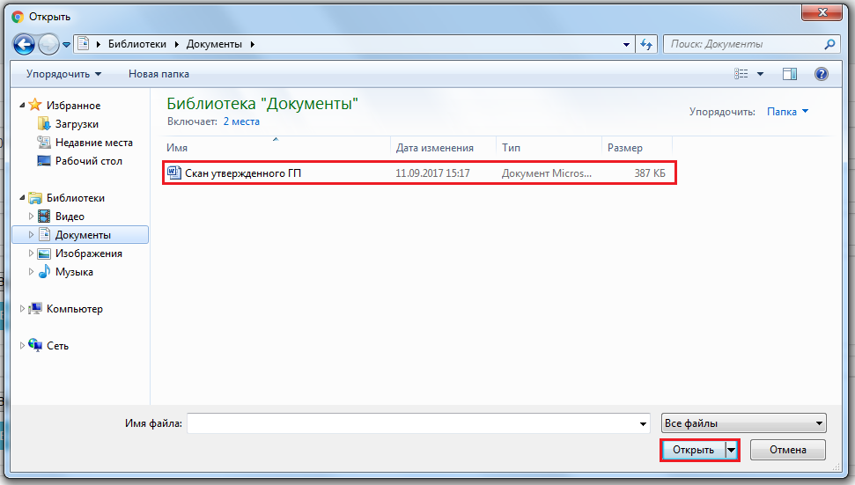
При успешной обработке файла отобразится следующая страница.
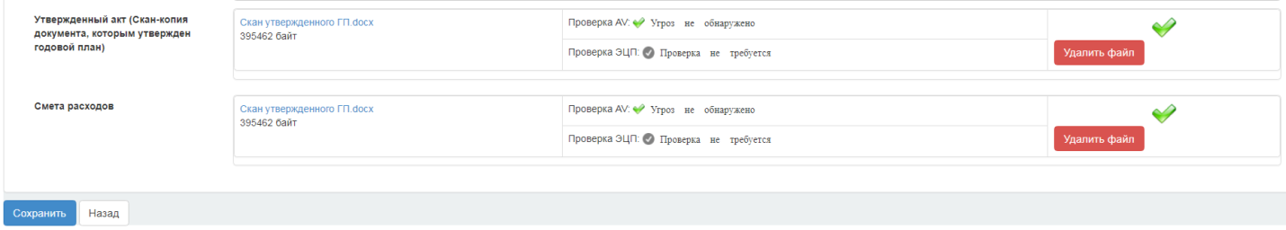
При необходимости удаления файла для прикрепления другого файла, нажмите на кнопку «Удалить файл».
Для сохранения введенных данных, нажмите на кнопку «Сохранить».
Для возврата в предыдущее меню без сохранения данных, нажмите на кнопку «Назад».

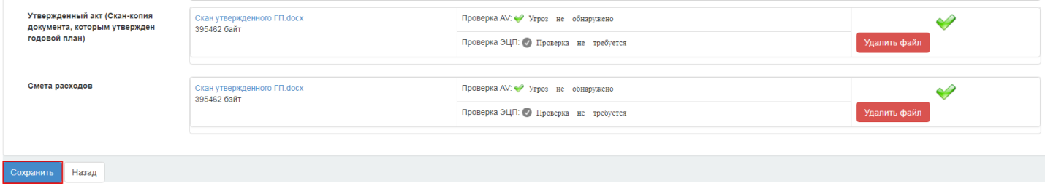

Годовой план отобразится в списке планов на странице Годовые планы государственных закупок в статусе «Проект».

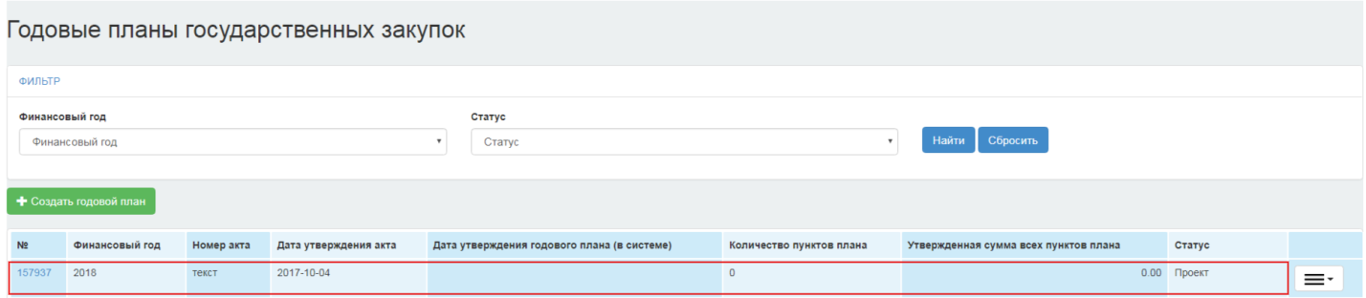
Для работы с годовым планом нажмите на пиктограмму 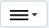:
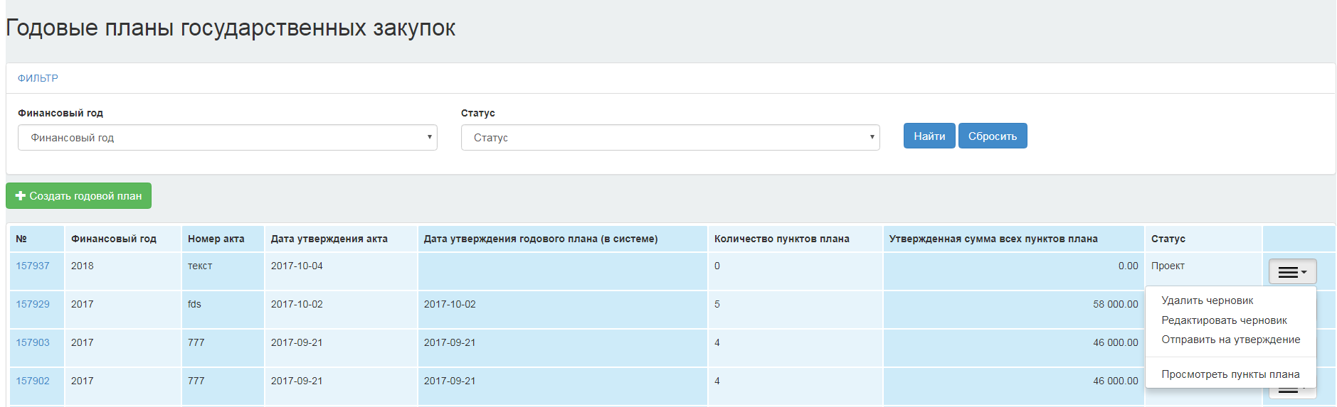

Действие «Удалить черновик» предназначено для удаления годового плана со статусом «Проект».
Действие «Редактировать черновик» предназначено для редактирования данных акта, которым утверждается годовой план.
Действие «Отправить на утверждение» предназначено для того, что отправить проект ГП на утверждение уполномоченному органу.
Действие «Просмотреть пункты плана» предназначено для просмотра пунктов плана годового плана

Удаление проекта годового плана

Для того, чтобы удалить «Проект» Годового плана, необходимо нажать на пиктограмму и выбрать действие «Удалить черновик».

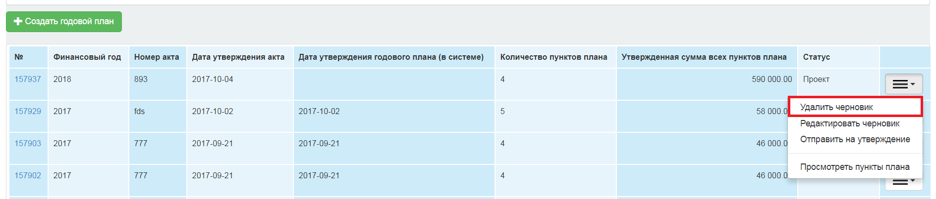

При удалении годового плана, система запрашивает подтверждение выбранного действия:

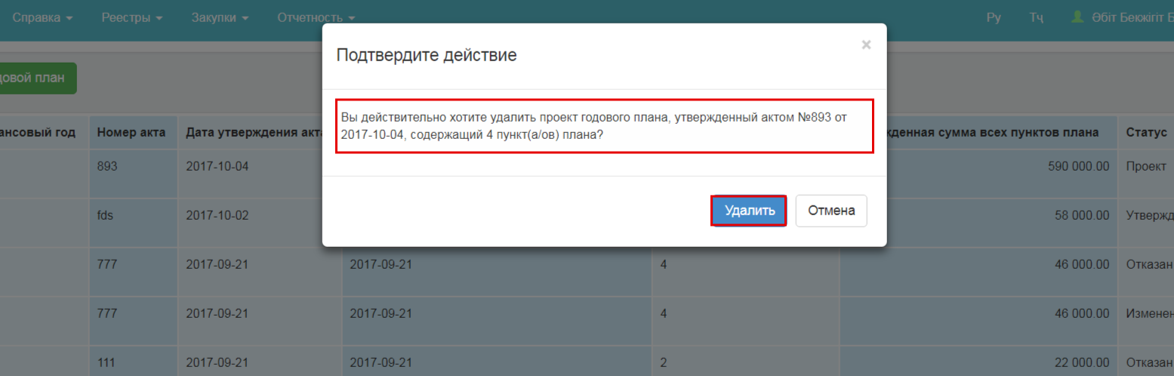

После подтверждения действия, система осуществляет удаление Проекта плана и выводить подтверждающее сообщение:
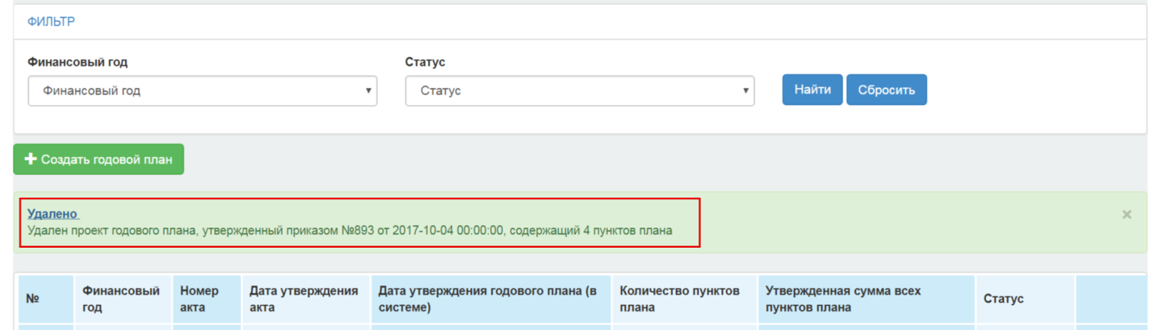

После удаления проекта Годового плана, система удаляет все пункты плана в статусе «Черновик», «Отказ от закупки» и возвращает отредактированные пункты плана в исходные статусы.

Импорт годового плана
Функционал «Импорт годового плана» предназначен для импорта плана государственных закупок из заранее заполненного шаблона. Данная функция реализована в целях ускорения процесса переноса годового плана на веб-портал государственных закупок.
Внимание! Импорт годового плана производится только из файла, заполненного в соответствии с электронным шаблоном годового плана государственных закупок в формате.txt.
Подробная информация по заполнению шаблона годового плана приведена в методике по заполнению шаблона, расположенной в файле для скачивания шаблона
Внимание! Нельзя изменять структуру шаблона, добавлять, удалять, объединять столбцы, ячейки. Изменение структуры шаблона приводит к возникновению ошибок при загрузке данных.
Примечание. В функционале импорта годового плана не предусмотрен выбор нескольких статей расходов и мест поставок. Для заполнения данных сведений необходимо воспользоваться функционалом создания или редактирования пункта плана вручную.

Сохранение файла
После заполнения файла плана государственных закупок по формату шаблона в соответствии с методикой по заполнению, его необходимо сохранить в формате Текст Юникод.
Для этого, в Excel необходимо нажать «Сохранить как» и в появившемся окне выбрать тип файла «Текст Юникод»
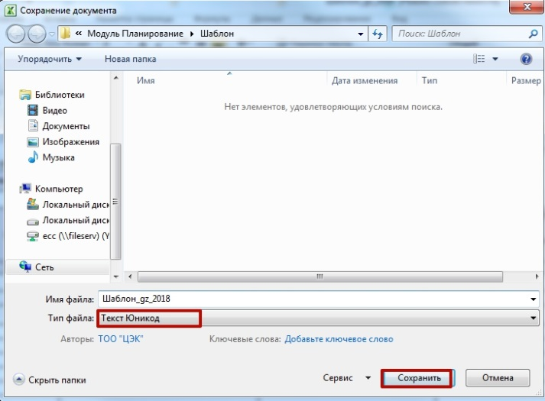
При сохранении файла в появившемся сообщении, необходимо нажать кнопку «ОК».
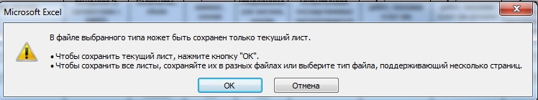
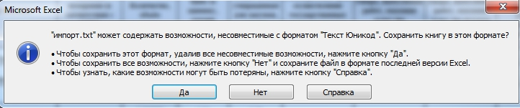
Затем нажать кнопку «Да»

Импорт файла
После подготовки файла для загрузки, его необходимо импортировать на веб-портал государственных закупок.
Для загрузки шаблона годового плана пройдите в меню Рабочий кабинет – Годовые планы. На странице годовых планов нажмите на активную ссылку номера годового плана, либо выберите из выпадающего списка в годовом плане со статусом «Проект» действие «Просмотреть пункты плана»
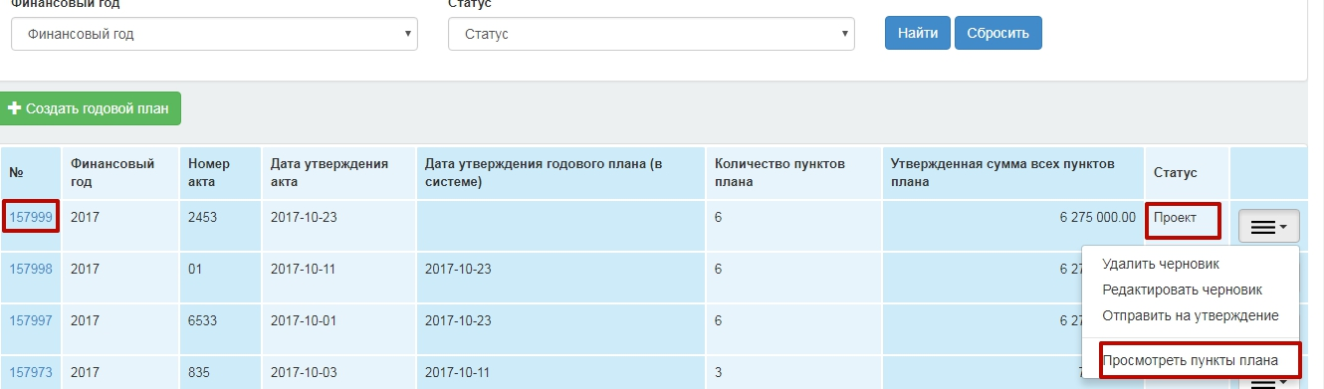
В открывшемся окне пунктов плана нажмите на кнопку «Импортировать из шаблона».

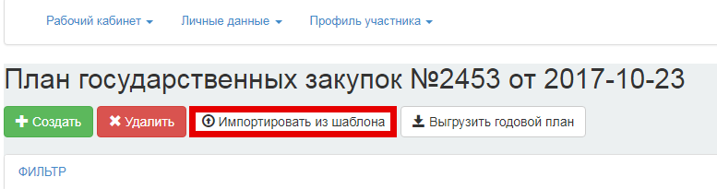

По нажатию кнопки «Импортировать из шаблона» будет открыта страница для загрузки шаблонов. Нажмите на кнопку «Выберите файл».

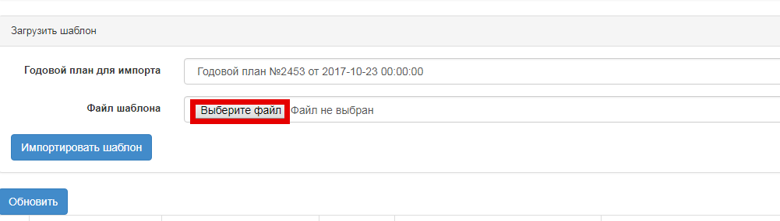
В появившемся окне укажите путь к файлу в формате *.txt (Текст юникод) и нажмите на кнопку «Открыть».

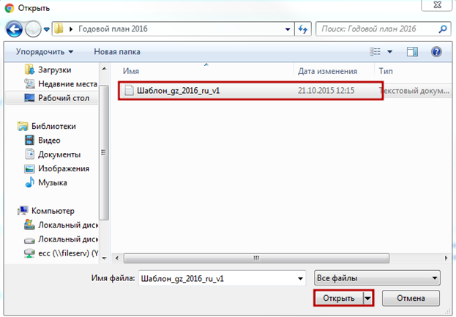

Далее нажмите на кнопку «Импортировать шаблон».

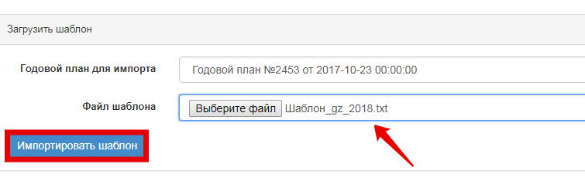
После окончания загрузки файла на веб-портал государственных закупок в списке загруженных файлов появится строка, соответствующая загруженному файлу.

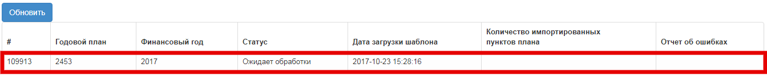

В поле «Статус» отображается информация, на какой стадии находится загруженный файл плана государственных закупок.
Внимание! Процедура обработки данных загруженного файла будет происходить по мере попадания файла в обработку в порядке очереди.
Для обновления статуса нажмите на кнопку «Обновить».
Имеются следующие статусы загрузки:
- Ожидает обработки - статус присаивается, если шаблон поставлен в очередь для обработки;
- В обработке - статус присаивается, если шаблон находится в обработке;
- Успешно импортирован – статус присаивается, если ошибок в шаблоне не обнаружено;
- Обнаружена ошибка в заполненном Вами шаблоне – статус присаивается, если обнаружена ошибка при заполнении шаблона;
- «Ошибка импорта. Формат файла неправильный» – статус присаивается, произошла ошибка при обработке шаблона
В случае некорректного заполнения шаблона статус файла будет изменен на «Обнаружена ошибка в заполненном Вами шаблоне» и отобразится ссылка для просмотра отчета. Для просмотра отчета нажмите на ссылку «Просмотреть».

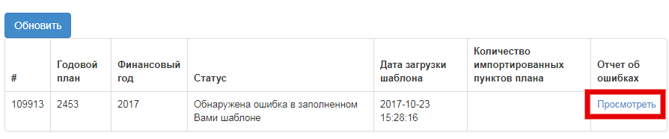

Внимание! При наличии ошибки в заполнении шаблона пункты плана не импортируются. Импорт возможен только при отсутствии ошибок во всех пунктах шаблона годового плана.

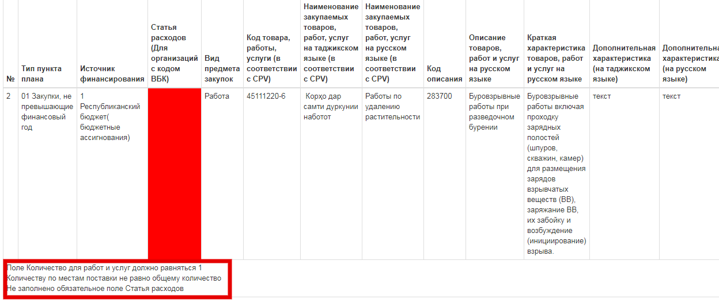

В отчете об ошибке ячейка, выделенная красным цветом, содержит ошибку. Для просмотра текста ошибки нажмите на ячейку.
При наличии ошибок исправьте выявленные ошибки и повторно загрузите.
Внимание! При успешном импорте пункты плана с шаблона автоматически попадают в годовой план в статусе «Черновик». При попытке повторного импорта, во избежание дублирования пунктов плана, убедитесь в отсутствии ранее импортированных пунктов в шаблоне.

Работа с пунктами плана
Для размещения и работы с пунктами плана перейдите по активной ссылке номера годового плана или выберите действие «Просмотреть пункты плана».

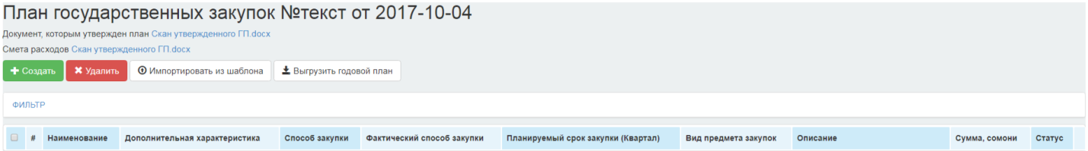
Внимание! Разместить план государственных закупок на веб-портале государственных закупок можно двумя способами:
- Загрузка большого количества пунктов плана путем импорта из файла (описано в разделе Импорт из шаблона годового плана);
- Создание пункта плана единично (описано в разделе Создание пункта плана).
Если план государственных закупок состоит из большого количества пунктов плана, рекомендуем воспользоваться функционалом импорта годового плана.

Создание пункта плана
Для создания нового пункта плана нажмите на кнопку «Создать», в «Проекте» годового плана.
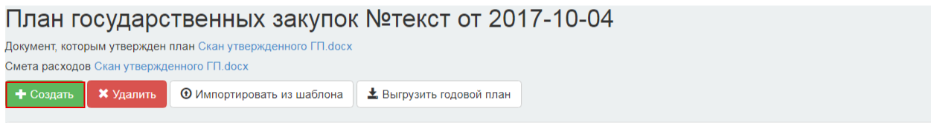

Отобразится страница создания нового пункта плана.
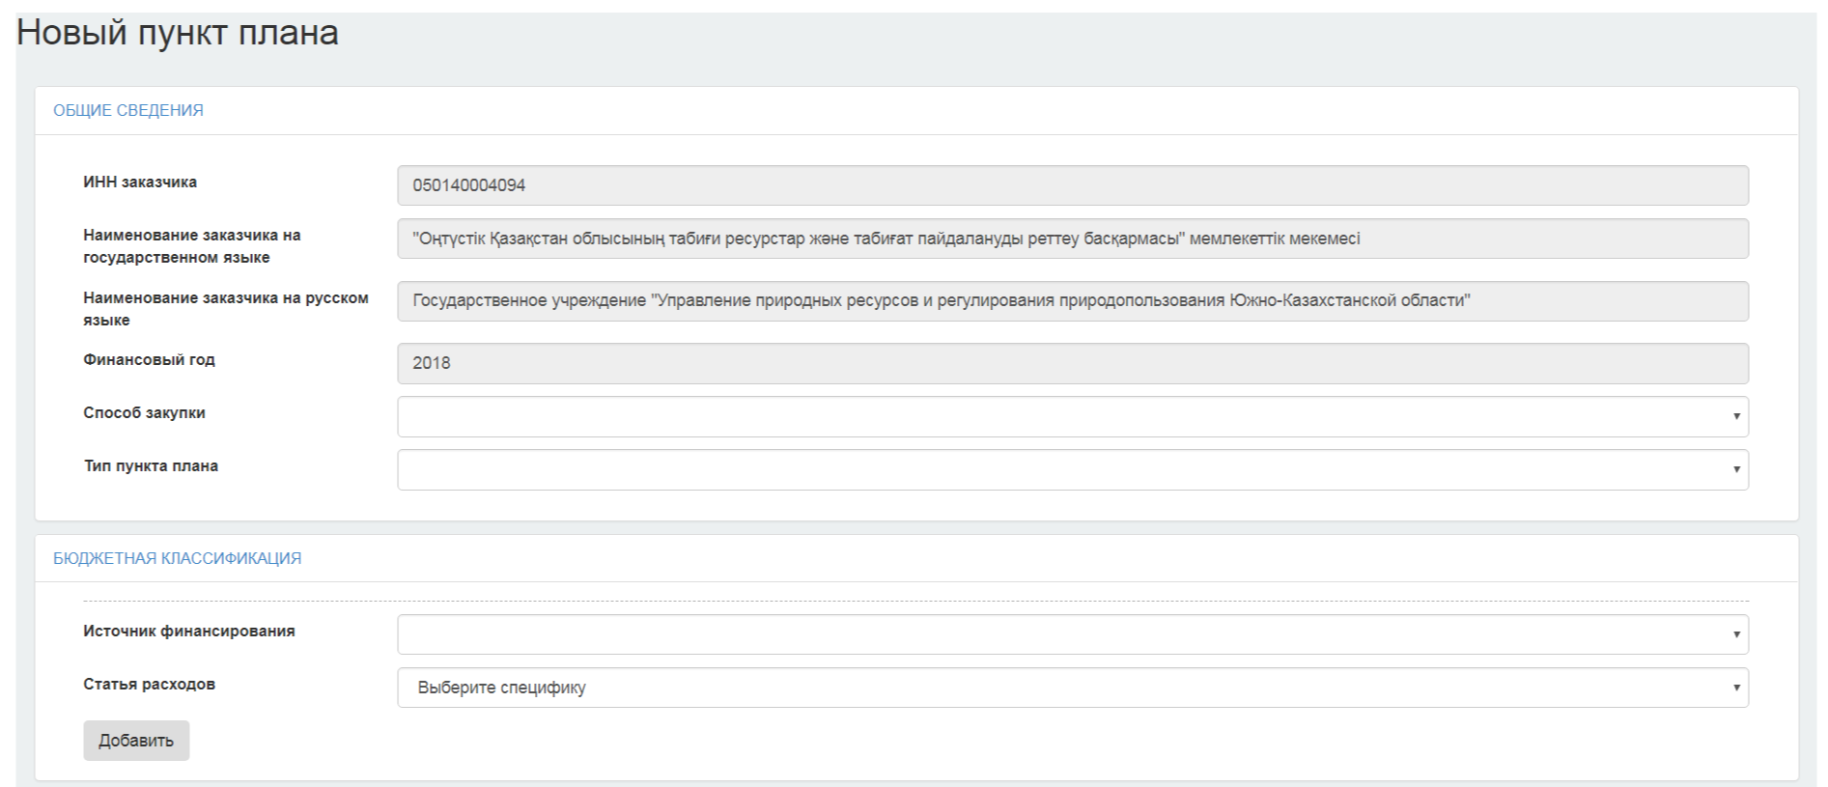
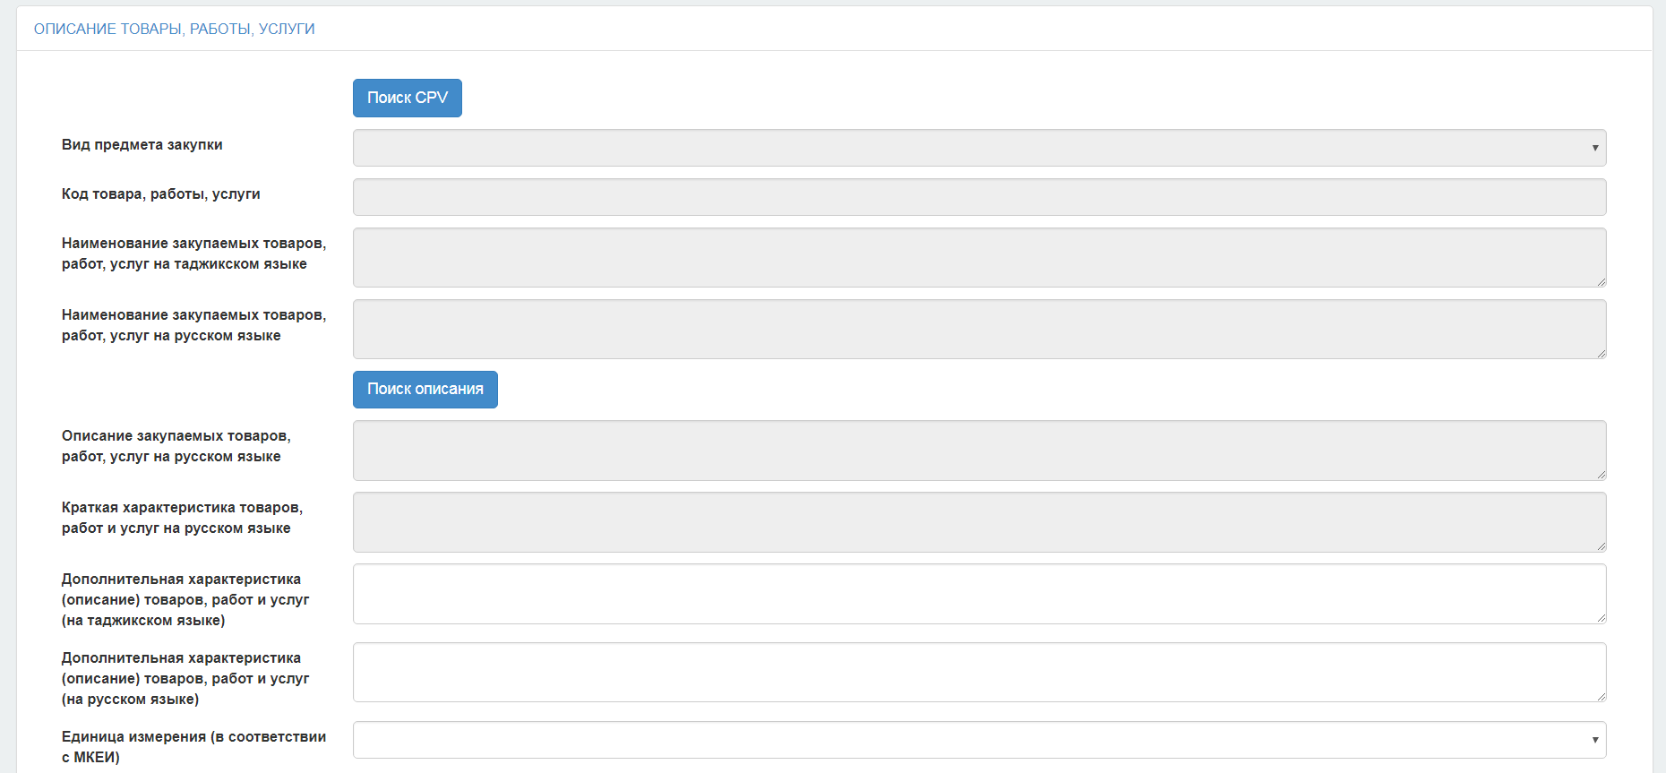
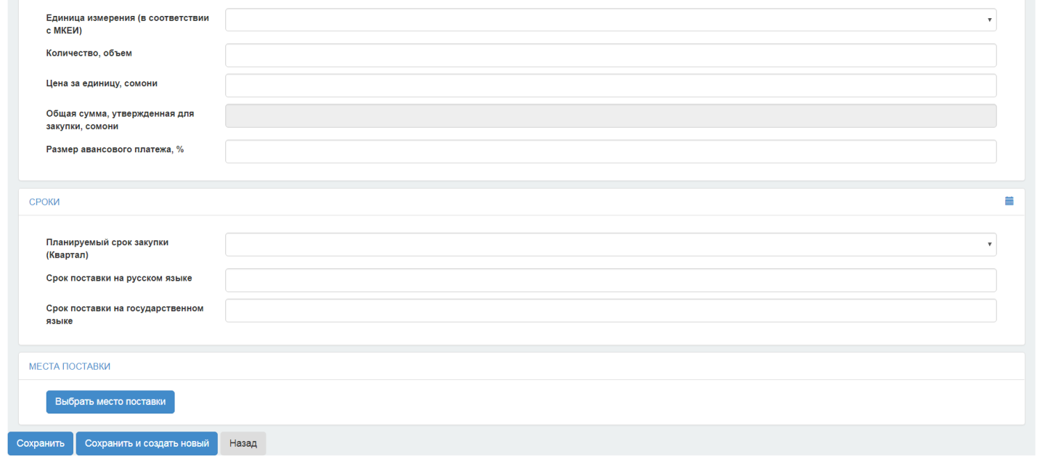
Форма создания пункта плана имеет следующие разделы:
- Общие сведения;
- Бюджетная классификация ;
- Описание товары, работы или услуги;
- Сроки;
- Место поставки.

Для удобства просмотра и заполнения пункта плана предусмотрена возможность скрытия полей раздела. Для этого нажмите по активной ссылке наименования разделов.

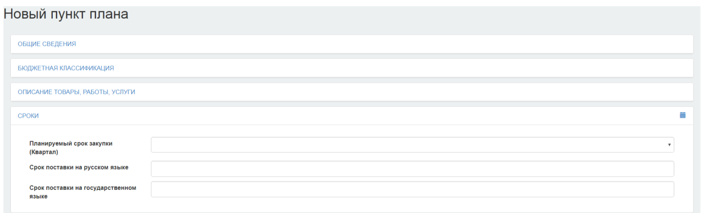

Раздел « Общие сведения »

Заполните поля «Метод закупки» и «Тип пункта плана» из выпадающего списка.
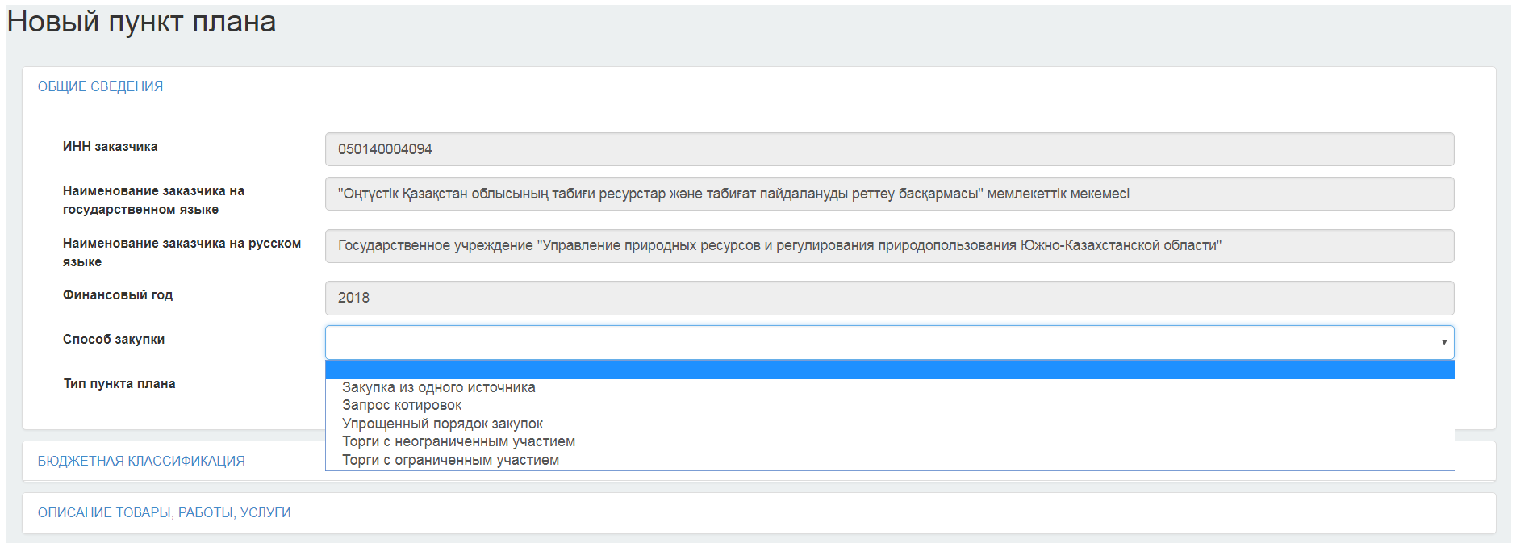
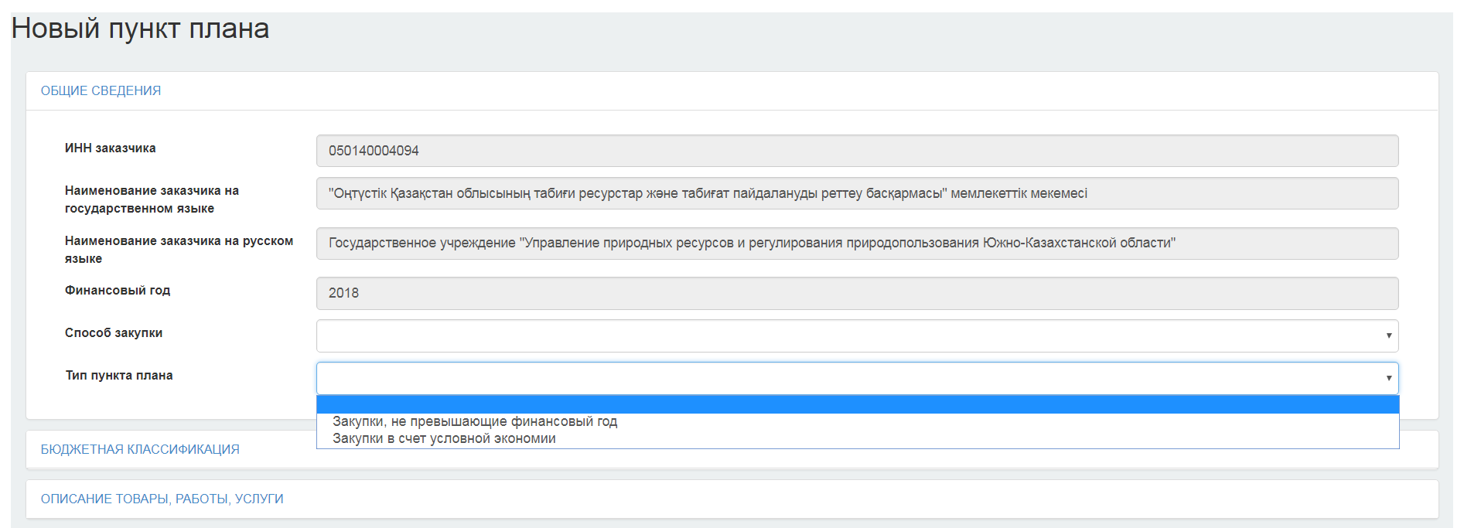

Раздел « Бюджетная классификация »

В данном разделе заполняются поля «Источник финансирования» и «Статья расходов».

Внимание! Поле «Статья расходов» заполняется только организациями, имеющие код ВБК. Для организаций, у которых код ВБК отсутствует, данное поле не отображается.

Внимание! При сохранении пункта плана в годовом плане, если значение поля «Источник финансирования» соответствует «Кредитные средства», «Грантовые средства» система не позволяет выбрать способ «Упрощенный порядок закупок». В противном случае, система отображает следующий текст ошибки:

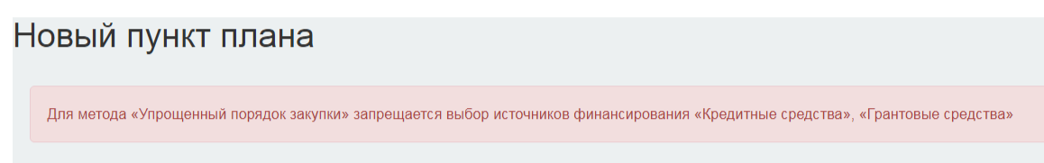
Для добавления дополнительной статьи расходов по пункту плана, требуется нажать на кнопку «Добавить».
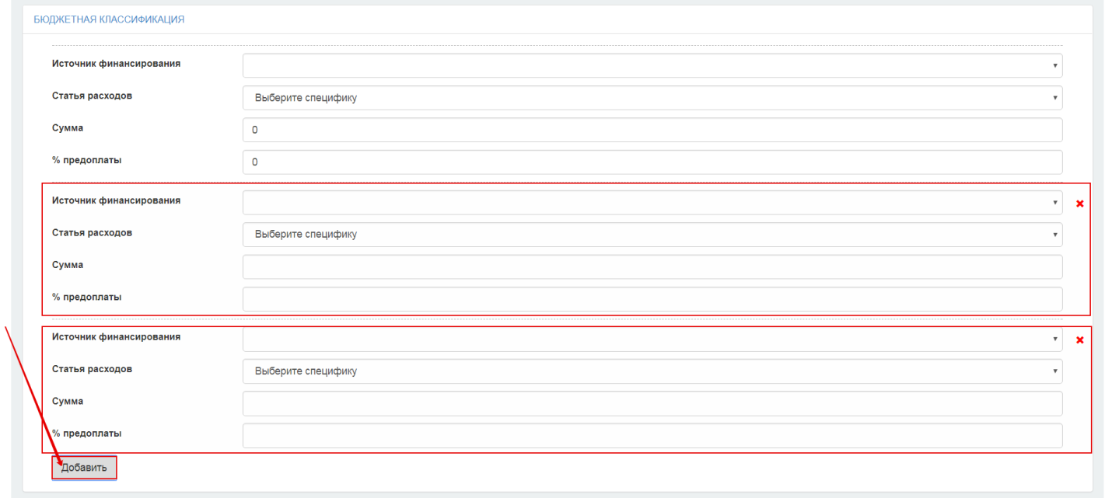
На форме пункт плана предусмотрена возможность добавления нескольких статей расходов/источников финансирования (поля «Источник финансирования», «Статья расходов») и суммы по каждой статье расходов. При этом система осуществляет проверку, чтобы сумма по статьям расходов равнялась полю «Общая сумма, утвержденная для закупки, сомони».
Примечание. При сохранении система осуществляет проверку, чтобы сумма по статьям расходов равнялась полю «Общая сумма, утвержденная для закупки, сомони».

Раздел « Описание товаров, работ и услуг»
Для поиска кода CVP, необходимо выбрать вид предмета закупок из выпадающего списка и в поле «Код товара, работы, услуги», нужно ввести искомое значение кода, наименование либо характеристики товара, работы, услуги:
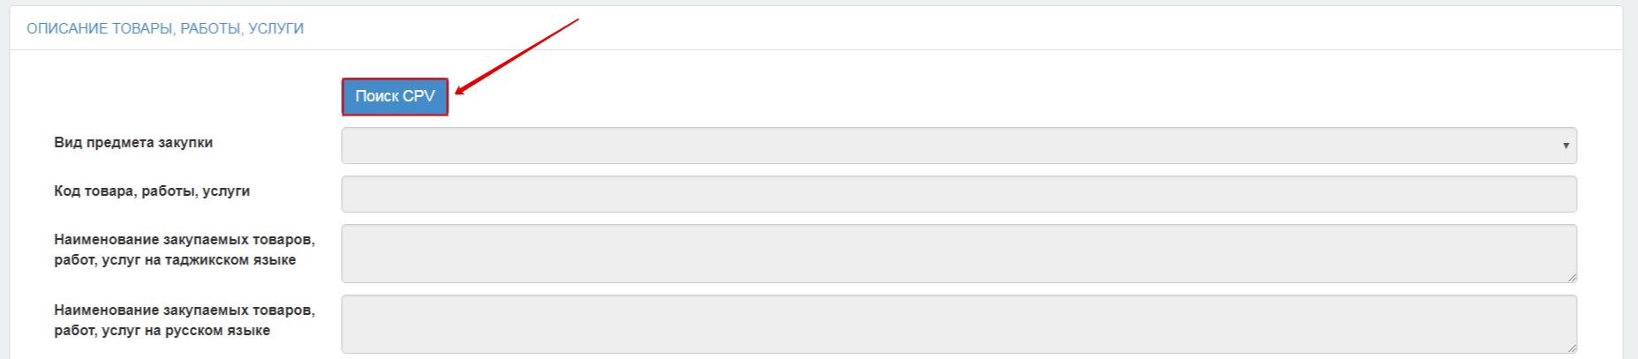
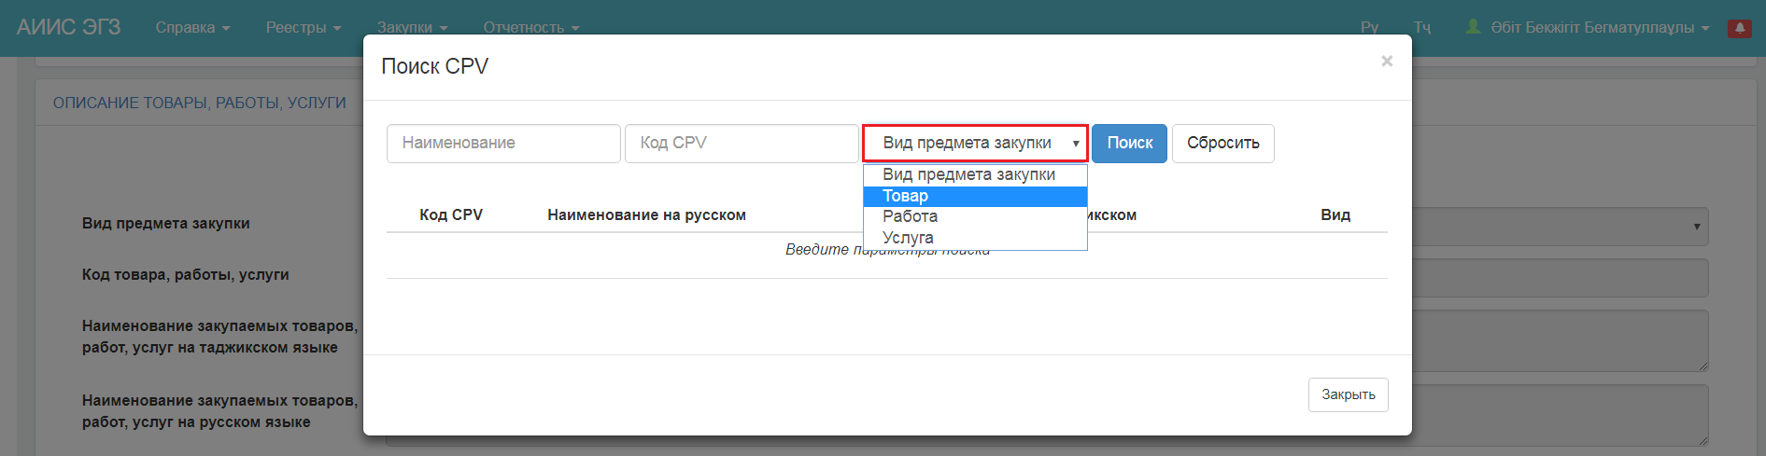
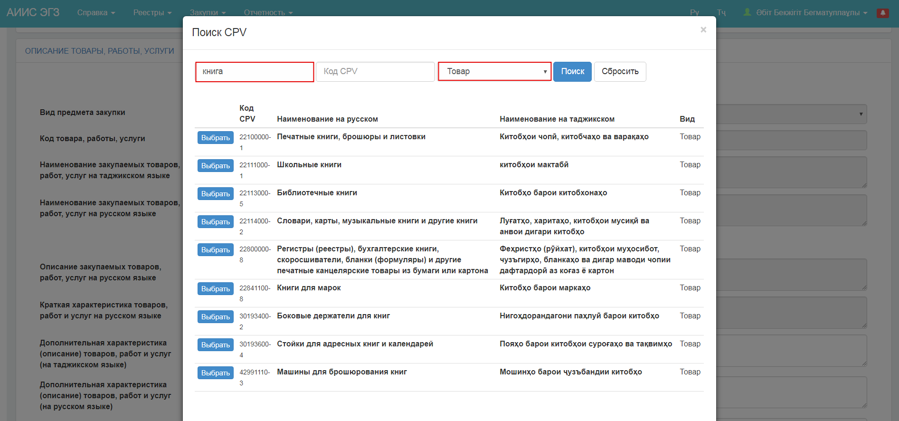
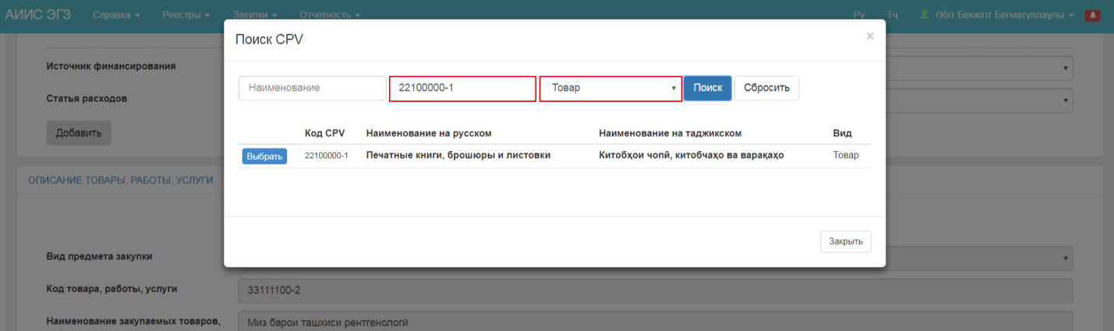
Далее нажмите на кнопку «Поиск описания»

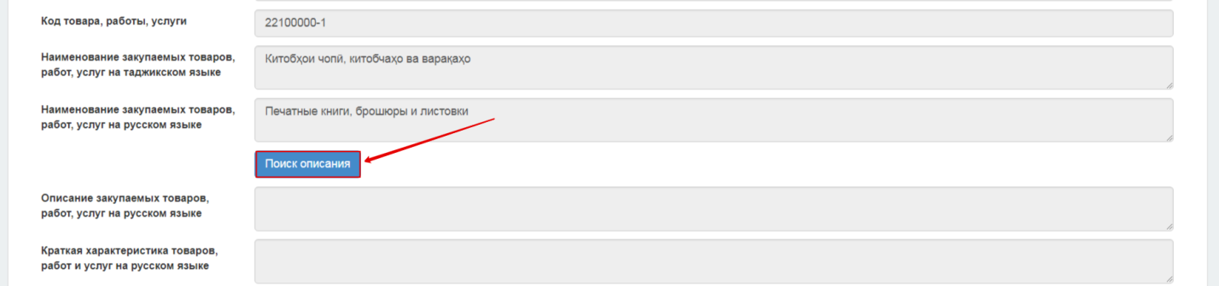
Для поиска Описания товара, работы, услуги в параметрах необходимо указать наименование или код, при этом вид предмета закупок должен быть аналогичен виду в коде CPV.
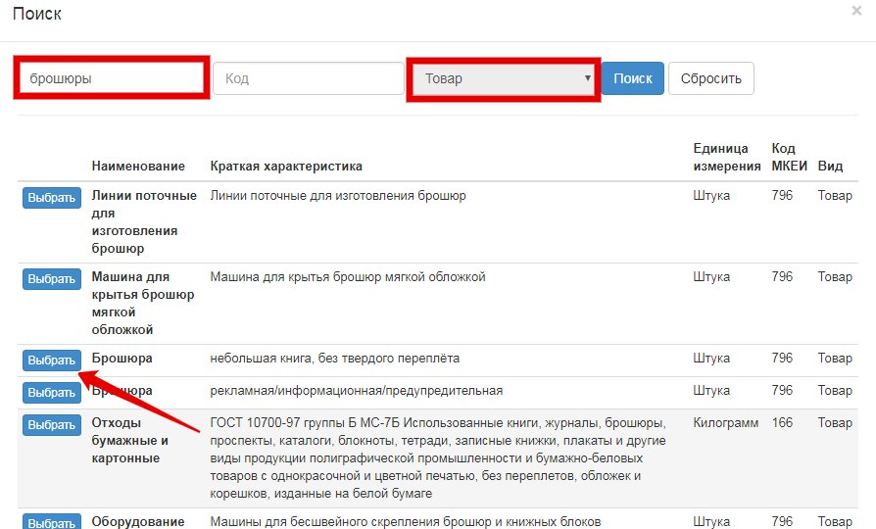

Помимо основного описания товара, работы, услуги, пользователю доступно указать дополнительную характеристику в поле «Дополнительная характеристика (описание).
Поле «Единица измерения» обязательна для заполнения. Для пунктов плана с видом предмета закупки «Работа» и «Услуга», выбор единицы измерения недоступен, кроме значений «Одна работа» и «Одна услуга» соответственно. Для предмета закупки- товар, система позволяет указать единицу измерения из выпадающего списка.
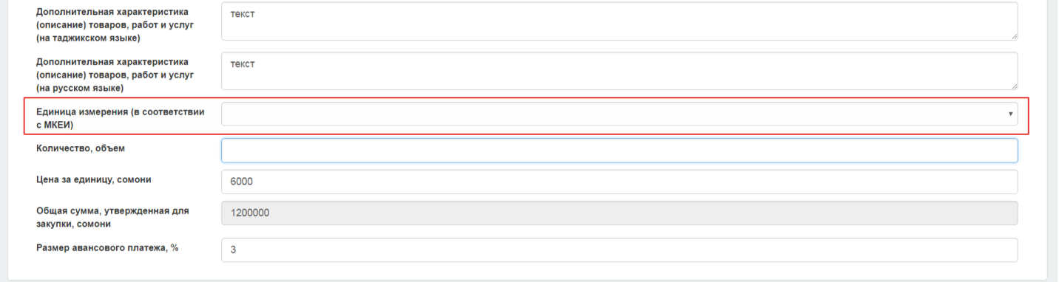
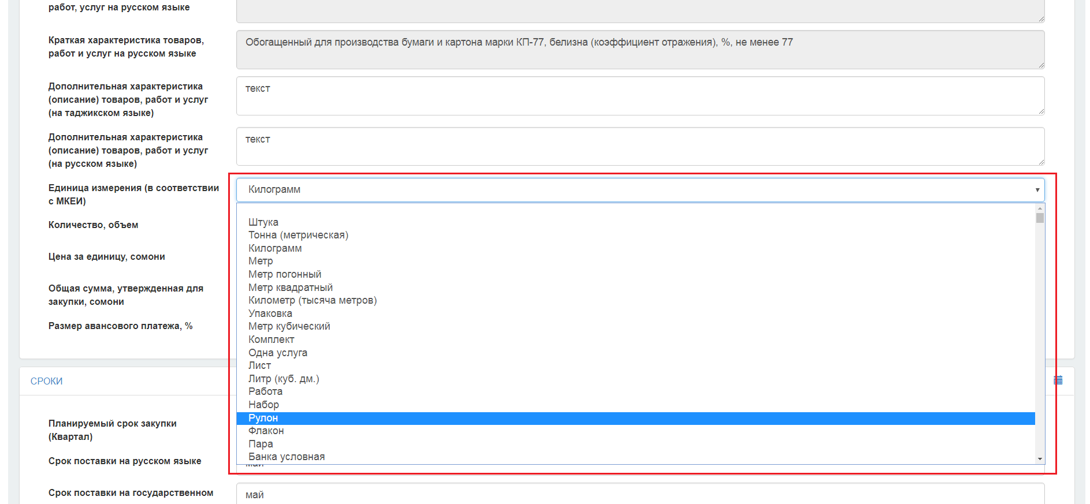

Раздел « Сроки»
В данном разделе указывается «Планируемый срок закупки» (Квартал) и путем ручного ввода заполняется поле «Срок поставки».
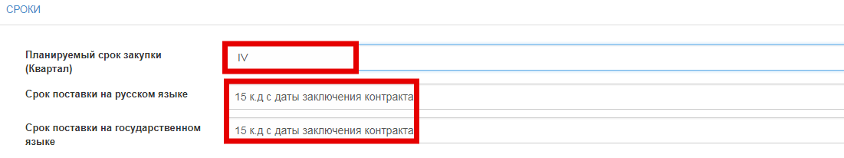

Раздел « Места поставки »
Заполняется в соответствии со справочником КАТО. Поле «Адрес поставки» подлежит ручному вводу для уточнения конечного адреса поставки.
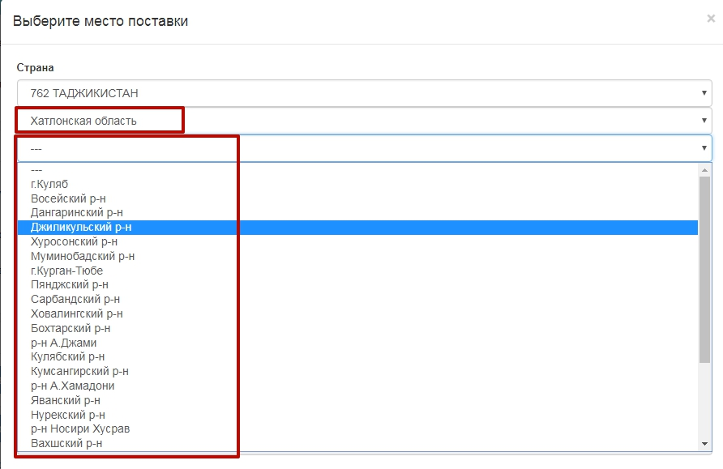
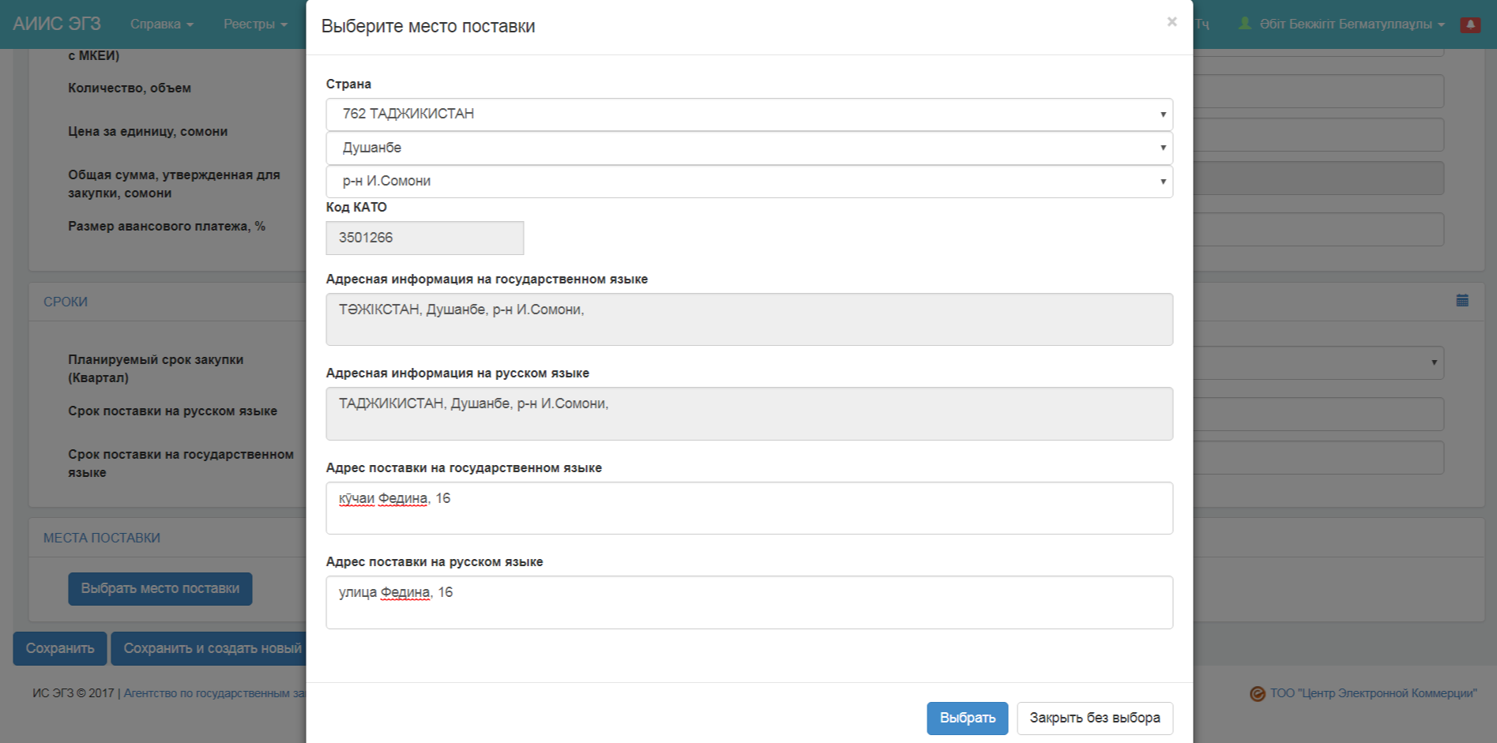
При выборе нескольких мест поставок для вида предмета закупок «Товар» система проверяет , чтобы количество по местам поставки равнялась полю «Количество, объём».
При наличии нескольких мест поставки для закупок с видом предмета закупок «Работа» или «Услуга», обязательно нужно заполнить поле «Количество, объем» с указанием процентного значения по каждому месту поставки работ и услуг. При выборе нескольких система проверяет , чтобы суммарное значение в полях «Количестов, объем» составляло 1 (100 процентов).

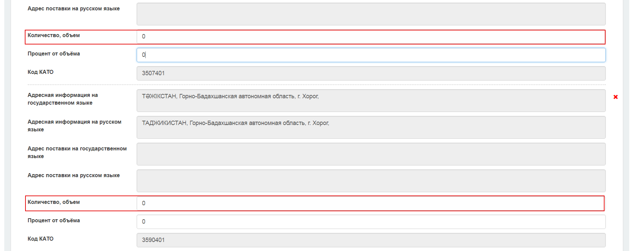
Для удаления места поставки нажмите на пиктограмму .
После заполнения всех полей для сохранения данных нажмите на кнопку «Сохранить».
Для перехода на форму создания нового пункта плана с сохранением введенных данных по пункту плана нажмите на кнопку «Сохранить и создать новый».
Для возврата в предыдущее меню без сохранения данных нажмите на кнопку «Назад».
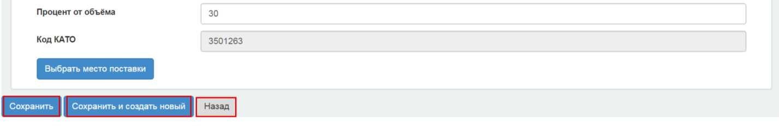
При успешном сохранении пункта плана система должна присваивать статус «Черновик».
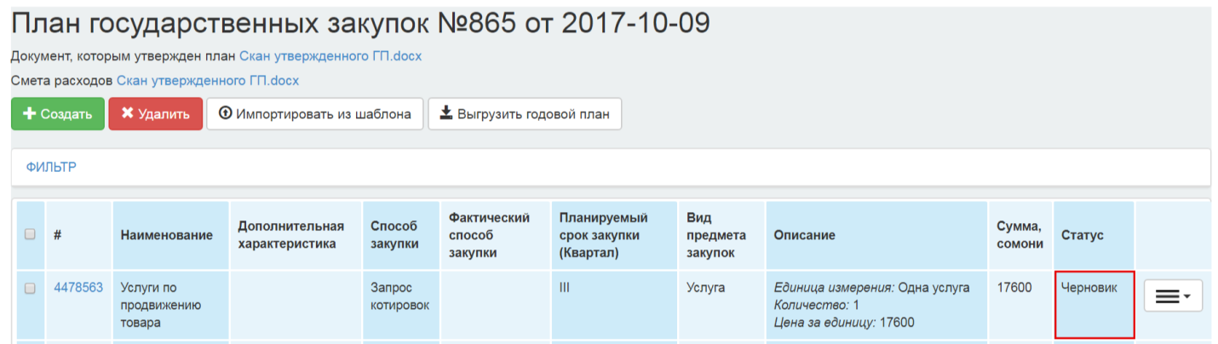

Копирование пункта плана
Вариант использования «Копирование пункта плана» специфицирует процесс копирования ранее созданного пункта плана в годовом плане со статусом «Проект».

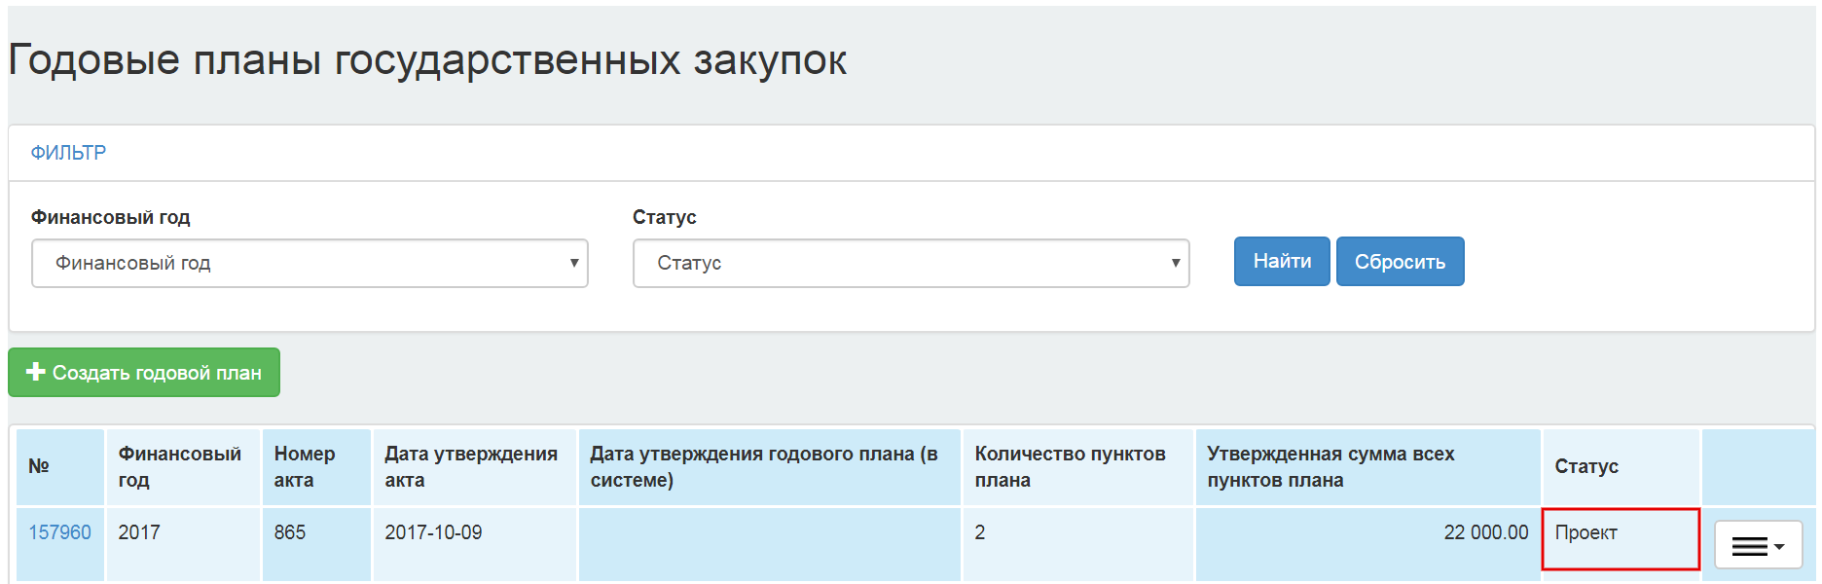

На форме просмотра пунктов плана, нажмите на пиктограмму и выберите из выпадающих действий «Скопировать пункт плана».

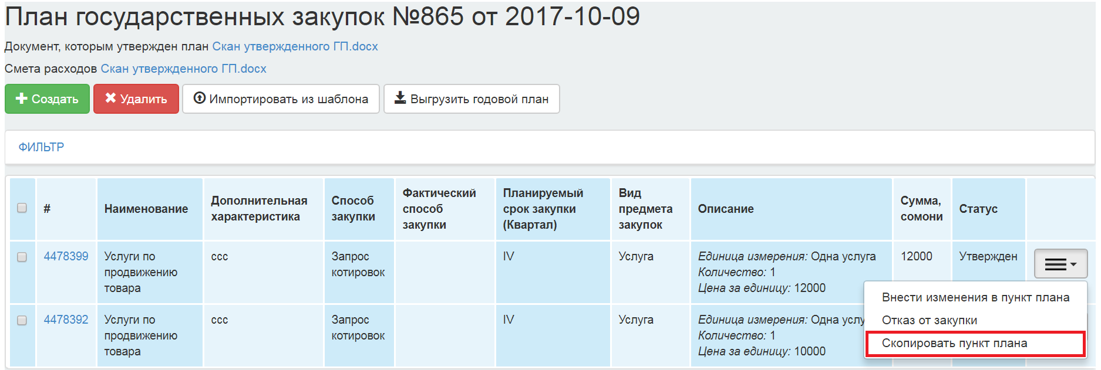
Функция копирования пункта плана, доступна для пункта плана с любым статусом. При копировании пункта плана, система отображает форму создания пункта плана с предзаполненными полями скопированного пункта плана.
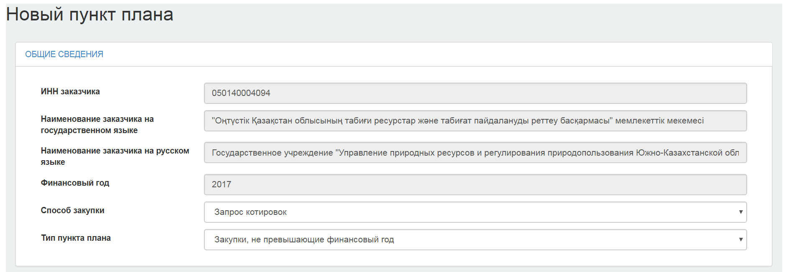

Заказчику доступно редактировать данные во всех разделах пункта плана. После внесений изменений, нажмите на кнопку «Сохранить».
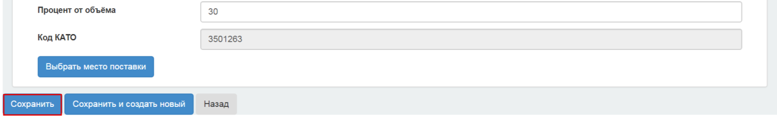
Требования к заполнению формы скопированного пункта плана аналогичны требованиям, описанным в пункте «Создание пункта плана».
При сохранении пункта плана, система должна присвоить статус «Черновик».

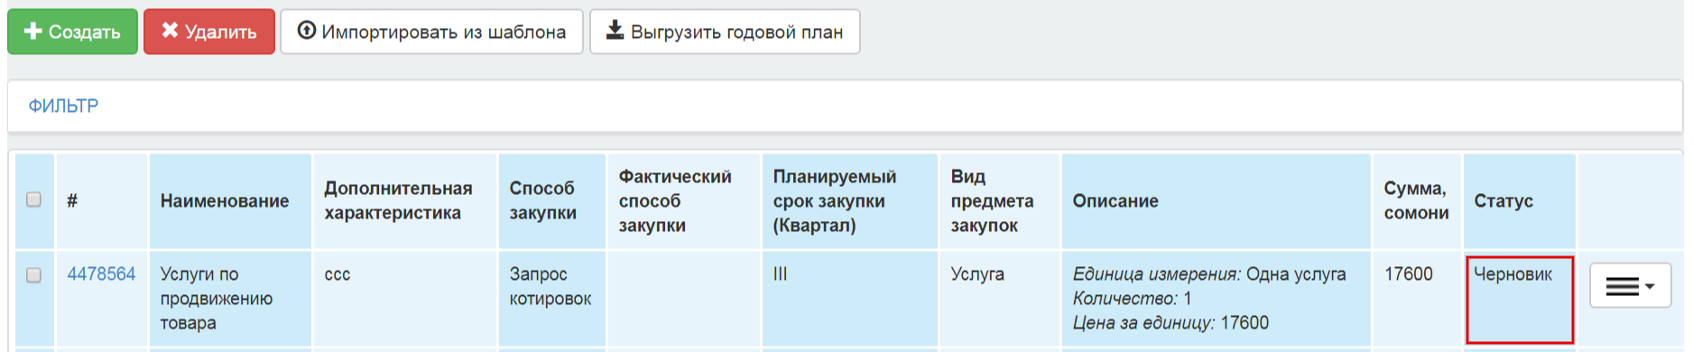

Удаление пункта плана
Удаление пунктов плана, доступно в годовом плане со статусом «Проект». Удаление пункта плана, возможно только со статусом «Черновик», «Отказ от закупки».
Для удаления пункта плана, нажмите на пиктограмму , и выберите действие «Удалить».
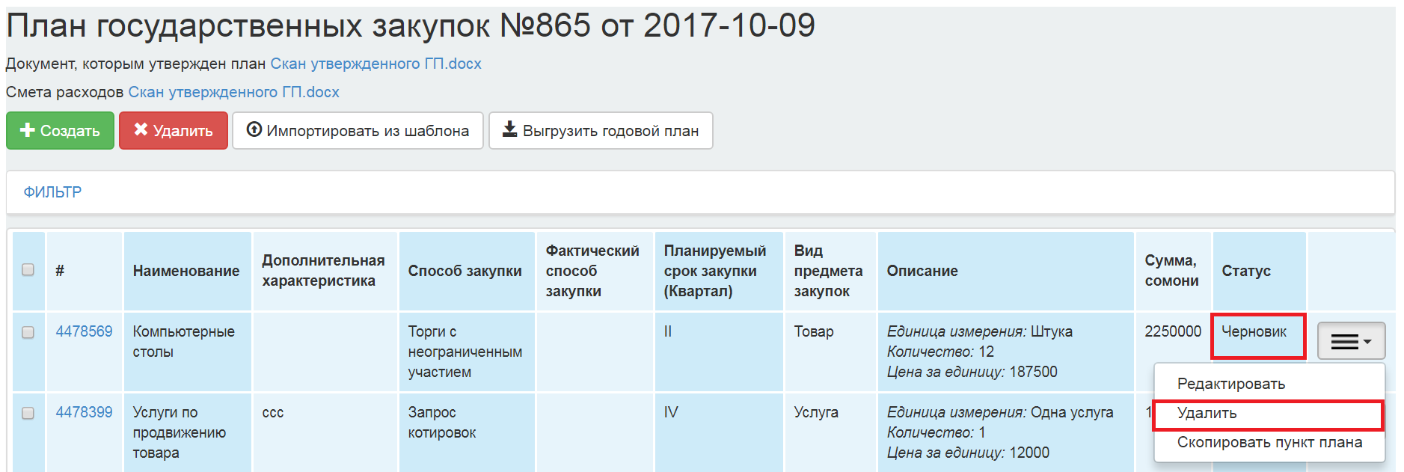
Для удаления нескольких пунктов плана отметьте галочкой необходимые пункты плана и нажмите на кнопку «Удалить».
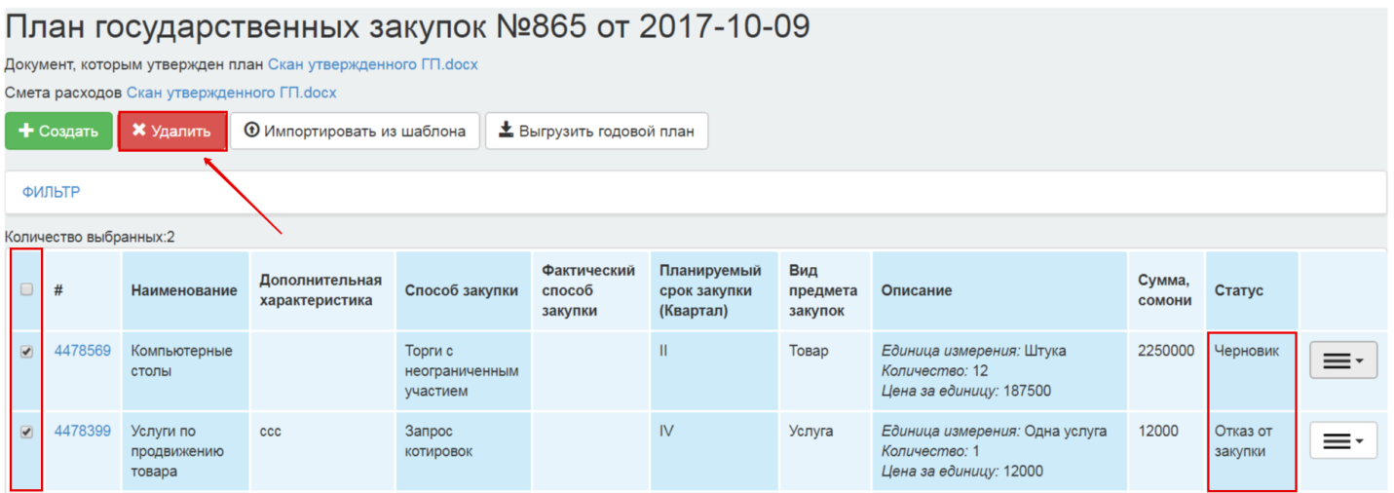
При удалении пункта(ов) плана, система запрашивает подтверждение выбранного действия: «Вы действительно хотите удалить выбранные пункты плана? Выбрано пунктов плана {количество}».
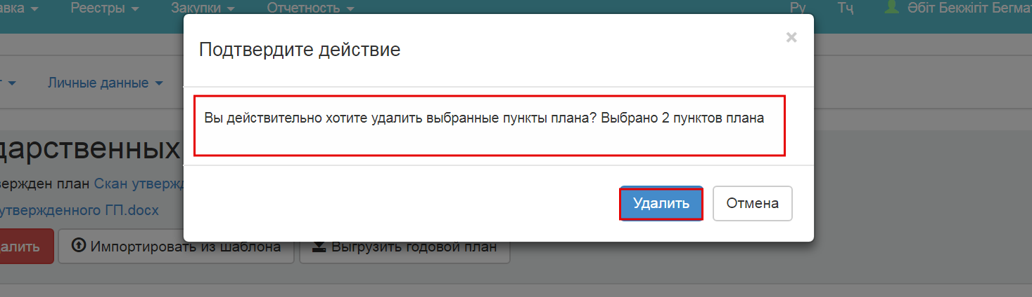
После подтверждения действия, система осуществляет удаление пунктов плана и выводить подтверждающее сообщение «Удалено {количество удаленных пунктов плана}».
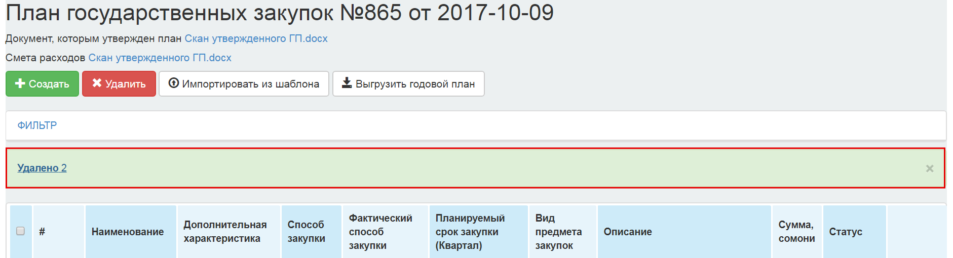
При удалении пунктов плана, у которых имеется дополнительный ID измененного пункта плана, система возвращает измененный пункт плана в первоначальный статус.

Отправка проекта годового плана на утверждение
Для того, чтобы отправить «Проект» Годового плана на утверждение в уполномоченный орган, заказчику необходимо нажать на пиктограмму , из выпадающего списка выбрать действие «Отправить на утверждение».
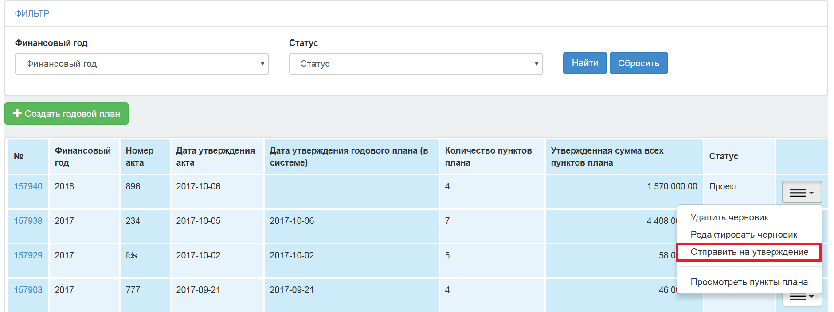
При отправки проекта годового плана на утверждение, система запрашивает подтверждение выбранного действия:

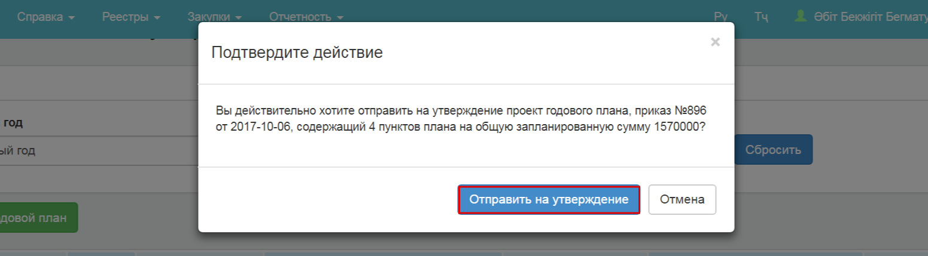

При отправке годового плана на утвержение, система осуществляет проверку:
- Для организаций с кодом ВБК: по пунктам плана с методом закупки «Упрощенный порядок закупок», в которых одинаковое значение полей «Вид предмета закупки», «Планируемый срок закупки (квартал)» и «Статья расходов», сумма полей «Общая утвержденная сумма закупки, сомони»», не должна превышать значение 250 показателям для расчетов для товаров и 350 показателям для расчетов для работ и услуг.

Пример:

Поле / пункт плана | Источник финансирования | Статья расходов | Вид предмета закупки | Квартал | Общая утв. сумма закупки, сомони
Пункт плана №1 | Республиканский бюджет (бюджетные ассигнования); | 2211 Товарно-материальные запасы | Товар | I | 6000 сомони
Пункт плана №2 | Местный бюджет бюджетные ассигнования) | 2217 Оплата за коммунальные услуги | Услуга | I | 9000 сомони
Пункт плана №3 | Местный бюджет( специальные средства) | 2215 Текущий ремонт | Работа | I | 5500 сомони
Пункт плана №4 | Местный бюджет бюджетные ассигнования) | 2217 Оплата за коммунальные услуги | Услуга | I | 7500 сомони
Пункт плана №5 | Республиканский бюджет (бюджетные ассигнования); | 2211 Товарно-материальные запасы | Товар | I | 4000 сомони
Пункт плана №6 | Местный бюджет( специальные средства) | 2215 Текущий ремонт | Работа | I | 10000 сомони
Пункт плана №7 | Местный бюджет( специальные средства) | 2215 Текущий ремонт | Работа | I | 3000 сомони
Пункт плана №8 | Республиканский бюджет (бюджетные ассигнования); | 2211 Товарно-материальные запасы | Товар | I | 5000 сомони

Рассмотрим результаты проверки:
- Сумма трех пунктов плана (№1, 5, 8) составляет 15000 сомони (6000+5000+4000). Сумма превышает 250 показателей для расчетов (250*50 сомони=12500) на 2500 сомони. В этом случае Система выдаст ошибку;
- Сумма двух пунктов плана (№2,4) составляет 16500 сомони (9000+7500). Она меньше 350 показателей для расчетов (350*50 сомони=17500). В этом случае Система не выдаст ошибку;
- Сумма двух пунктов плана (№3,6,7) составляет 18500 сомони (10000+5500+ 3000). Сумма больше 350 показателей для расчетов (350*50 сомони=17500). В этом случае Система выдаст ошибку;

- Для организаций у которых нет кода ВБК: по пунктам плана с методом закупки «Упрощенный порядок закупок», в которых одинаковое значение полей «Вид предмета закупки», «Планируемый срок закупки(квартал)» и одинаковый родительский код CPV, сумма полей «Общая утвержденная сумма закупки, сомони»», не должна превышать значение 250 показателям для расчетов для товаров и 350 показателям для расчетов для работ и услуг.
Поле/ пункт плана | Наименование CPV | Родительский код CPV | Вид предмета закупки | Квартал | Общая утв. сумма закупки, сомони
Пункт плана №1 | Уголь и топливо на угольной основе | Нефтепродукты, топливо, электричество и другие источники энергии | Товар | I | 3500 сомони
Пункт плана №2 | Услуги членских организаций | Предоставление прочих коммунальных, социальных и персональных услуг | Услуга | I | 9000 сомони
Пункт плана №3 | Установка дверей и окон | Строительные работы | Работа | I | 5500 сомони
Пункт плана №4 | Прочие услуги | Предоставление прочих коммунальных, социальных и персональных услуг | Услуга | I | 7500 сомони
Пункт плана №5 | Пропан-бутан | Нефтепродукты, топливо, электричество и другие источники энергии | Товар | I | 4000 сомони
Пункт плана №6 | Работы по установке котлов | Строительные работы | Работа | I | 10000 сомони
Пункт плана №7 | Услуги сторожа | Предоставление прочих коммунальных, социальных и персональных услуг | Услуга | I | 3000 сомони
Пункт плана №8 | Природный газ | Нефтепродукты, топливо, электричество и другие источники энергии | Товар | I | 5000 сомони

Рассмотрим результаты проверки:
- Сумма трех пунктов плана (№1, 5, 8) составляет 15000 сомони (3500+5000+4000). Сумма равна 250 показателей для расчетов (250*50 сомони=12500). В этом случае Система не выдаст ошибку;
- Сумма двух пунктов плана (№2,4,7) составляет 16500 сомони (9000+7500+3000). Сумма больше 350 показателей для расчетов (350*50 сомони=17500). В этом случае Система выдаст ошибку;
- Сумма двух пунктов плана (№3,6) составляет 18500 сомони (10000+5500). Сумма меньше показателей для расчетов (350*50 сомони=17500). В этом случае Система не выдаст ошибку;

В случае, если ФЛК не пройден, система отобразит следующий текст ошибки:

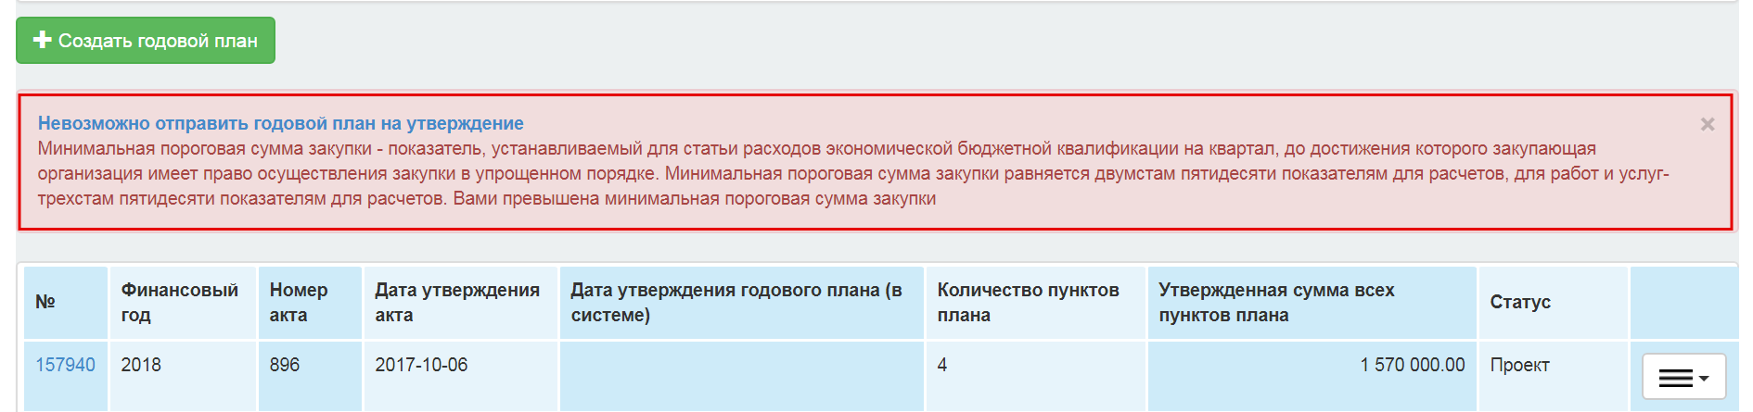
Если Система не обнаружила ошибки, статус годового плана меняется на «На утверждении».

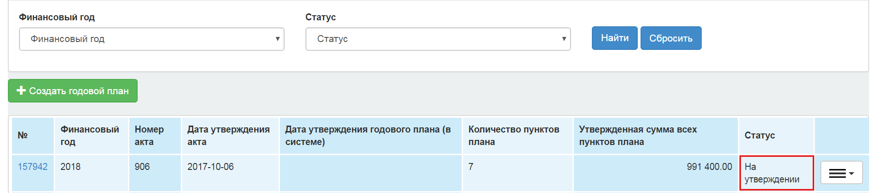

Система фиксирует дату и время отправки на утверждение, пользователя выполнившего действие.

Утверждение годового плана
Для утверждения годовых планов, пользователю уполномоченного органа с ролью «Утверждающий планы», необходимо пройти в «Кабинет АГЗ» - «Утверждение планов» .
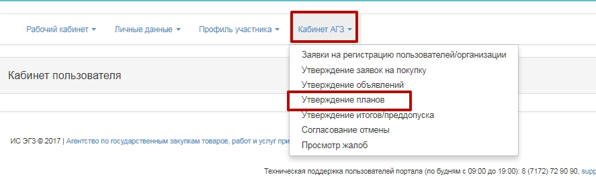

При переходе в раздел открывается форма просмотра годовых планов. На форме просмотра имеется фильтр для поиска нужного годового плана:
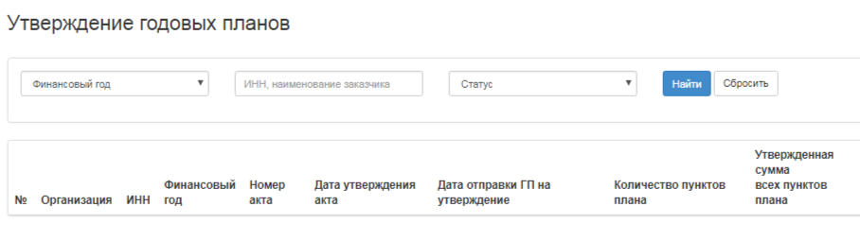
Для удобства поиска можно воспользоваться фильтром:
- Финансовый год;
- ИНН/наименование заказчика;
- Статус
Для просмотра годового плана «На утверждении», нажмите на номер годового плана

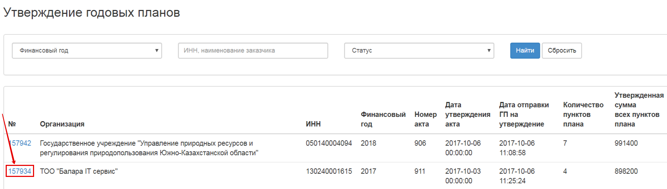

Для просмотра и утверждения пунктов плана, нажмите на номер пункта плана.
Внимание: для рассмотрения доступны пункты плана только в статусе «Черновик» и «Отказ от закупки».
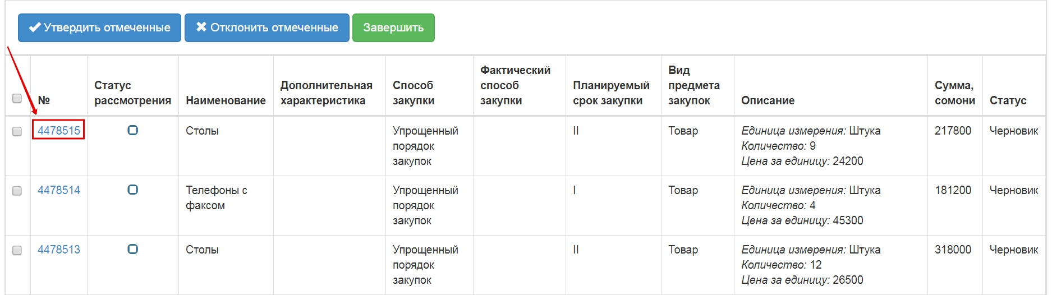
В случае если в ранее утвержденный пункт плана были внесены изменения, историю изменений можно посмотреть путем нажатия на действие «Просмотр версий»
На форме просмотра пункта плана, выберите действие «Утвердить» или «Отклонить». Нажмите на кнопку «Вернуться назад».
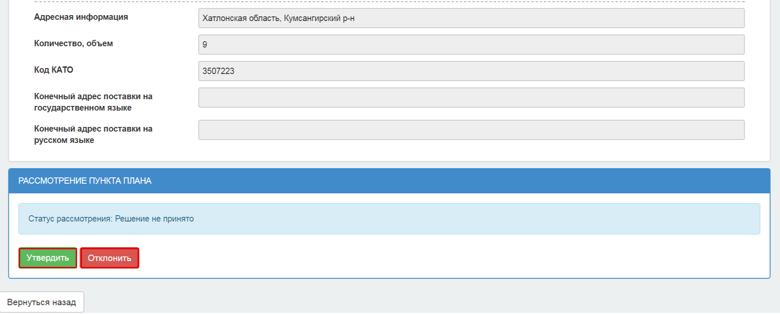
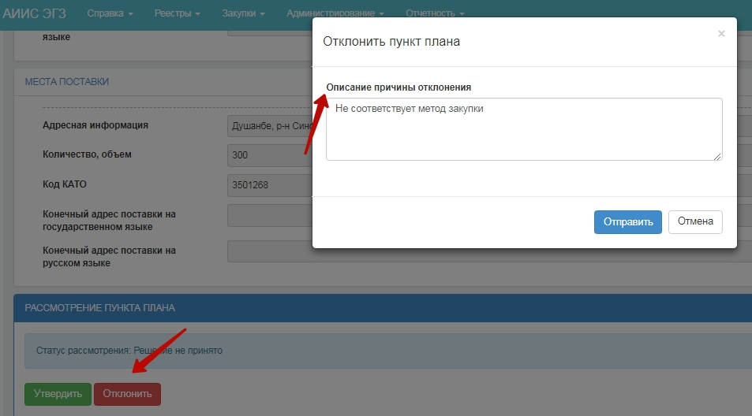
В случае если пункт плана был подтвержден, в строке «Статус рассмотрения» отобразиться признак утверждения ;
В случае если пункт плана отклонен, в строке «Статус рассмотрения» отобразиться признак отклонения .
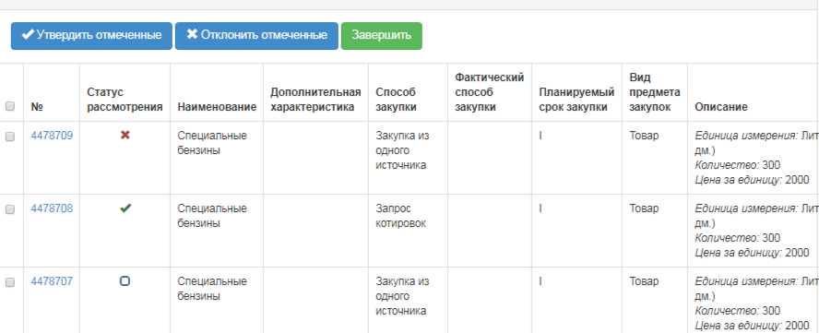

После того, как система зафиксировала решения по пунктам плана, нажмите на кнопку «Завершить».
Перед нажатием на кнопку «Завершить» убедитесь, что решение принято по всем пунктам плана. В случае если не по всем пунктам плана в статусах «Черновик» и «Отказ от закупки» принято решение, Система отобразит сообщение об ошибке:
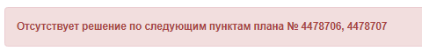

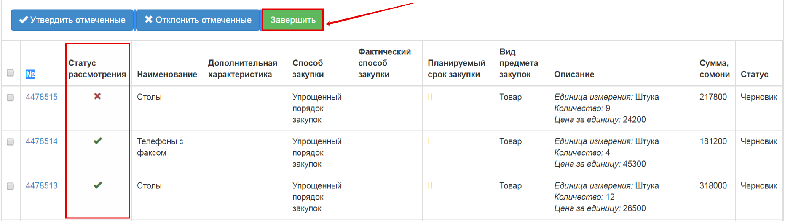
- Если в годовом плане есть хоть один утвержденный пункт плана:
- статус годового плана меняется на «Утвержден», предыдущему утвержденному годовому плану присваивается статус «Изменен»;
- утвержденные пункты плана меняют статус на «Утвержден» или «Отказ от закупки» (если был сделан отказ);
- отказанные в согласовании пункты плана, если нет предыдущей версии пункта плана, если есть предыдущая версия у пункта плана, система восстановит предыдущий статус пункта плана;
- Если ни один из пунктов плана не имеет признак потверждения:
- статус годового плана меняется на «Отказан»;
- статус пунтов плана на «Отклонено АГЗ»;
- если статус был «Отказ от закупки», пункту плана возвращается исходный статус;
- если есть неутвержденные измененные пункты плана, Система возвращает их в исходную версию и статус.

После завершения рассмотрения, Заказчикам в личный кабинет придет уведомление о завершении рассмотрения годового плана. Для просмотра уведомления необходимо перейти в раздел «Профиль участника» - «Уведомления»:
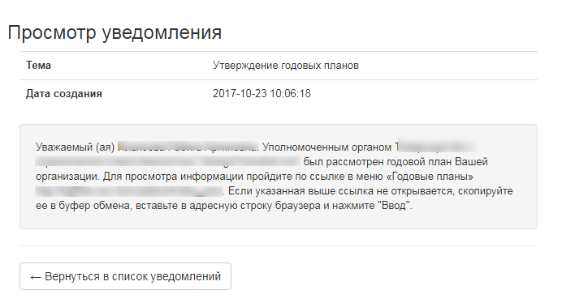
Для просмотра отчета по итогам утверждения годового плана, Заказчику необходимо в строке требуемого годового плана выбрать действие «Просмотреть отчет»:
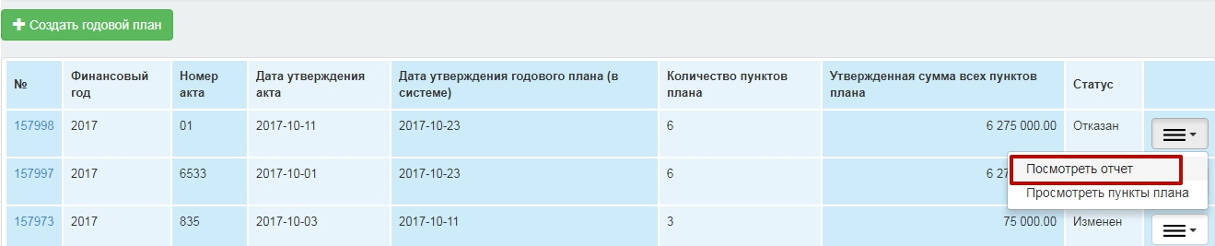
Далее откроется форма просмотра отчета:
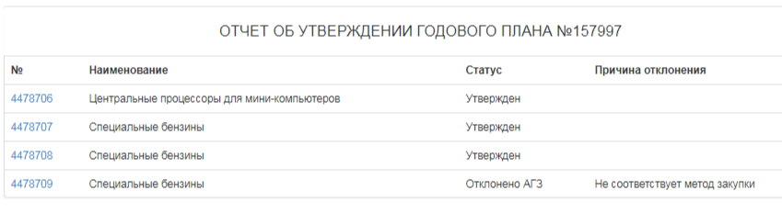

Внесение изменений в годовой план
Для внесения изменений в годовой план, в том числе в пункты плана, необходимо воспользоваться функционалом внесения изменений.
Для этого необходимо создать годовой план на основе старого плана.
Для создания проекта годового плана в разделе Рабочий кабинет – Годовые планы нажмите на кнопку «Создать новый план». Отобразится страница создания годового плана.
Подробное описание по заполнению данной страницы имеется в разделе Создание годового плана.
Если у Заказчика уже имеется годовой план со статусами «Проект», «На утверждении» в соответствующем финансовом году, то система запрещает создавать изменения в утвержденный годовой план в этом году.
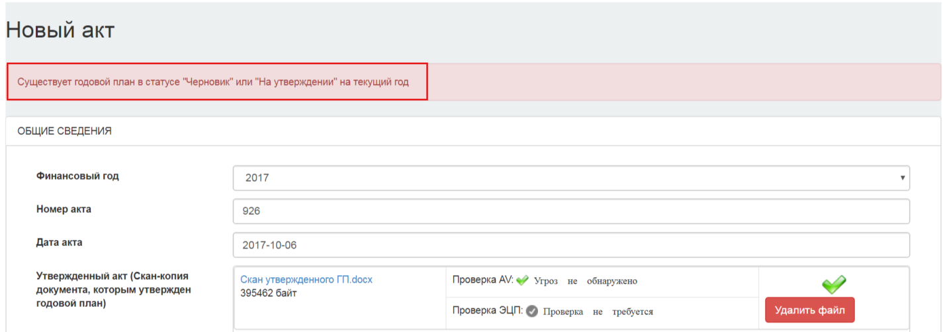
После сохранения введенных данных на странице создания годового плана в разделе «Годовые планы» появится новый годовой план со статусом «Проект», в котором скопированы все пункты плана из предыдущего годового плана в статусе «Утвержден».
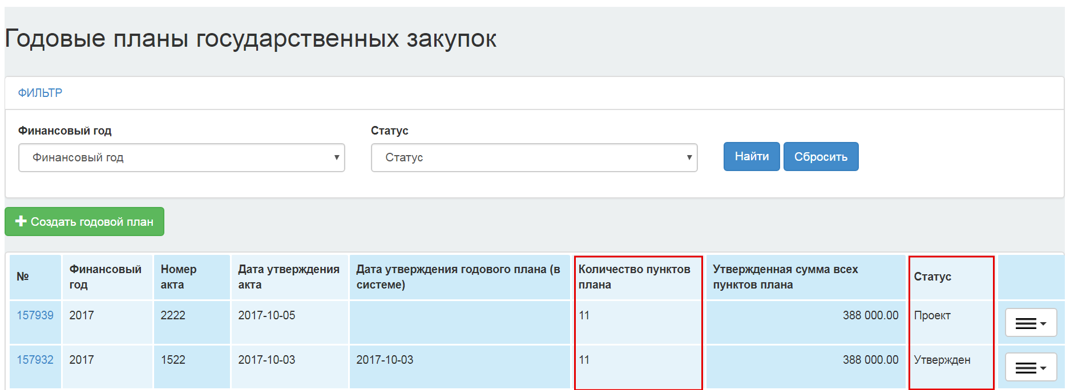
Для работы с пунктами плана пройдите по активной ссылке номера годового плана, либо выберите действие «Просмотреть пункты плана» из выпадающего списка в пиктограмме .
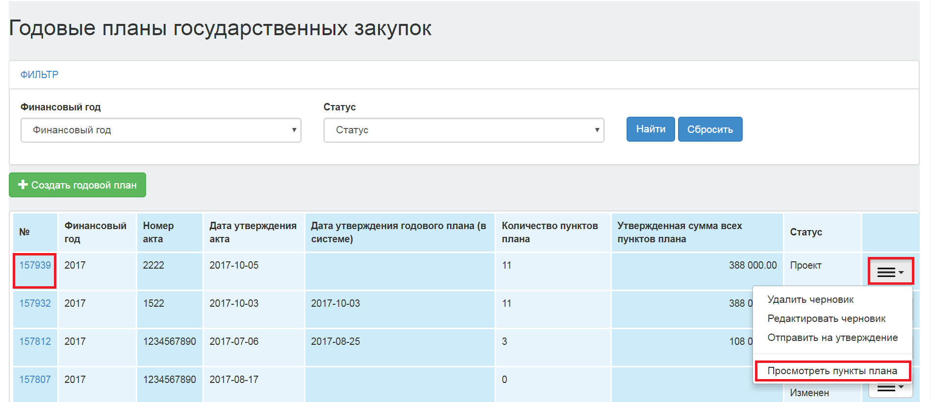
Отобразится страница со списком пунктов годового плана.
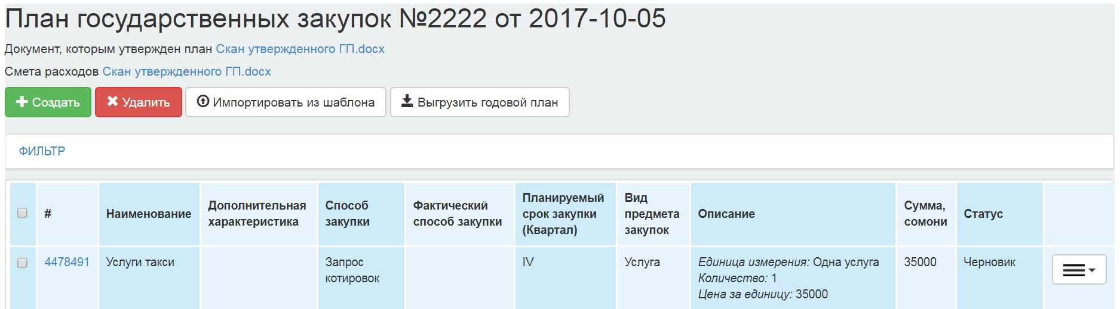
В данном годовом плане возможно добавление нового пункта плана или внесение изменений в пункты плана.
Для добавления нового пункта плана нажмите на кнопку «Создать».
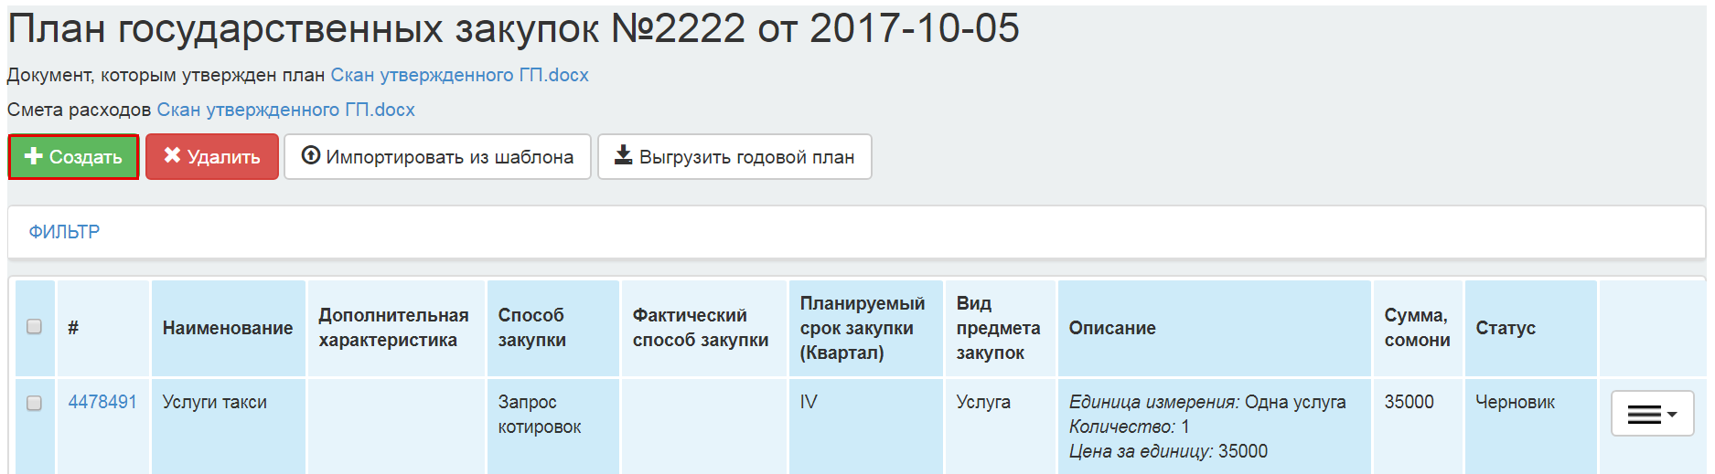

Подробное описание процесса создания нового пункта плана представлено в разделе «Создание нового пункта плана».
Для внесения изменений в пункте плана нажмите на пиктограмму и выберите действие «Внести изменения в пункт плана».
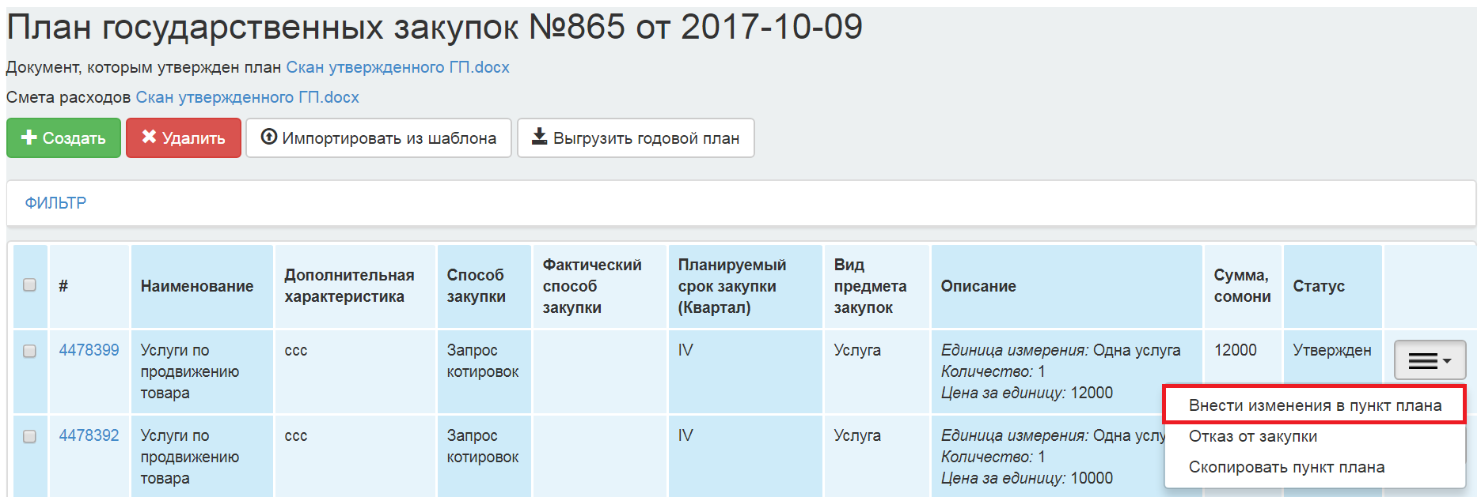
Подробное описание процесса создания нового пункта плана представлено в разделе «Изменение пункта плана».

Изменение пункта плана

Действие «Внести изменения пункта плана» доступно для пунктов плана со статусом «Черновик», «Закупка не состоялась», «Отменен», «Утвержден», «Закупка не состоялась», «Договор не заключен», «Договор не исполнен. Нет платежей» в годовом плане со статусом «Проект».
Для внесения изменений в пункте плана нажмите на пиктограмму , и выберите действие «Внести изменения в пункт плана».
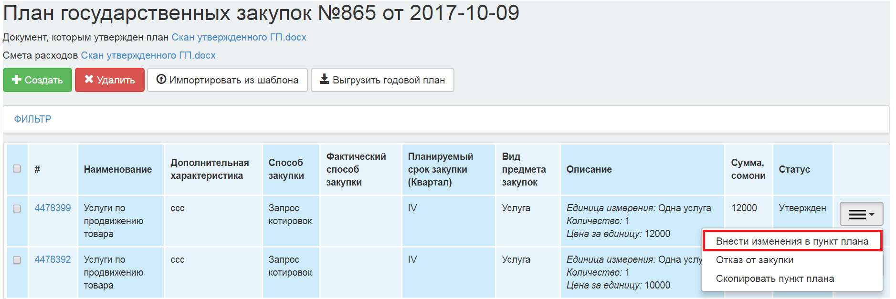
После чего, система копирует пункт плана и отображает форму редактирования пункта плана.
Необходимо внести требуемые изменения и нажать на кнопку «Сохранить».
После сохранения измененного пункта плана, исходный пункт плана со статусом «Утвержден», переходит в статус «Изменен», а сохраненному пункту плана присваивается статус «Черновик».

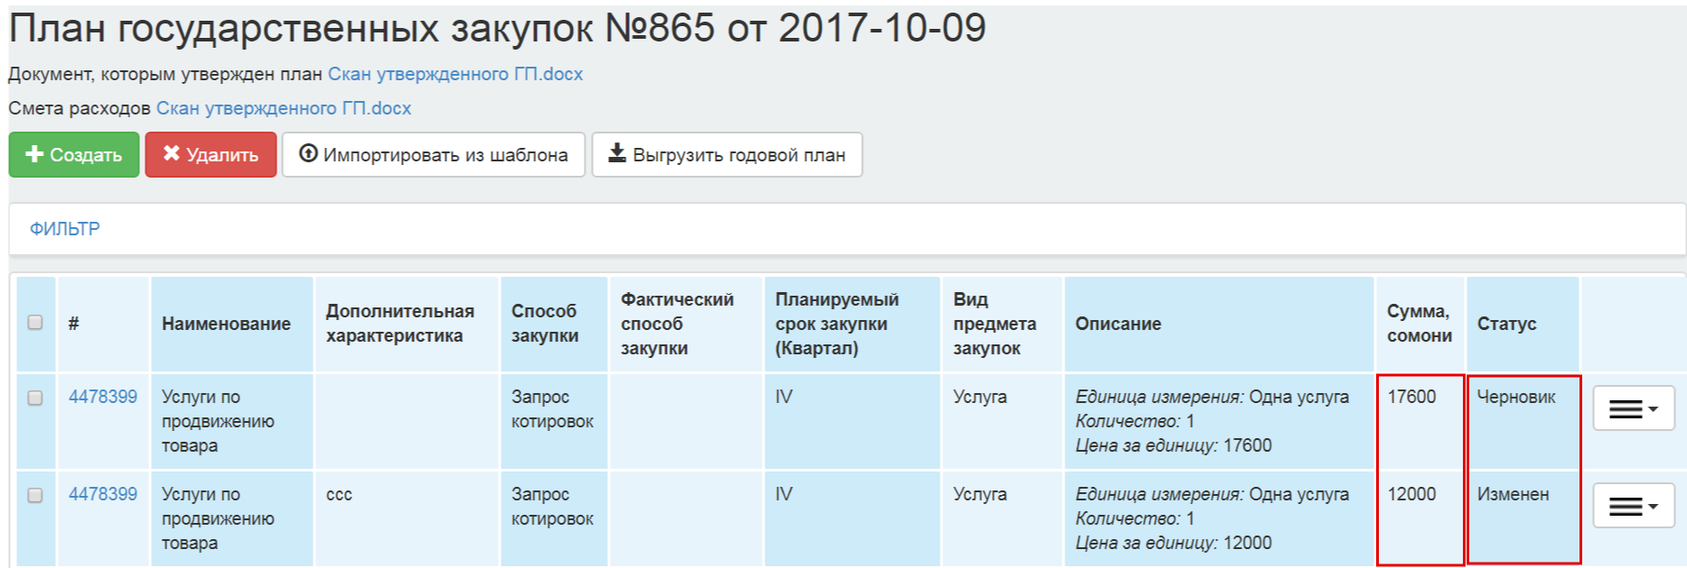
При сохранении измененного пункта плана, исходный пункт плана со статусом «Закупка не состоялась» переходит в статус «Закупка не состоялась. Изменен», «Договор не заключен» переходит в статус «Договор не заключен. Изменен», «Отменен» в статус «Отменен. Изменен».
Сохраненным пунктам плана присваивается статус «Черновик».
Краткая информация по статусам и по возможным действиям описано ниже:
Статус | Действия | Примечание
Черновик | «Редактировать», «Удалить»
Утвержден | «Внести изменения в пункт плана»,  «Отказ от закупки»
Опубликован | «Отказ от закупки» | Изменения возможны только если статус у лота «Опубликован», «Опубликовано (прием заявок)»
Закупка не состоялась | «Отказ от закупки», «Внести изменения в пункт плана» | После того как внесут изменения, статус предыдущего пункта «Закупка не состоялась. Изменен»
Отменен | «Внести изменения в пункт плана», «Отказ от закупки» | После того как внесут изменения, статус предыдущего пункта «Отменен. Изменен»
Приостановлен | «Отказ от закупки»
Договор не заключен | «Внести изменения в пункт плана», «Внести изменения в ЕБК», «Отказ от закупки» | После того как внесут изменения, статус предыдущего пункта «Договор не заключен. Изменен»
Договор не исполнен. Нет платежей | «Внести изменения в пункт плана», «Отказ от закупки» | После того как внесут изменения, статус предыдущего пункта «Договор изменен»

Отказ от закупки
При выборе действия «Отказ от закупки» в проекте годового плана, система отображает форму подтверждения действия с справочником причин отказа от осуществления закупки, который содержит следующие позиций:
- Сокращение расходов на приобретение товаров, работ, услуг, предусмотренных в утвержденном (уточненном) годовом плане государственных закупок (предварительном годовом плане государственных закупок), произошедших при уточнении (корректировке) соответствующего бюджета, в соответствии с законодательством Республики Таджикистан.
- Внесение изменений и дополнений в бюджет заказчика, исключающих необходимость приобретения товаров, работ, услуг, предусмотренных в утвержденном (уточненном) годовом плане государственных закупок (предварительном годовом плане государственных закупок), в соответствии с законодательством Республики Таджикистан.
Для отказа от закупки в пункте плана нажмите на пиктограмму , и выберите действие «Отказ от закупки».
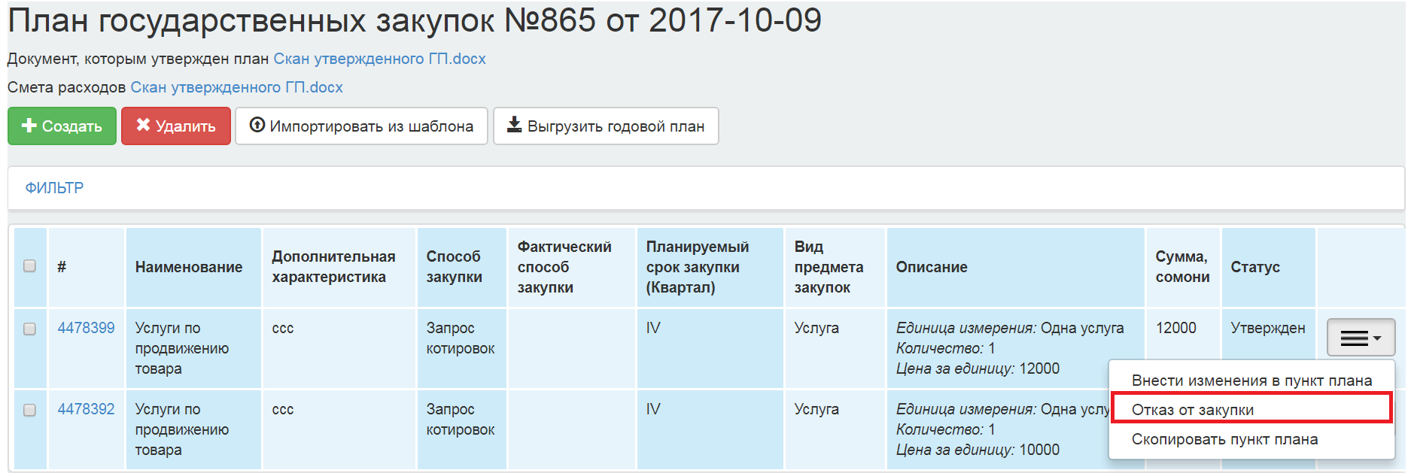
При выполнении действия, система предоставляет возможность выбора основания из справочника. Система отображает поле для ввода причины отказа от закупки.
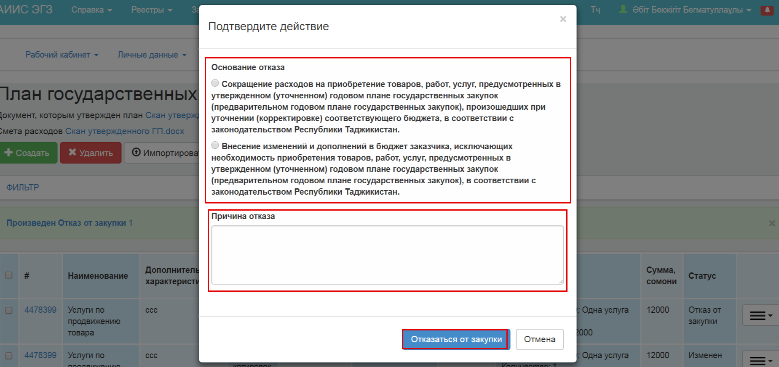
Система копирует пункт плана и присваивает ему статус «Отказ от закупки», выбранный для отказа пункт плана, приобретает статус «Изменен».
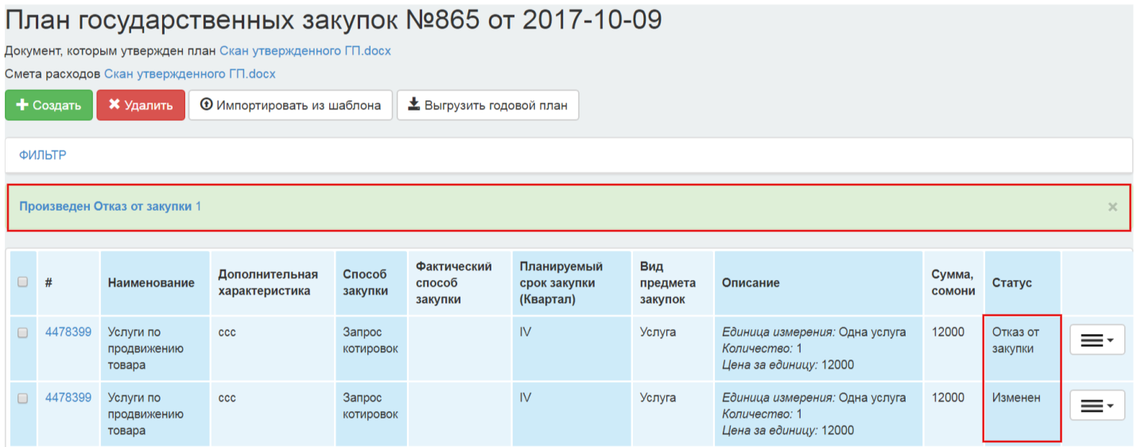
Для отмены отказа есть возможность удалить пункт плана в статусе «Отказ от закупки» (при условии, что отказ был произведен в этом же проекте годового плана). Пункту плана в статусе «Изменен» будет возвращен предыдущий статус
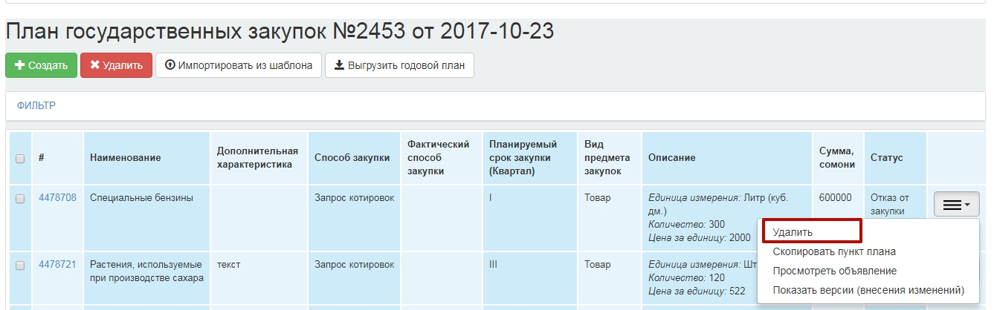
.
В годовом плане в статусе «Утвержден» для пунктов плана в статусе «Закупка состоялась», доступно действие «Перенести». При выборе действия «Перенести» система проверяет наличие годового плана в статусе «Проект» за фин.год = (фин.год ГП+1). В случае если годовой план отсутствует, отображать следующий текст ошибки: «Отсутствует годовой план в статусе «Проект» на следующий финансовый год».
При выполнении действия «Перенести», система отображать следующие формы с возможностью редактирования полей «Источник финансирования» и «Статья расходов» (для организаций с кодом ВБК).
При нажатии на кнопку «Сохранить», система осуществляет следующие проверки:
- Сумма по статьям расходов, должна быть равна общей утвержденной сумме пункта плана;
При выполнении действия «Перенести» при нажатии на кнопку «Сохранить» система копирует пункт плана в годовой план на след.фин.год (новый), с изменением финансового года на след.фин.год с сохранением привязок к лоту, к закупке и итогам и сохранением статуса «Закупки состоялась». Статус пункта плана в (старом) годовом плане изменится на «Изменен». Система пересчитывает сумму (старого) годового плана.

Выгрузка годового плана
Для выгрузки Годового плана, пользователю с ролью «Заказчик», «Утверждающий ГП», необходимо пройти в «Рабочий кабинет»- «Годовые планы».
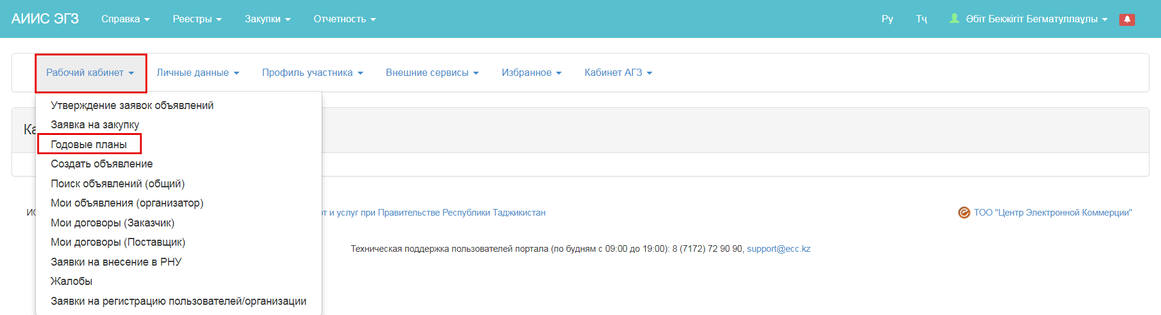
На форме просмотра годовых планов, нажмите на активную ссылку идентификационного номера годового плана.
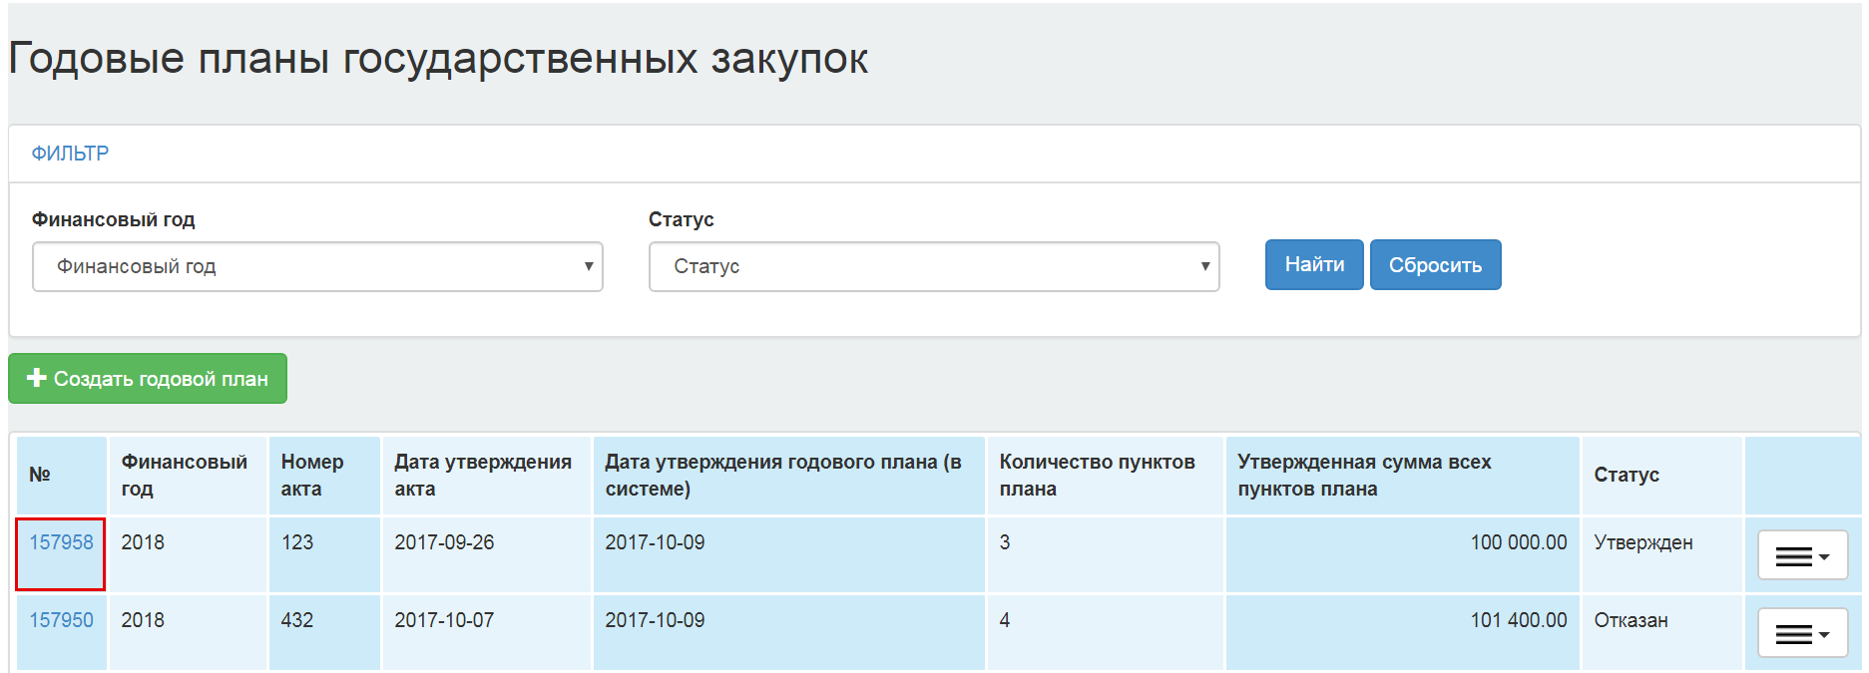
На форме просмотра пунктов годового плана нажмите на кнопку «Выгрузить годовой план».
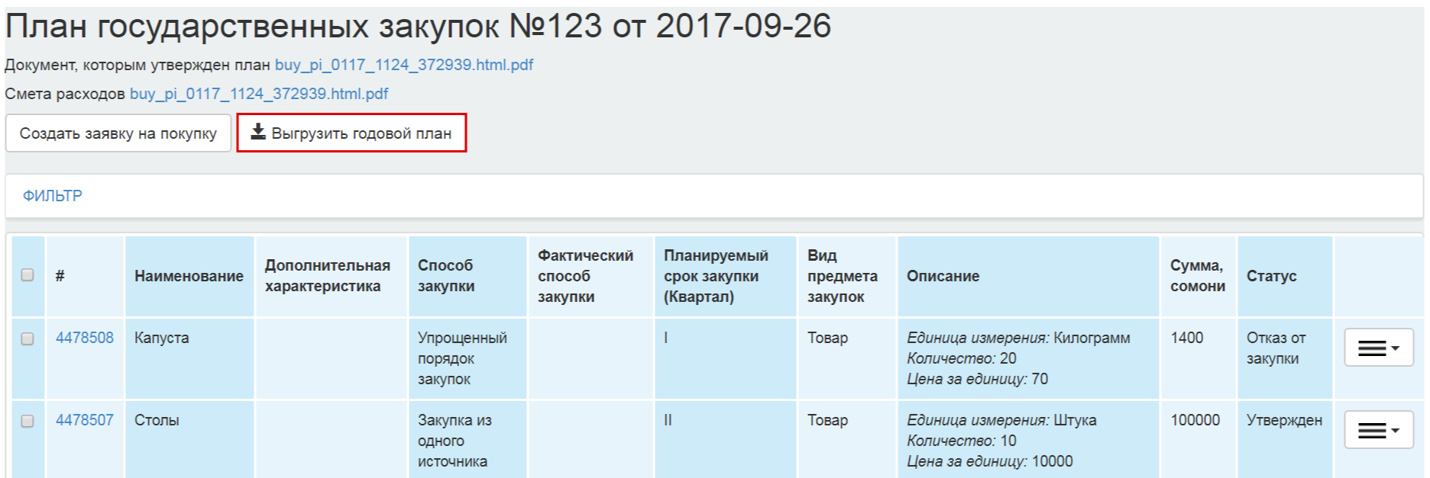
При нажатии на кнопку Система сформирует выгрузку пунктов годового плана Заказчика со всеми статусами в формате Excel. Наименование сформированного файла годового плана «Выгрузка от гггг-чч-мм чч:мм:сс». 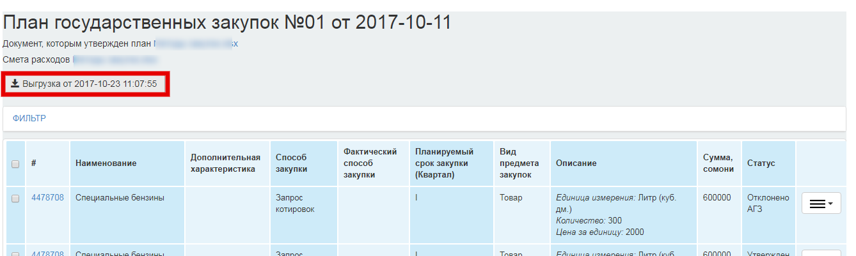
При нажатии на кнопку осуществляется загрузка файла.
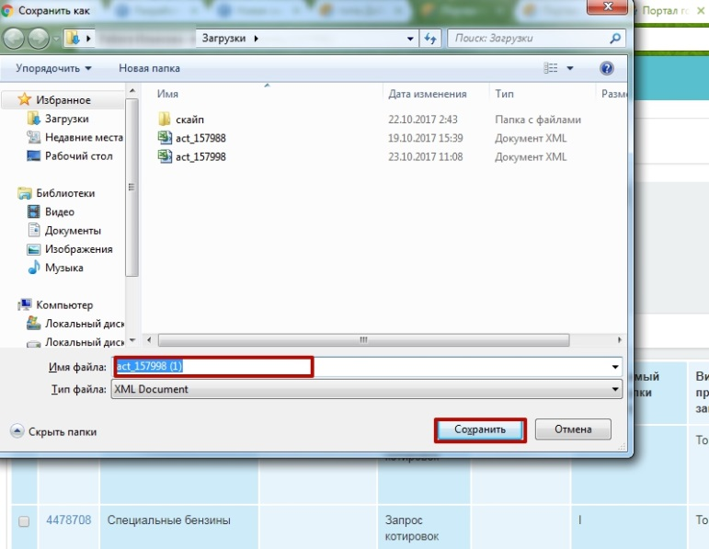
В сформированном документе отображаются дата и время выгрузки годового плана.
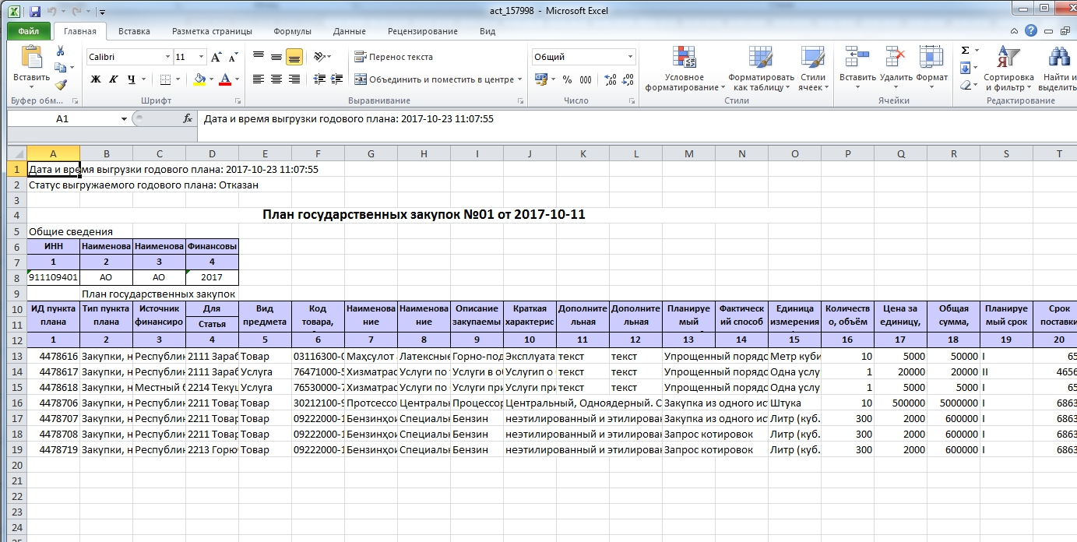

Для годового плана в статусе «Проект», предусмотрена возможность удаления сформированной выгрузки.
Если годовой план в статусе «Утвержден», «На утверждении» или «Изменен», то при нажатии на кнопку «Выгрузить годовой план», система формирует файл без возможности удаления.

Заявки на покупку

Для того чтобы создать закупку, Заказчикам необходимо создать заявку на покупку и отправить на рассмотрение в уполномоченный орган.
Заявки создаются на пункты плана в статусе «Утвержден» для всех методов, за исключением метода «Упрощенный порядок закупки»

Создание заявки на покупку
Для создания заявки необходимо перейти в раздел «Рабочий кабинет» - «Заявки на покупку»
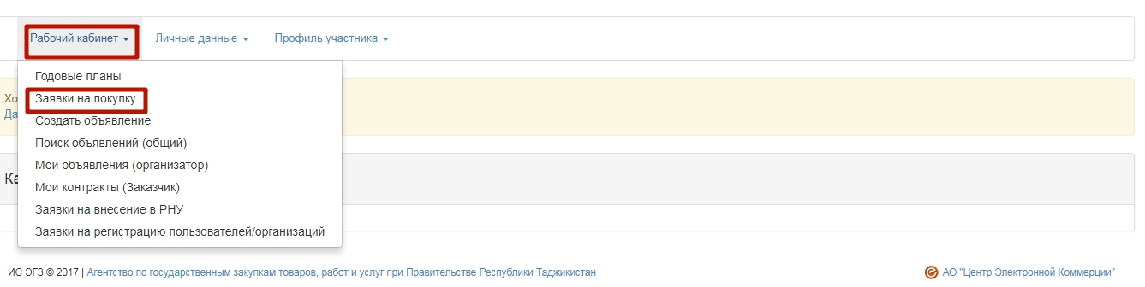
Далее отображается форма поиска и создания заявки на покупку.
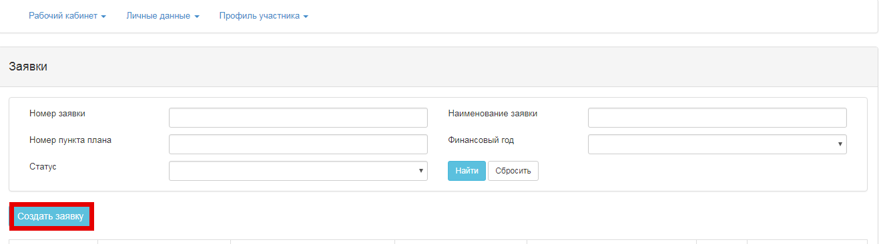

Форма «Создание заявки»
Для начала работы нажмите на кнопку «Создать заявку».
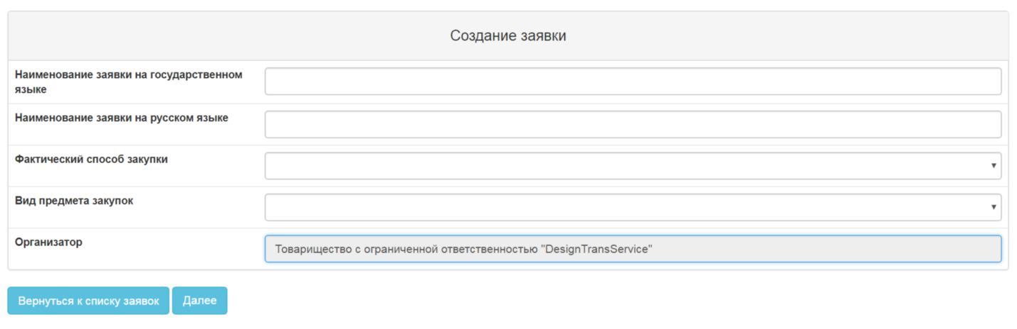
В открывшейся форме необходимо заполнить следующие поля:

- Наименование заявки на государственном языке
- Наименование заявки на русском языке
- Фактический способ закупки
- Вид предмета закупок
- Организатор

Система автоматически указывает организатором закупки уполномоченный орган (АГЗ), без возможности редактирования, за исключением случаев, когда закупающая организация входит в перечень КЗО. В этом случае, система предоставляет возможность выбора организатора: Организация Заказчика-КЗО либо уполномоченный орган (АГЗ);

Для метода «Закупка из одного источника» необходимо заполнить дополнительные поля «Обоснование применение метода» (выбор из выпадающего списка) и «Обоснование» (ручной ввод)
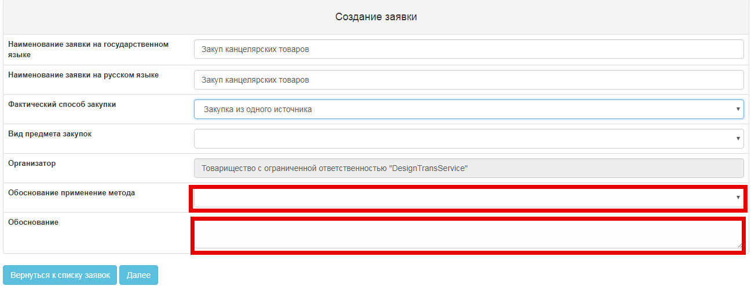
Обоснование применение метода содержит следующие значения:
- дополнительные заказы в течение 6 месяцев с момента заключения договора, не превышающие 15 процентов стоимости предыдущей закупки, и выдерживает прежние нормы, параметры и стандарты;
- подписание договора при проведении исследований, экспериментов или подготовку научного заключения
- данные товары, работы, услуги имеются в наличии только у какого –либо конкретного поставщика (подрядчика) или какой-либо поставщик (подрядчик) обладает исключительными правами в отношении данных товаров, работ или услуг
- осуществление закупок для выполнения творческого проекта либо творческой деятельности в области искусства или культуры
- при возникновении срочной необходимости в проведении закупок в связи с обстоятельствами, которые закупающая организация не смогла предвидеть (закупочная процедура)
- при возникновении срочной необходимости в проведении закупок в связи с обстоятельствами, которые закупающая организация не смогла предвидеть (прямое заключения договора )
- торги дважды признаны несостоявшимися на Портале
Примечание. Для заявок с методом «Из одного источника», в которых код основания равен = 1,6,7, поле «Организатор» не заполняется.

После заполнения полей, на форме создания заявки, нажмите «Далее».

Форма «Добавление пунктов плана в заявку»
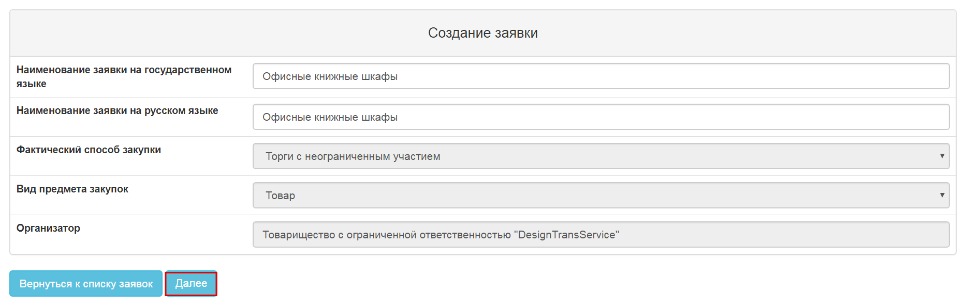
Отобразится форма, для добавления подходящих лотов в заявку на покупку:
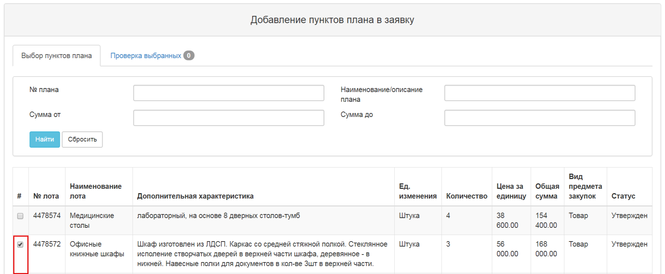
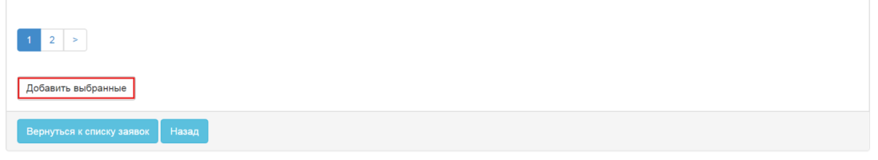
Необходимо отметить нужные пункты плана и нажать на кнопку «Добавить выбранные» После добавления, лоты переходят в статус «Заявка», а статус заявки «Проект».
Система позволяет добавлять пункты плана, удалять пункты плана в заявке в статусе «Проект».
Во вкладке «Проверка выбранных» Система позволяет удалить ранее выбранные лоты из заявки. Для этого необходимо отметить лишние лоты и нажать на кнопку «Удалить лоты из заявки».
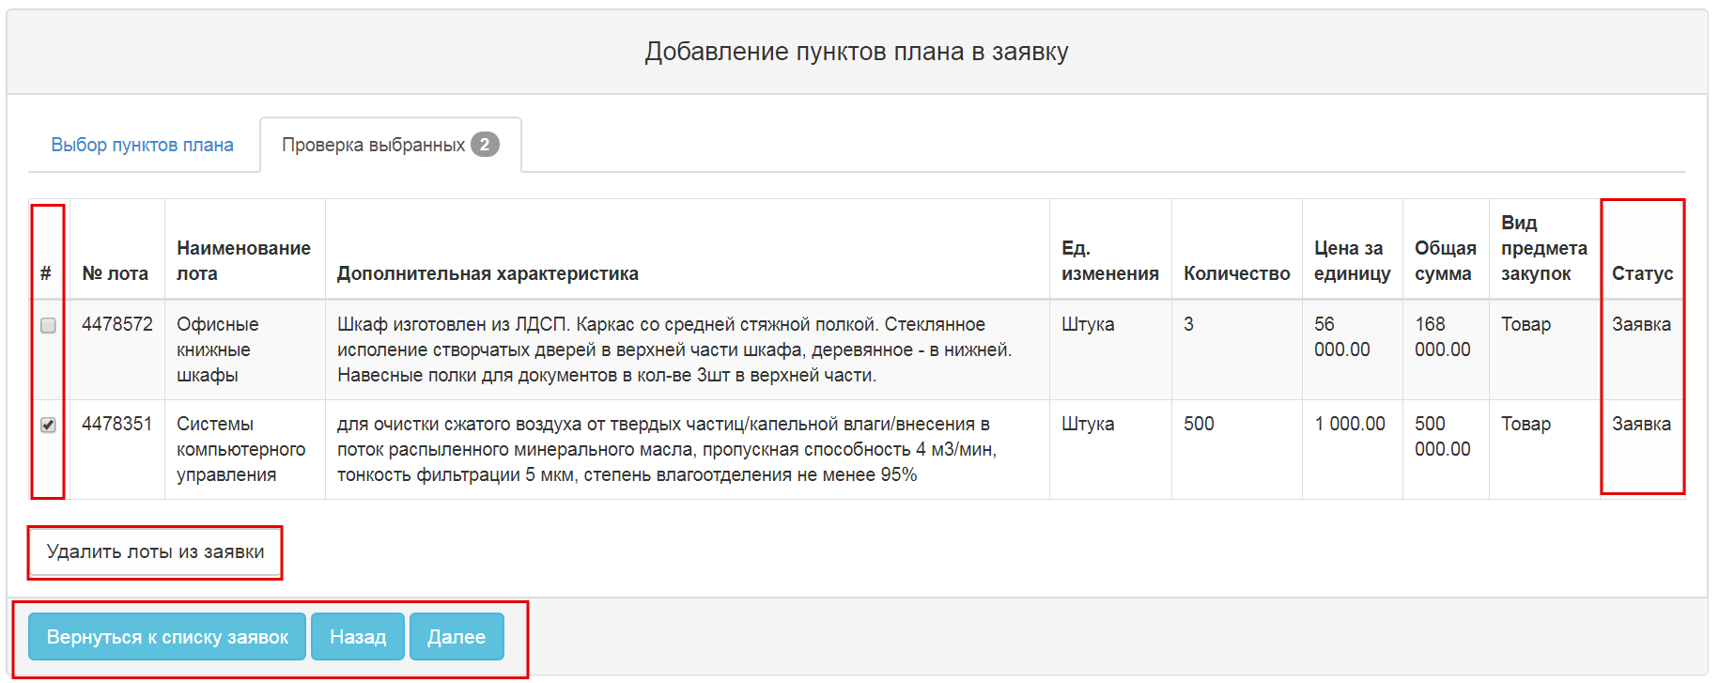
При нажатии на кнопку «Далее» для методов «Закупки из одного источника», «Торги с ограниченным участием» открывается форма добавления поставщика, для остальных методов форма «Ввод данных по лотам».

Форма «Выбор поставщика»
В открывшейся форме необходимо нажать на кнопку «Выбрать» и осуществить поиск по ИНН поставщика.
Внимание! Поиск осуществляется только среди зарегистрированных в Системе поставщиков.
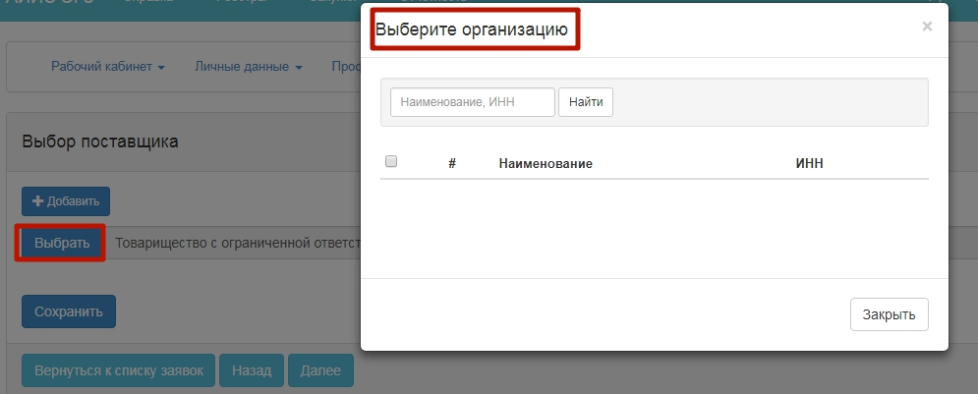
Необходимо ввести ИНН поставщика и нажать на кнопку «Найти». Далее в строке с нужным поставщиком нажмите на кнопку «Выбрать».
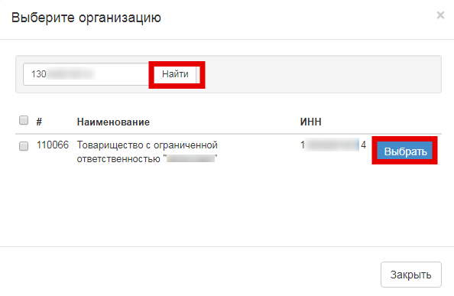
В случае, если требуется добавить более одного поставщика, нажмите на кнопку «Добавить». В результате появляется еще одна строка для выбора поставщика:
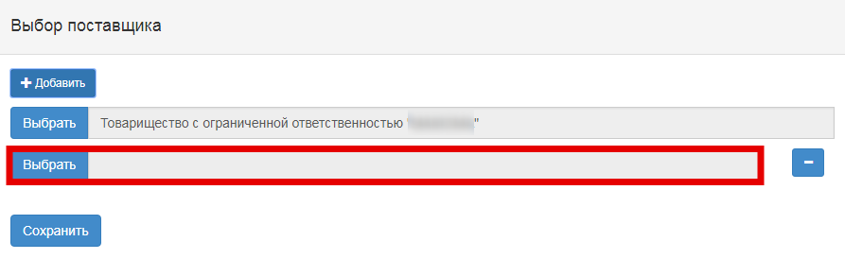
Внимание! Для метода «Закупки из одного источника» и если код основания равно =1,6,7 Система позволяет выбрать только одного поставщика.
При нажатии на кнопку «Далее» Система отображает форму «Ввод данных по пунктам плана»

Форма «Ввод данных по пунктам плана»

Для пунктов плана с видом предмета закупки «Товар», доступно сформировать техническую спецификацию:
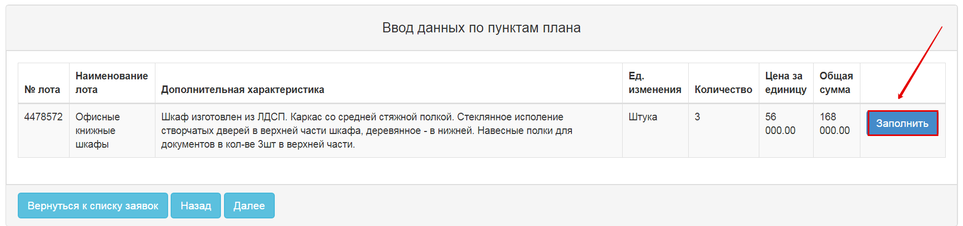
При нажатии на кнопку «Заполнить» отображается форма заполнения технической спецификации:
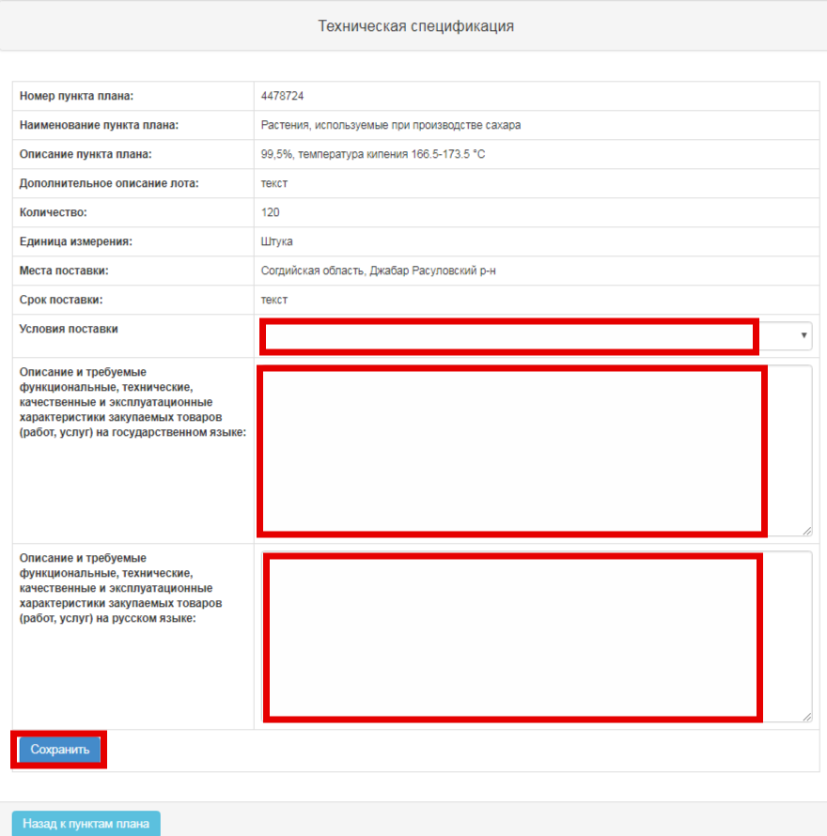
Необходимо заполнить обязательные поля и нажать на кнопку «Сохранить». Поле «Условия поставки» является необязательным для заполнения.
Для формирования технической спецификации в формате pdf. после сохранения документа, нажмите на действие «Сформировать файл» и «Утвердить файл» :
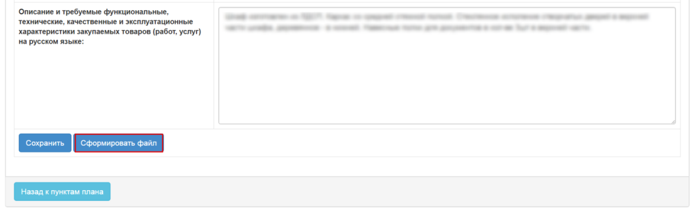
При необходимости воспользуйтесь кнопкой «Удалить файл»
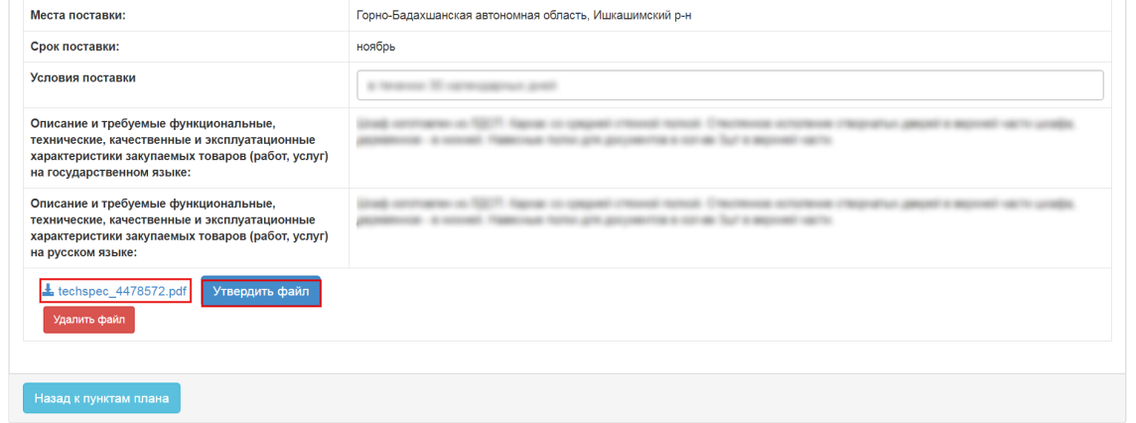
После утверждения, сформированную техническую спецификацию доступно просмотреть
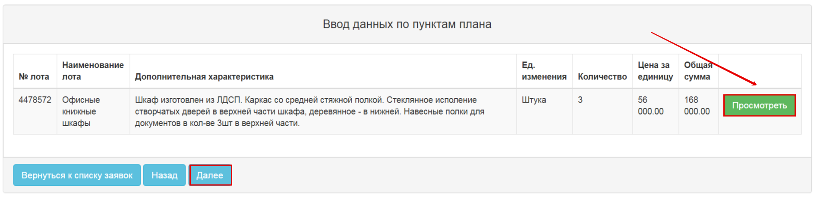
Для пунктов плана с видом предмета «Работа» или «Услуга» есть возможность прикрепить файл с описанием технической спецификации.
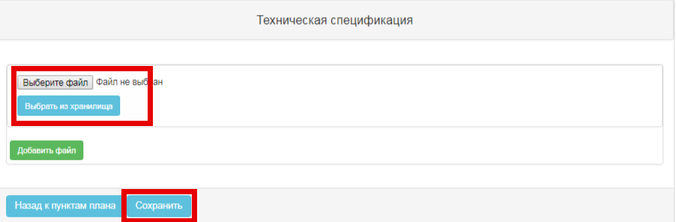
Необходимо нажать на кнопку «Выберите файл» для загрузки с компьютера
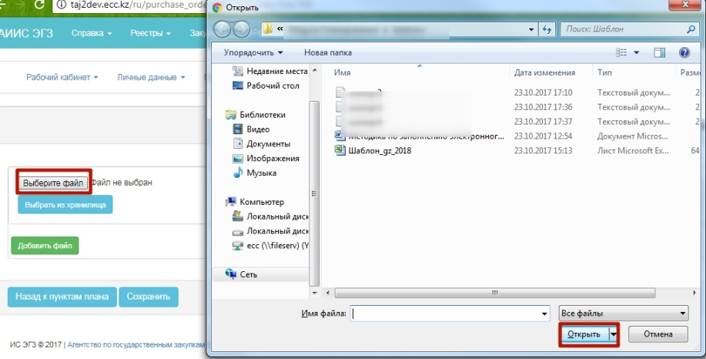
или «Выбрать из хранилища» если файл расположен в каталоге файлов.
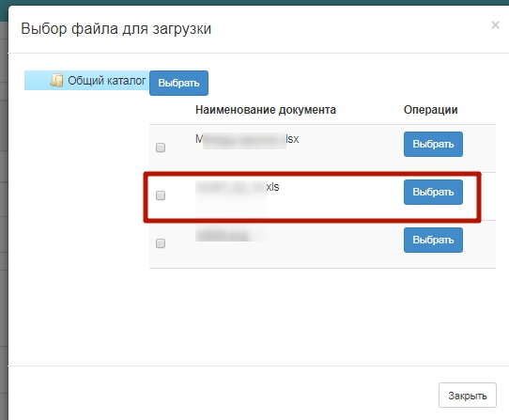
Для прикрепления еще одного файла нажмите кнопку «Добавить файл».
После утверждения технической спецификации по всем пунктам плана в заявке, нажмите на кнопку «Далее»
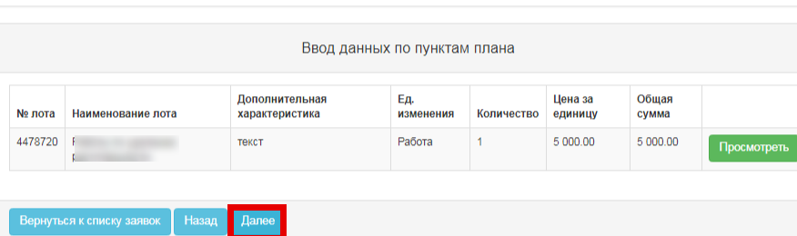
В результате открывается форма следующего шага «Сведения по договору»

Форма «Сведения по договору»
Система позволяет прикреплять файл в разделе «Сведения по договору».
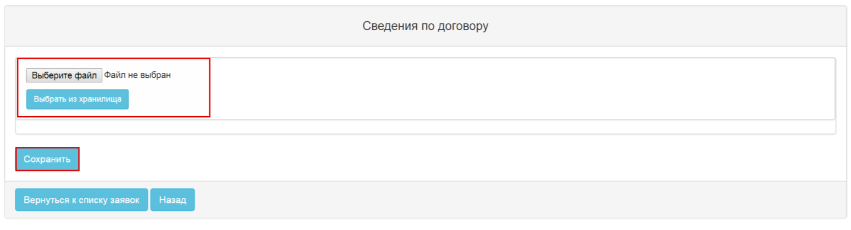
Необходимо нажать на кнопку «Выберите файл» для загрузки с компьютера
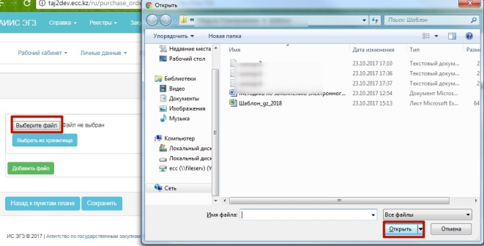
или «Выбрать из хранилища» если файл расположен в каталоге файлов.
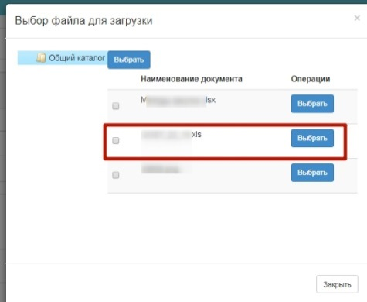
Для прикрепления еще одного файла нажмите кнопку «Добавить файл».
После сохранения, необходимо нажать на «Утвердить».
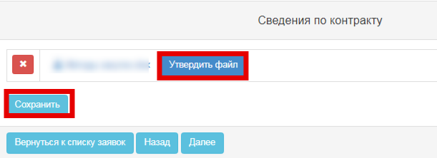
Внимание! Для метода «Закупки из одного источника» и если основание применение метода «Дополнительные заказы в течение 6 месяцев с момента заключения договора, не превышающие 15 процентов стоимости предыдущей закупки, и выдерживает прежние нормы, параметры и стандарты» Заказчику необходимо прикрепить проект договора, скан.копию заключенного договора и лцензию поставщика (при необходимости)
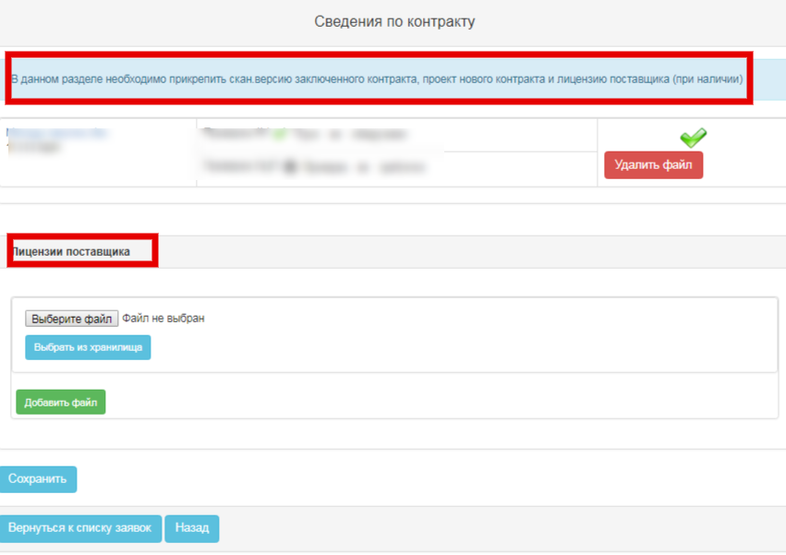
При нажатии на кнопку «Далее» открывается форма добавления членов комисии, за исключением метода «Запрос котировок»

Форма «Добавление комиссии»
Для добавления членов комиссии нажмите на кнопку «Добавить»
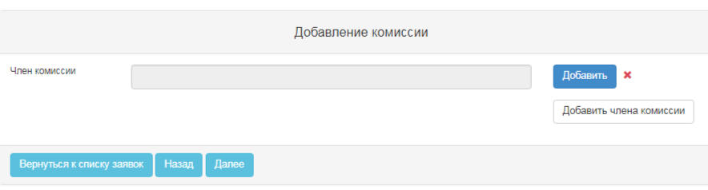
Для поиска пользователей введите ИНН или ФИО пользователя. Так же, доступно выбрать пользователей из выпадающего списка, нажав напротив ФИО «Выбрать».
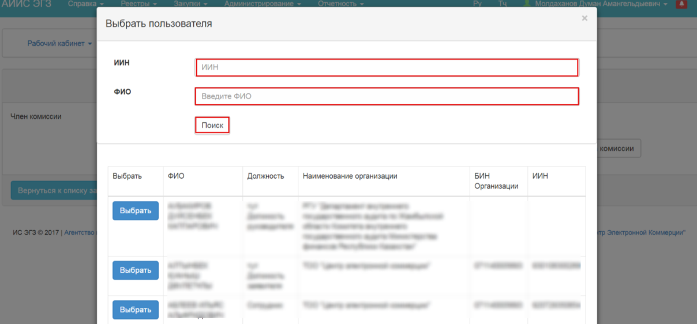
- при формировании комиссии система не позволяет дублирование лиц, входящих в состав комиссии;
- количество членов комиссии должно быть не менее двух членов комиссии;
- при необходимости можно добавить более двух членов комиссии путем нажатия на кнопку «Добавить члена комиссии»

При нажатии на кнопку «Далее» Система отображает шаг добавления тендерной заявки, если в заявке есть пункт плана с одним из следующих источников финансирования:

- Республиканский бюджет (бюджетные ассигнования)
- Республиканский бюджет (специальные средства)
- Местный бюджет бюджетные ассигнования)
- Местный бюджет (специальные средства).

Форма «Ввод данных тендерной заявки»
На данном шаге есть возможность отправки запроса на получение сведений по тендерной заявке. Для отправки запроса необходимо указать номер заявки и дату заявки.

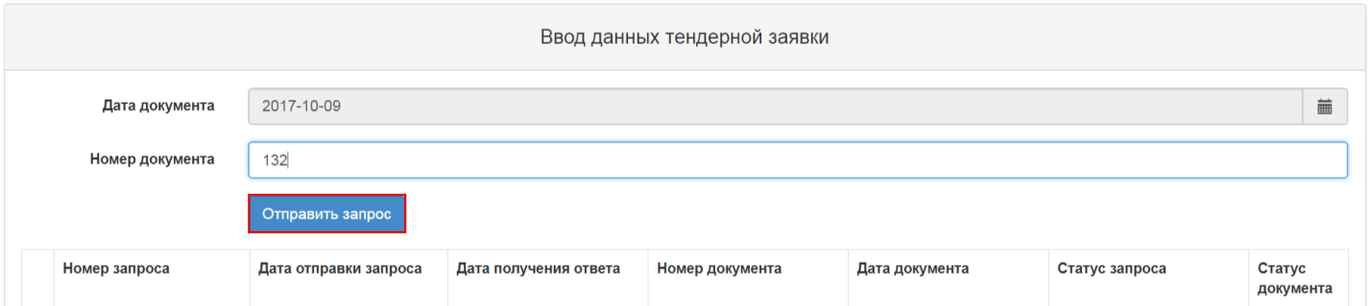

При нажатии на кнопку «Отправить в запрос», система отправляет запрос в ИС МФ РТ с составом данных.

Система присваивает запросу, следующие статусы:
- «В обработке» - статус присваивается, когда заявка обработка запроса еще не завершена.
- «Обработан. Принято к исполнению» - статус присваивается, когда по введенным параметрам Заказчика, имеется тендерная заявка в статусе «Принято в обработку»;
- «Обработан. Отказано Казначейством» - статус присваивается, когда по введенным параметрам Заказчика, имеется тендерная заявка в статусе «Отказано Казначейством»;
- «Обработан. Утвержден» - статус присваивается, когда по введенным параметрам Заказчика имеется тендерная заявка в статусе «Отказано Утвержден»;
- «Обработан. Готово к утверждению» - статус присваивается, когда по введенным параметрам Заказчика, имеется тендерная заявка в статусе «Обработан. Готово к утверждению»;
- «Ошибка обработки» - статус присваивается, когда во время отправки запроса, либо получения ответа произошла ошибка.

Система позволяет прикрепить в заявку запрос, только в статусе «Обработан. Принято к исполнению».
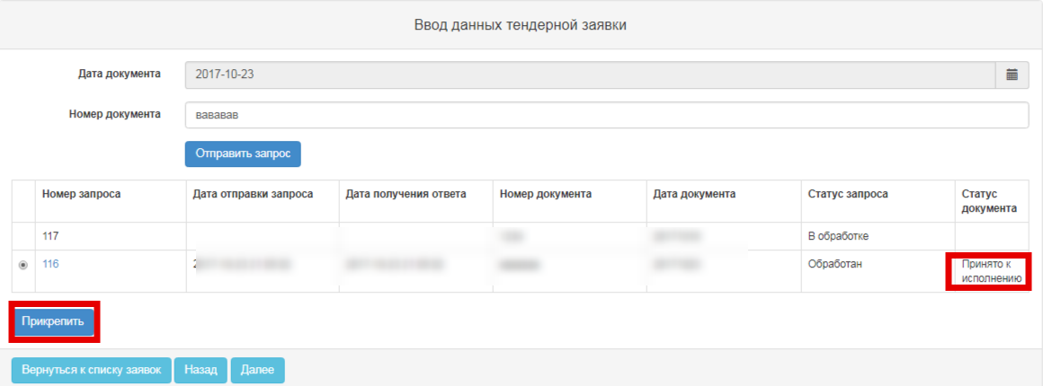

Для просмотра детальной информации по тендерной заявке нажмите на гиперссылку с номером тендерной заявки. В результате откроется форма просмотра тендерной заявки.
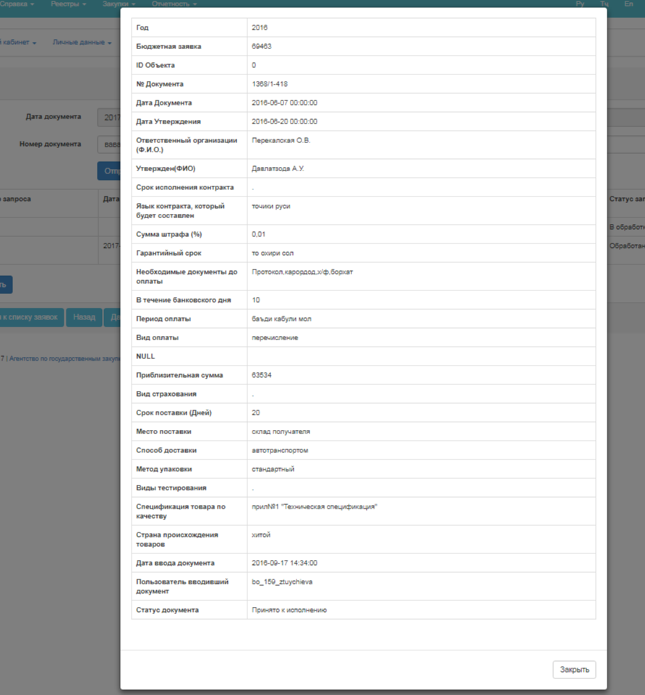

В случае если имеется прикрепленный к заявке запрос, есть возможность открепить запрос. При откреплении запроса, система сделает доступной кнопку «Отправить запрос» и редактирование формы ввода данных.

Предварительная форма просмотра заявки»
По окончании заполнения всех шагов, необходимо проверить на корректность все введенные данные на форме просмотра заявки.
Если закупающей организацией является КЗО и фактический метод закупки «Торги с неограниченным участием», а также когда закупающей организацией является уполномоченный орган, на форме просмотра заявки доступна кнопка «Завершить»:
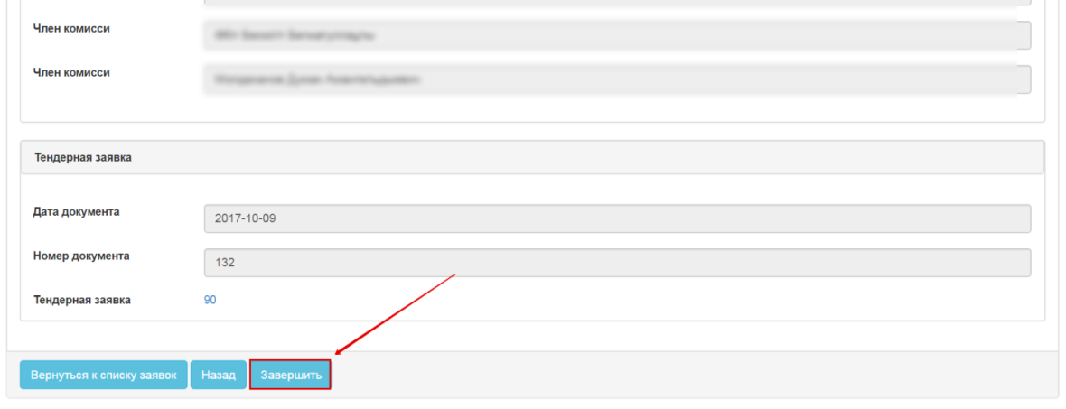
При нажатии на кнопку Система отобразит окно для утверждения заявки:
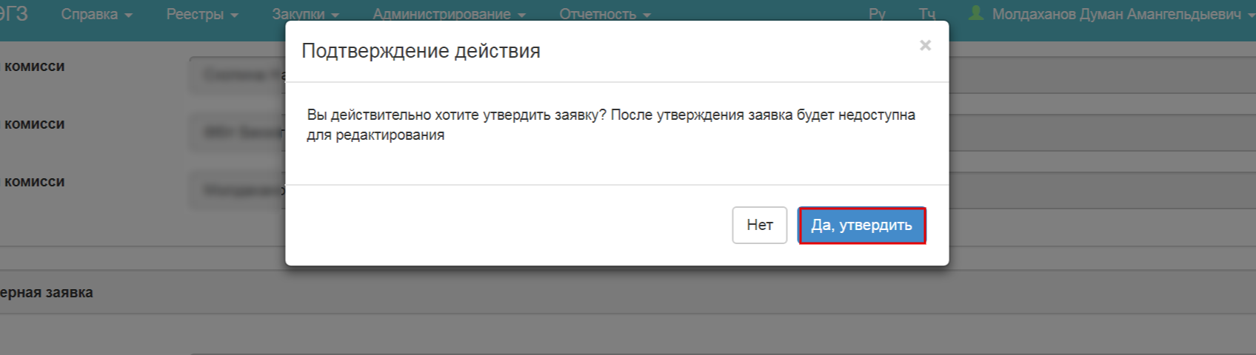
После утверждения, заявка переходит в статус «Заявка подтверждена», в данном статусе, заявка недоступна для редактирования.

Для остальных случаев, на форме просмотра заявки доступна кнопка «Отправить в АГЗ»:
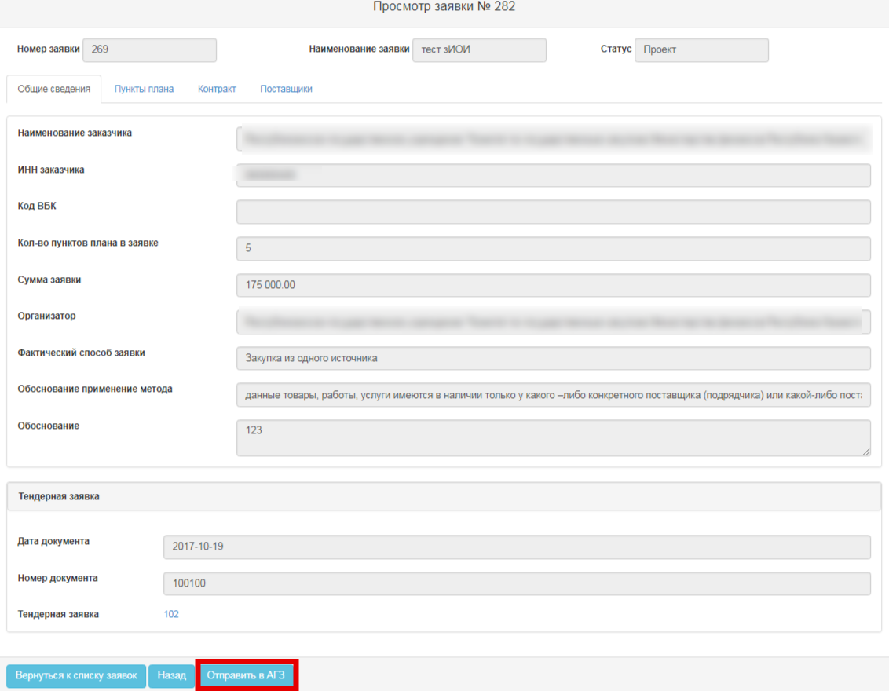

При нажатии на кнопку Система должна отобразить модальное окно с подтверждением действия:
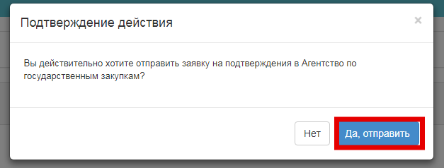
После подтверждения, Система меняет статус заявки на «На проверке»:
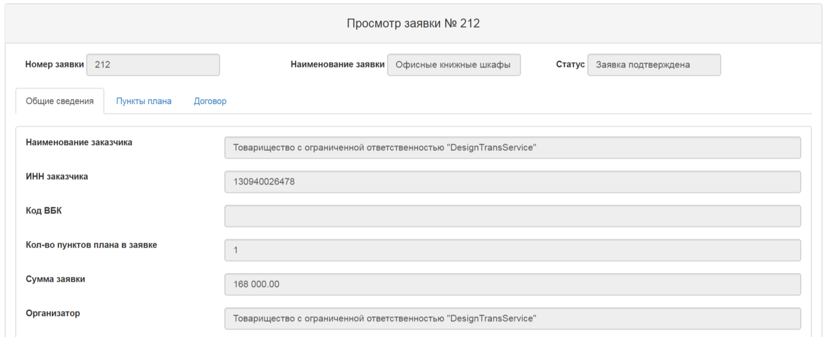

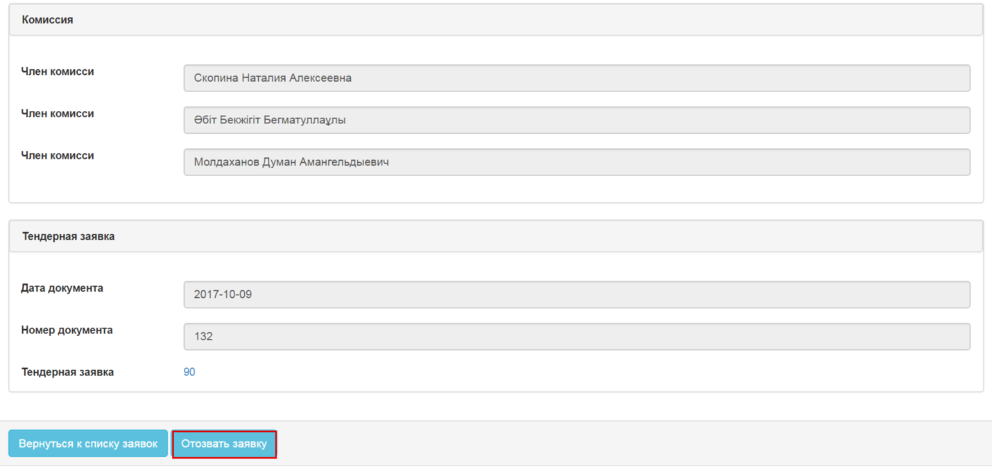

Редактирование заявки на покупку
Редактировать заявку на покупку, доступно пользователю с ролью «Заказчик», в статусах заявки «Проект», «Заявка отклонена», «Отозвана».

Для редактирования заявки, пройдите в «Рабочий кабинет»- «Заявки на покупку».
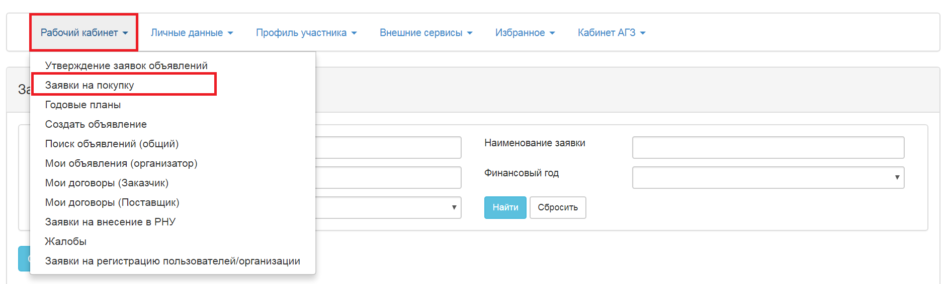

При выборе действия «Редактировать», открывается заявка в режиме редактирования, при этом отображается тот шаг, на котором были сохранены данные. Доступно редактировать данные на форме создания заявки.
Система должна позволять редактировать данные, введенные на предыдущем шаге путем перехода «Назад».
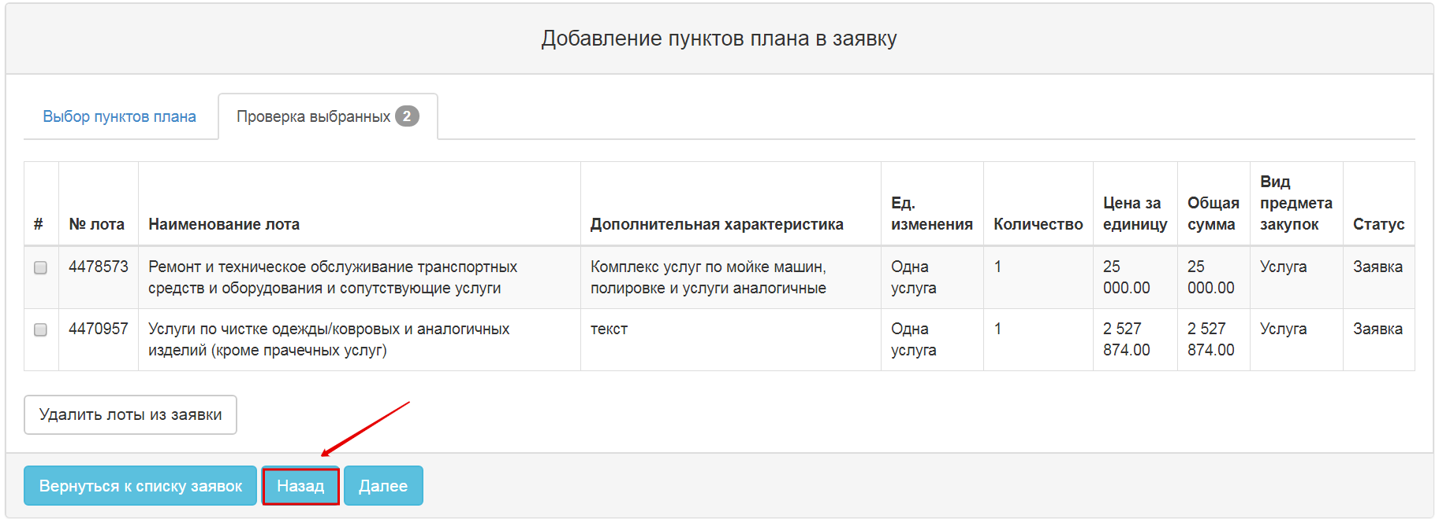
Запрещено добавлять /удалять пункты плана в заявки, за исключением заявок в статусе «Проект», в которых отсутствует привязка к старой заявке.
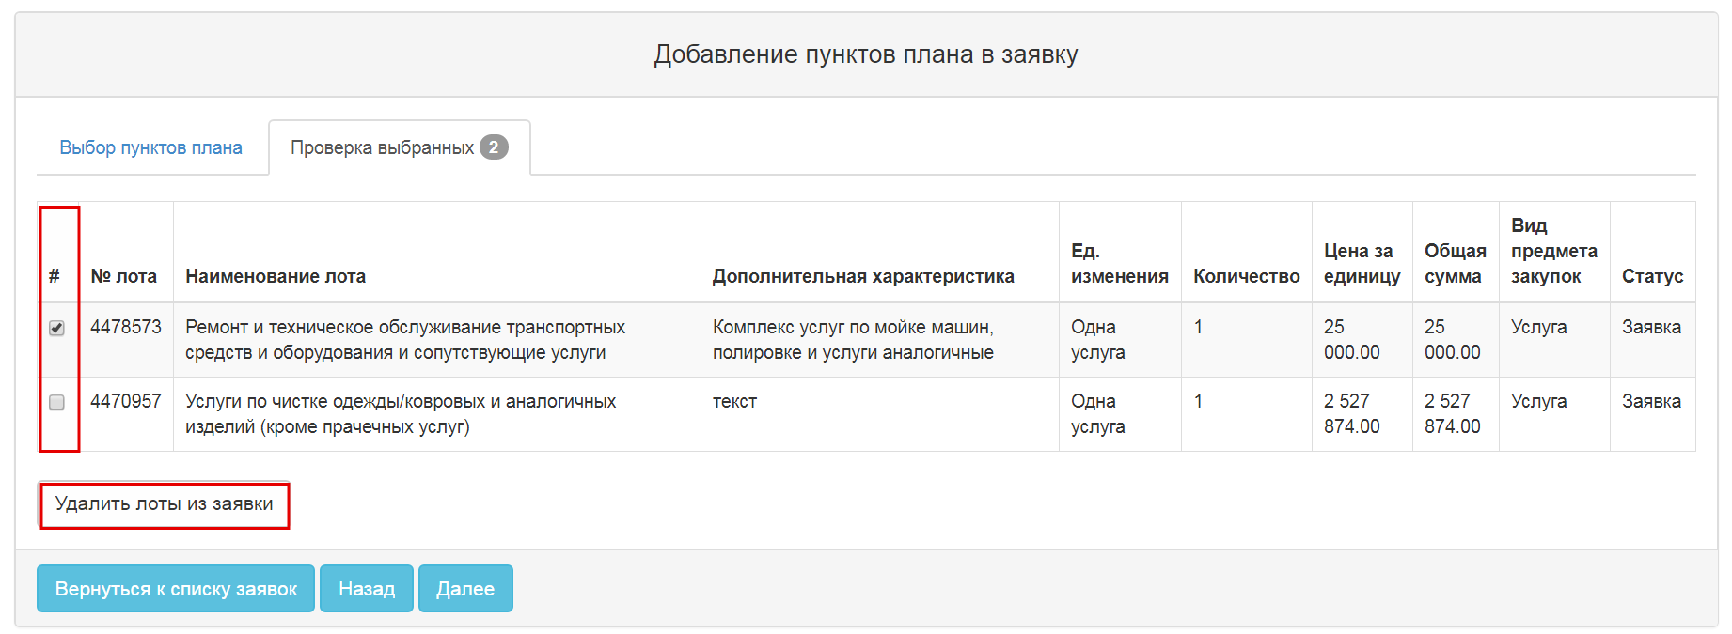
При редактировании заявок в статусах «Заявка отклонена», «Отозвана» системой будет создана новая заявка с привязкой к редактируемой заявке (отображается в новой заявке, номер связанной заявки), предыдущей присваивается статус «Изменена».

Отзыв заявки на покупку
Отзыв заявки на покупку, доступен в статусе «На проверке»/«Заявка отклонена»/ «Заявка подтверждена». Для отзыва, на форме работы с заявками, нажмите на номер заявки:
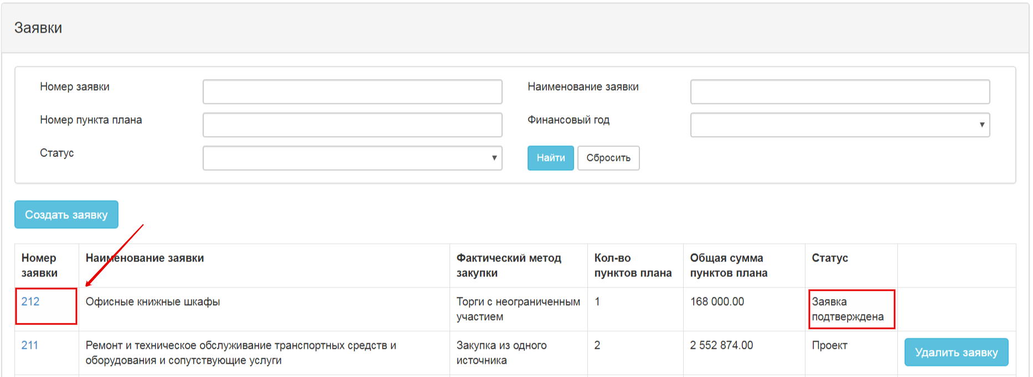

После отображения системой просмотра заявки, нажмите на действие «Отозвать заявку»
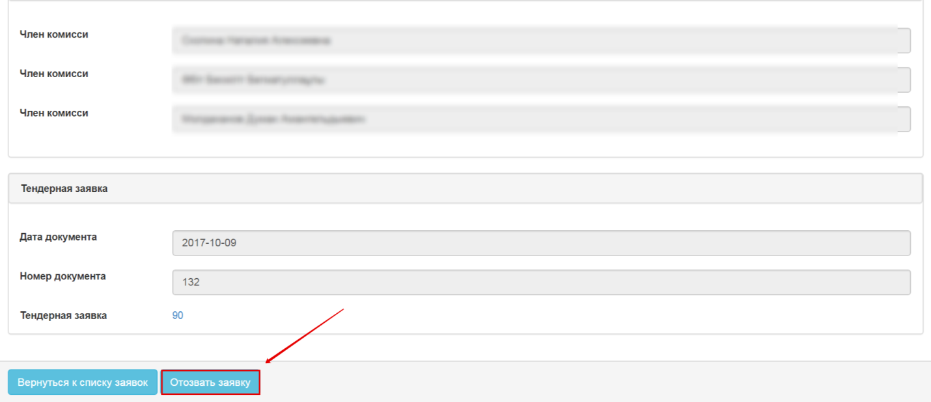
Далее, система запрашивает подтверждение отзыва заявки:
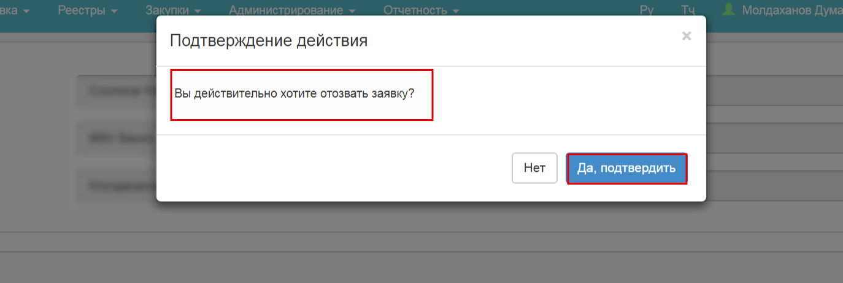
После подтверждения отзыва заказчиком, заявка переходит в статус «Отозвана».
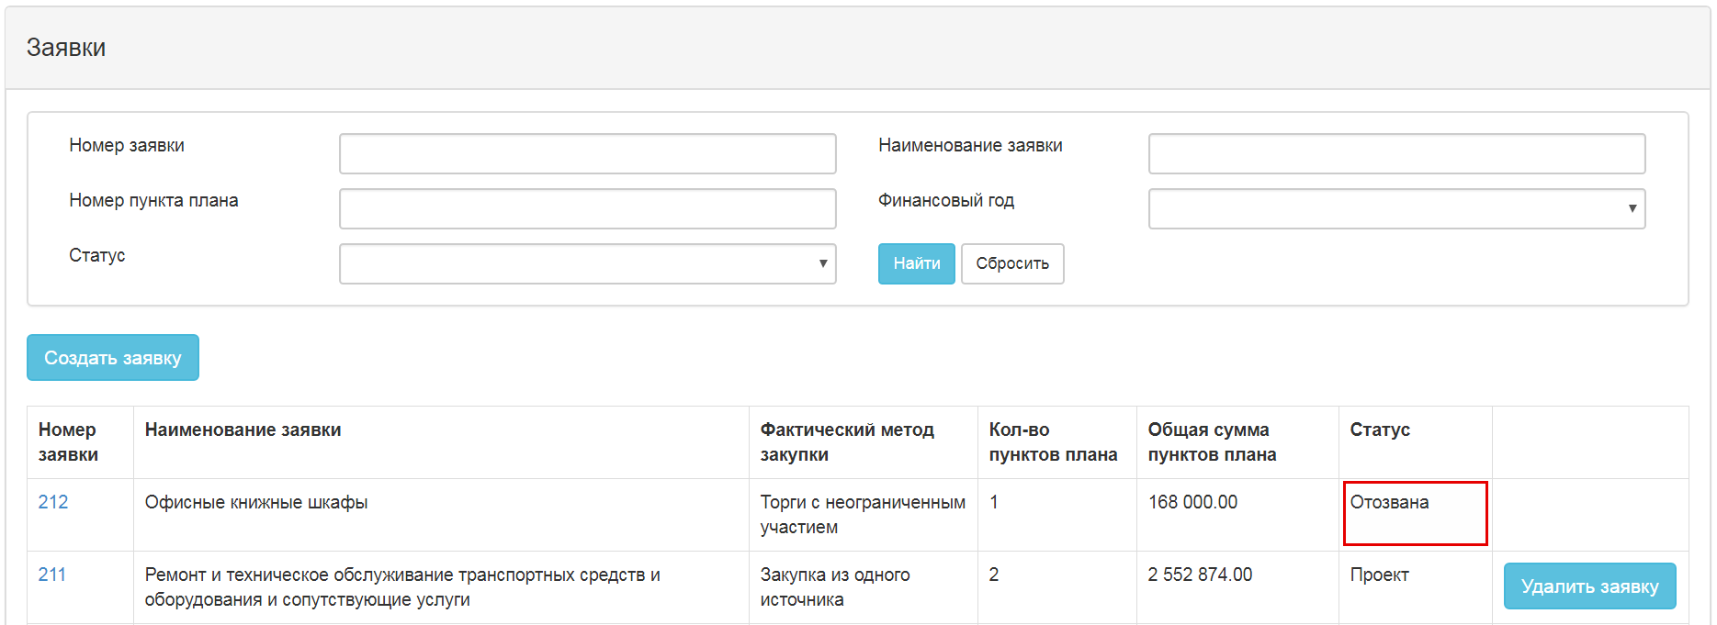
После отзыва заявки, система меняет статус заявки на «Отозвана», статус пунктов плана на «Утвержден», в случае если статус у пункта плана соответствует «Заявка», «Заявка подтверждена», «Заявка отклонена». В случае если отзывается заявка в статусе «Заявка подтверждена», и статус у пункта плана отличный от «Заявка подтверждена», то Система удалит фактический метод в пункте плана.

Удаление заявки на покупку
Удаление заявки на покупку, доступно в статусе «Проект». Для удаления, на форме работы с заявками, напротив заявки в статусе «Проект», нажмите на действие «Удалить заявку».
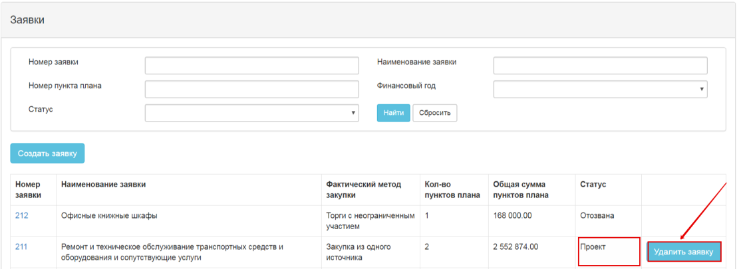
При выборе функции удаления, система запрашивать подтверждения выбранного действия:
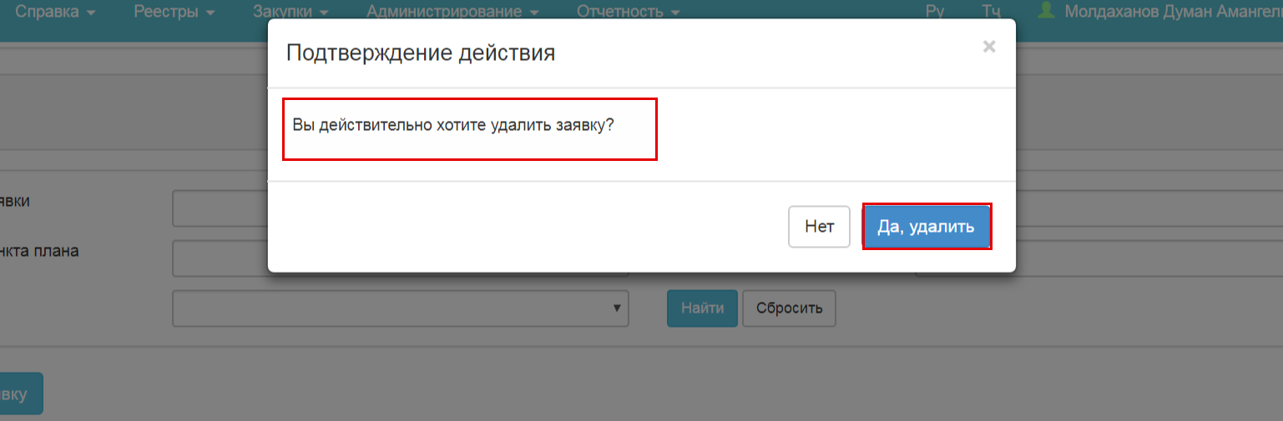
После подтверждения, система удалит проект заявки.
После удалении заявки, система сменит статус пунктов плана на «Утвержден»;
И пункты плана вернутся в пул для возможности повторного создания заявки, в меню «Рабочий кабинет» - «Заявки на покупку».
При удалении заявки, в которой имеется привязка к другой заявке, система восстанавливает статус первоначальной заявки с «Изменена» на предыдущий статус «Заявка отклонена»/«Заявка подтверждена», статус пунктов плана на предыдущий статус «Заявка отклонена»/ «Заявка подтверждена».

Отправка на утверждение

Отправить заявку на утверждение, заказчику доступно в статусе «Проект» - за исключением случаев, когда:
- в заявке Организатором указана организация, не являющаяся АГЗ
- метод соответствует «Неограниченные торги».

Для отправки заявки на утверждение, в форме предварительного просмотра заявки, нажмите на кнопку «Отправить в АГЗ»:

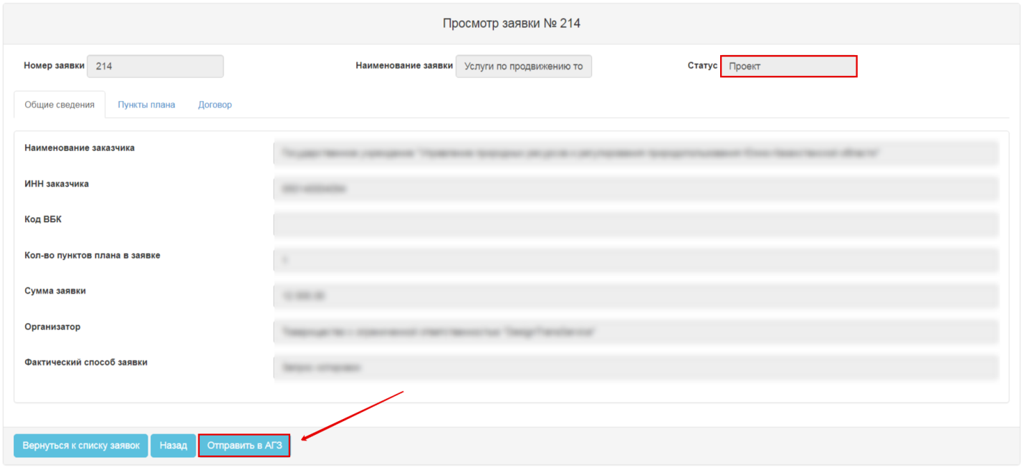

При нажатии на кнопку «Отправить в АГЗ», отображается сообщение:

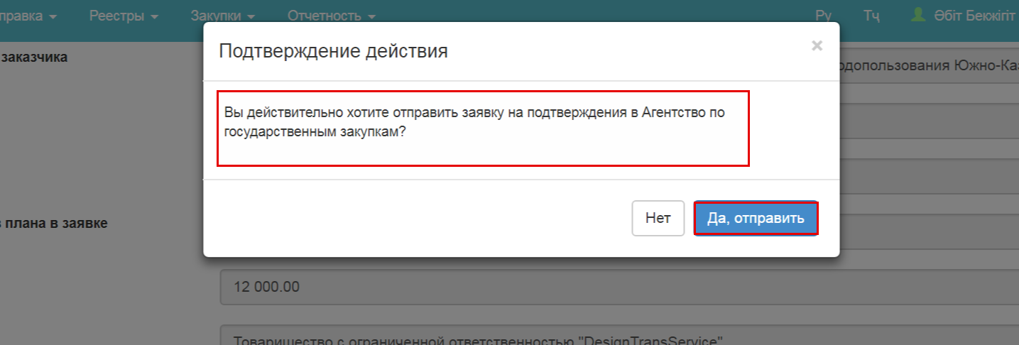

При подтверждении действия, система присваивает заявке, статус «На проверке»;

Рассмотрение заявок
Для того, чтобы произвести процедуру утверждения заявки на покупку, ее необходимо предварительно назначить на согласующего. После того, как Закупающей организацией отправлена на согласование заявка на покупку, системой автоматически производится отправка уведомления пользователю с ролью «Назначающий заявки» (сотрудник АГЗ). После чего пользователь с указанной ролью производит вход в Кабинет АГЗ на форму просмотра заявок.
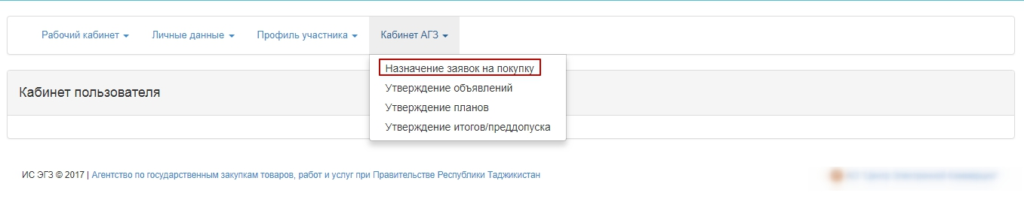
На форме просмотра заявок Назначающему необходимо напротив необходимой заявки нажать на кнопку «Назначить»
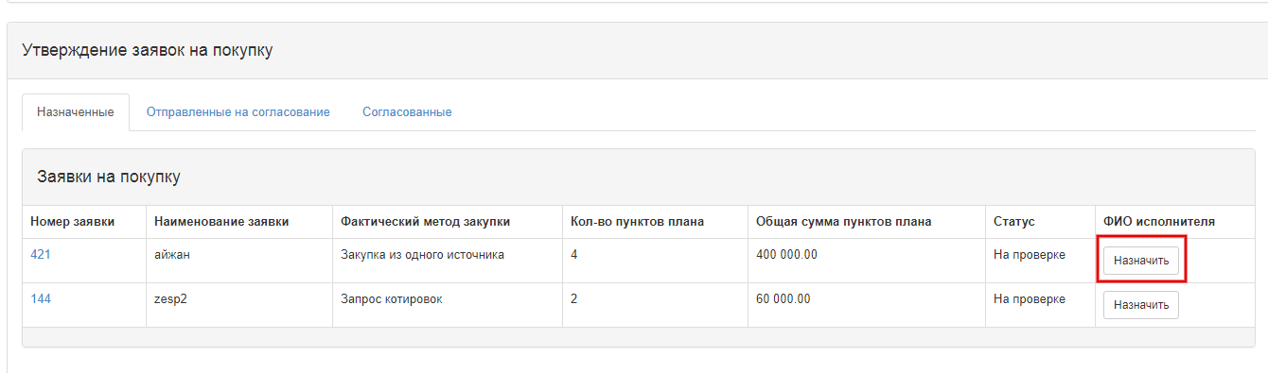
На форме просмотра заявки Назначающий заявки определяет пользователя, который в последующем будет производить утверждение заявки.
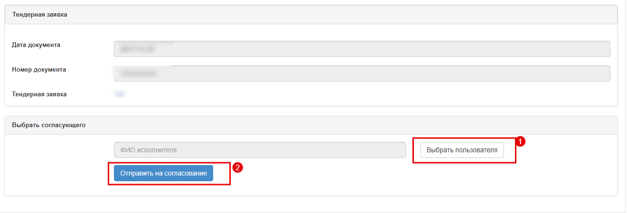
После того, как Назначающий заявки на покупку выбрал Утверждающего, у выбранного пользователя становиться доступной функция согласования заявок.

Утвердить заявку на покупку доступно в статусе «На проверке», пользователю с ролью «Утверждающий заявки».
Для утверждения заявки, пройдите в Кабинет АГЗ – Утверждение заявок на покупку

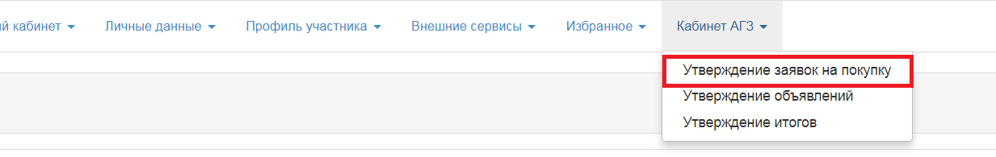

На форме просмотра заявок, нажмите на номер заявки со статусом «На проверке»:

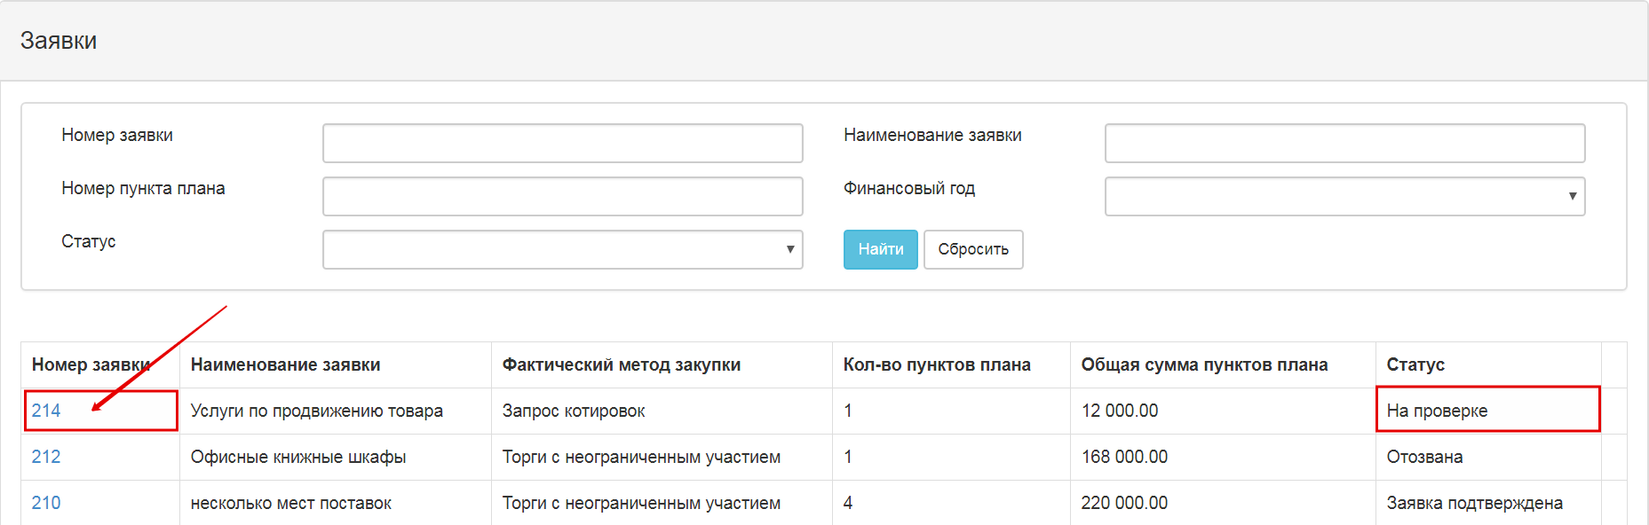

При нажатии на номер заявки, отображается форма просмотра заявки, без возможности редактирования.
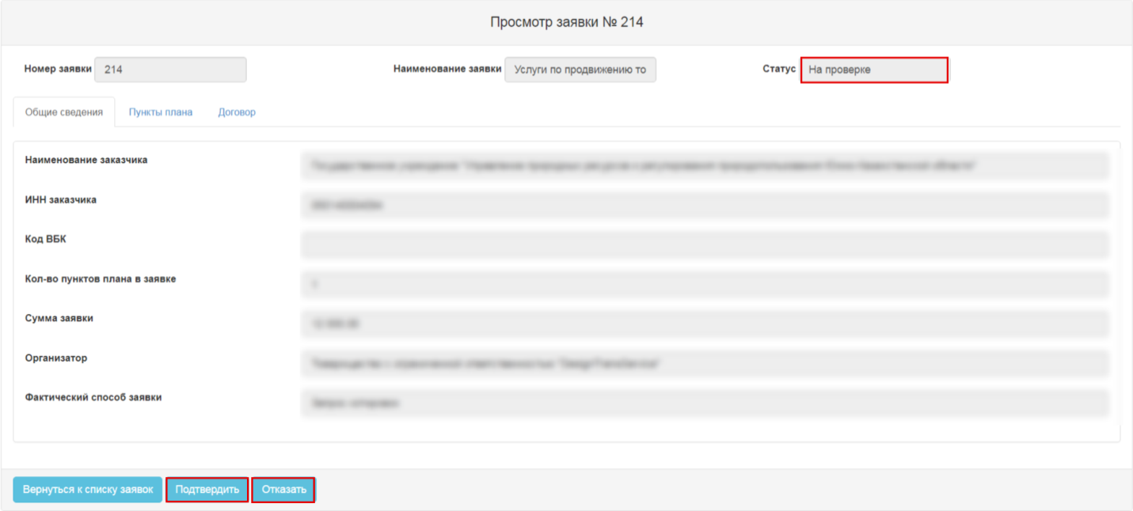

При нажатии на кнопку «Подтвердить», система меняет статус заявки и пунктов плана на «Заявка подтверждена»;

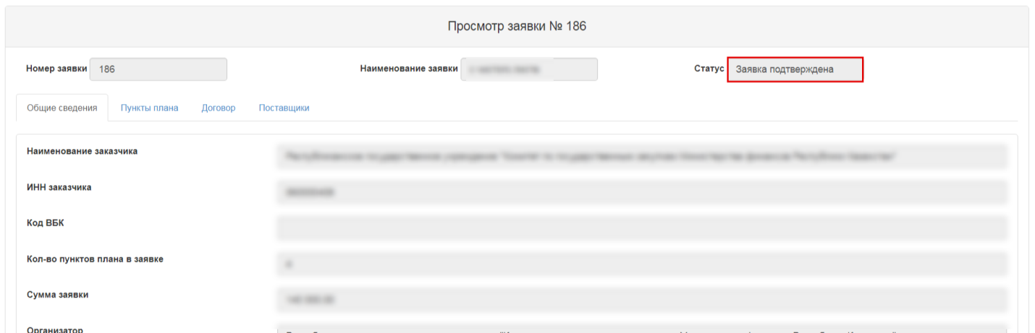

При нажатии на кнопку «Отказать», отображается окно для ввода причины отклонения.
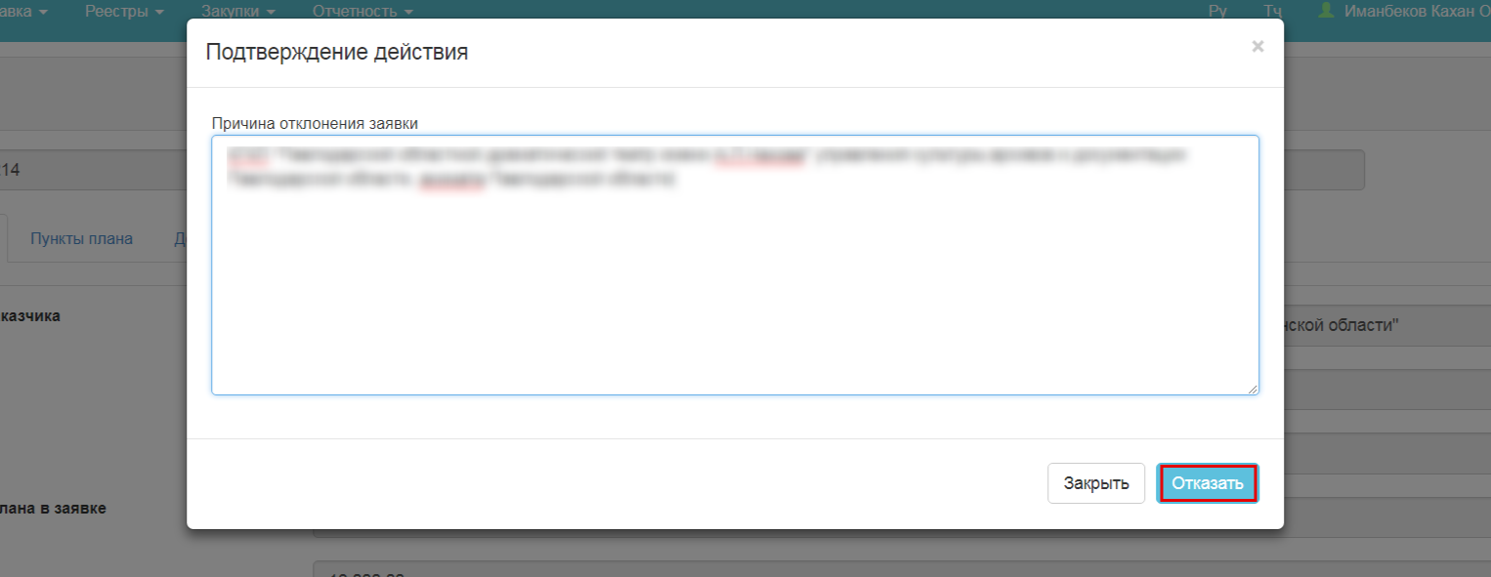
После заполнения причины ввода и нажатия на кнопку «Ок», Система присваивает заявке и пунктам плана «Заявка отклонена».

Контракты

Раздел для работы с контрактами находится во вкладке «Рабочий кабинет» - «Мои контракты»
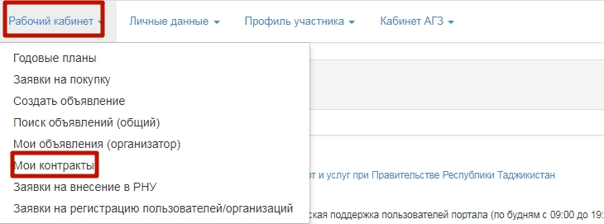

Контракты создаются на пункты плана в статусах:
- «Закупка состоялась» если метод «Торги с неограниченным участием», «Торги с ограниченным участием», «Запрос котировок», «Закупки из одного источника» если основание равно:
•подписание договора при проведении исследований, экспериментов или подготовку научного заключения
• данные товары, работы, услуги имеются в наличии только у какого –либо конкретного поставщика (подрядчика) или какой-либо поставщик (подрядчик) обладает исключительными правами в отношении данных товаров, работ или услуг
• осуществление закупок для выполнения творческого проекта либо творческой деятельности в области искусства или культуры
• при возникновении срочной необходимости в проведении закупок в связи с обстоятельствами, которые закупающая организация не смогла предвидеть (закупочная процедура)
- «Заявка подтверждена» если метод соответствует «Закупка из одного источника» и основание равно:
• дополнительные заказы в течение 6 месяцев с момента заключения договора, не превышающие 15 процентов стоимости предыдущей закупки, и выдерживает прежние нормы, параметры и стандарты;
• при возникновении срочной необходимости в проведении закупок в связи с обстоятельствами, которые закупающая организация не смогла предвидеть (прямое заключения договора);
• торги дважды признаны несостоявшимися на Портале;
- «Утвержден» если метод соответствует «Упрощенный порядок закупки».

Создание карточки контракта
Для создания карточки контракта необходимо нажать на кнопку «Создать контракт»
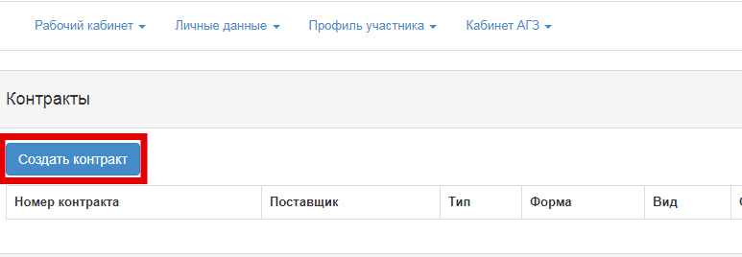
При нажатии на кнопку открывается форма создания карточки контракта:
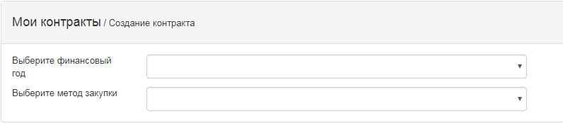
В данной форме необходимо заполнить финансовый год пункта плана и метод закупки.
В зависимости от выбранного метода закупки, отображаются разные поля.
- Для метода «Закупки из одного источника» и если основания равно значениям:
• дополнительные заказы в течение 6 месяцев с момента заключения договора, не превышающие 15 процентов стоимости предыдущей закупки, и выдерживает прежние нормы, параметры и стандарты;
• при возникновении срочной необходимости в проведении закупок в связи с обстоятельствами, которые закупающая организация не смогла предвидеть (прямое заключения договора )
• торги дважды признаны несостоявшимися на Портале
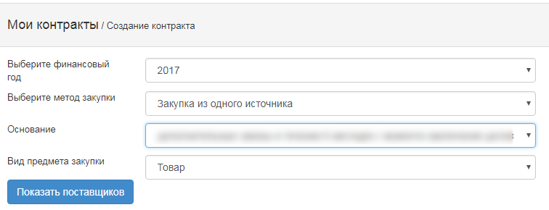

1 | Финансовый год | Выбирается из выпадающего списка год пункта плана
2 | Метод закупки | Выбирается из выпадающего списка метод закупки
3 | Основание | Выбирается из справочника оснований применение метода
4 | Вид предмета закупки | Выбирается из справочника видов предметов закупки
5 | Показать поставщика | При нажатии на кнопку отображается поставщик, указанный в заявке на покупку

- Для метода «Закупки из одного источника» и если основания равно значениям:
• подписание договора при проведении исследований, экспериментов или подготовку научного заключения
• данные товары, работы, услуги имеются в наличии только у какого –либо конкретного поставщика (подрядчика) или какой-либо поставщик (подрядчик) обладает исключительными правами в отношении данных товаров, работ или услуг
• осуществление закупок для выполнения творческого проекта либо творческой деятельности в области искусства или культуры
• при возникновении срочной необходимости в проведении закупок в связи с обстоятельствами, которые закупающая организация не смогла предвидеть (закупочная процедура)
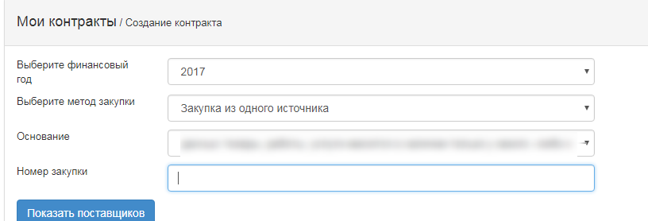

1 | Финансовый год | Выбирается из выпадающего списка год пункта плана
2 | Метод закупки | Выбирается из выпадающего списка метод закупки
3 | Основание | Выбирается из справочника оснований применение метода
4 | Номер закупки | Заполняется номер состоявшейся закупки
5 | Показать поставщика | При нажатии на кнопку отображается поставщик, указанный в заявке на покупку

- Для методов «Торги с неограниченным участием», «Торги с ограниченным участием», «Запрос котировок:
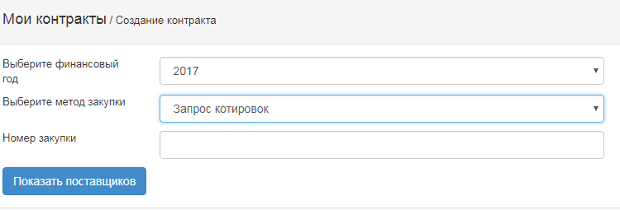
1 | Финансовый год | Выбирается из выпадающего списка год пункта плана
2 | Метод закупки | Выбирается из выпадающего списка метод закупки
3 | Номер закупки | Заполняется номер состоявшейся закупки
4 | Показать поставщика | При нажатии на кнопку отображается поставщик победитель в закупке

- Для метода «Упрощенный порядок закупки»:
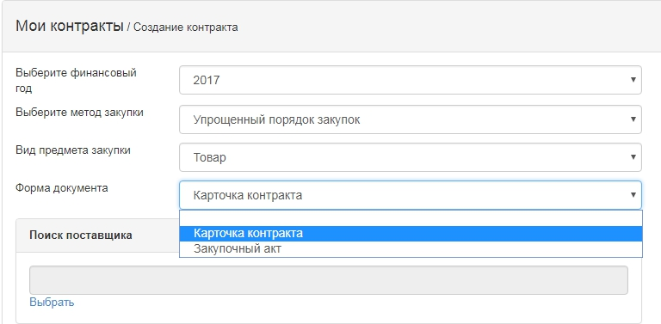

1 | Финансовый год | Выбирается из выпадающего списка год пункта плана
2 | Метод закупки | Выбирается из выпадающего списка метод закупки
3 | Вид предмета закупки | Заполняется номер состоявшейся закупки
4 | Форма документа | Выбирается из выпадающего списка:  - Карточка контракта (если заключен контракт)  - Закупочный акт
4 | Поиск поставщика | При нажатии на кнопку отображается форма поиска поставщика

В появившемся окне необходимо ввести ИНН поставщика и нажать на кнопку «Найти». Если поставщик зарегистрирован в Системе, нажмите на кнопку «Выбрать»:
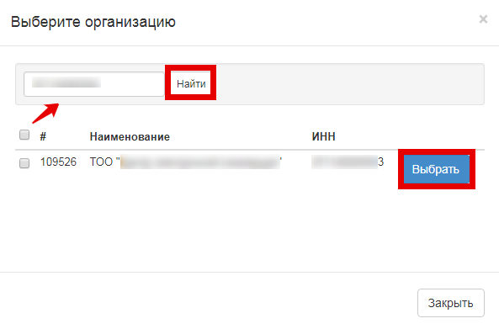
Если поставщик с указанным ИНН не зарегистрирован в Системе, для добавления вручную поставщика нажмите на кнопку «Добавить поставщика»
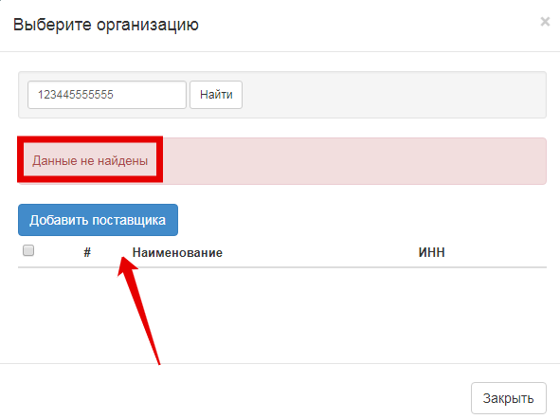
При нажатии на кнопку отобразится окно с формой для заполнения данных поставщика:
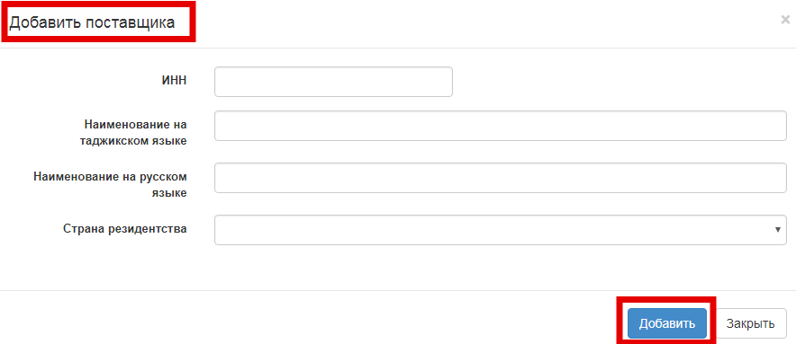

1 | ИНН | Необходимо ввести ИНН поставщика
2 | Наименование поставщика на таджикском языке | Необходимо заполнить наименование поставщика на таджикском языке
3 | Наименование поставщика на русском языке | Необходимо заполнить наименование поставщика на русском языке
4 | Страна резидентства | Выбирается из справочника стран

После заполнения всех полей, нажмите на кнопку «Добавить»
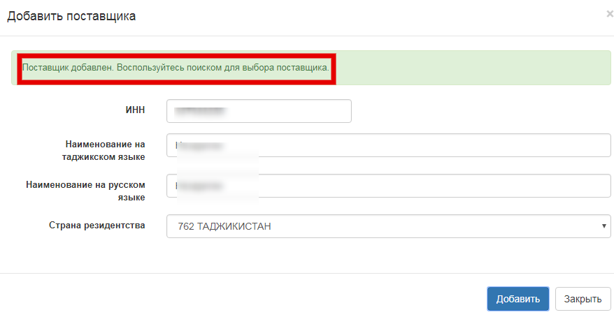

После заполнения всех обязательных полей на форме создания карточки контракта нажмите на кнопку «Создать карточку контракта»
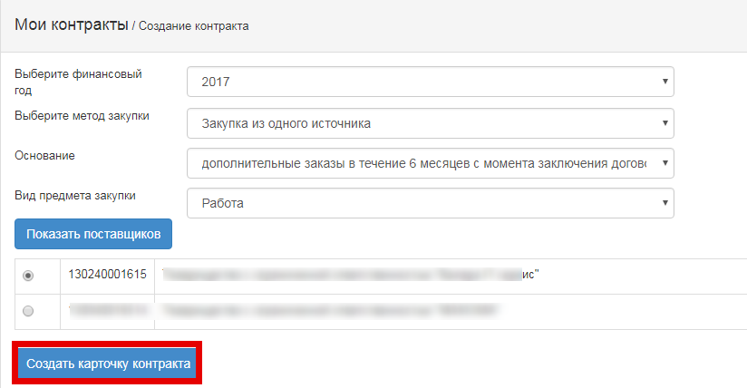
Система создаст карточку контракта (или закупочный акт) и присвоит 17-значный ХХХХХХХХХ/YYYYYY/ZZ системный номер контракта, в котором:
- ХХХХХХХХХ – ИНН Заказчика;
- YYYYYY – порядковый номер контракта у данного Заказчика, в котором первые 2 цифры финансовый год пункта плана;
ZZ- тип контракта, если основной, то 00, если дополнительное соглашение 01, 02 …. 0N (где N, порядковый номер дополнительного соглашения к данному договору).
При создании карточки, контракту присваивается статус «Проект»
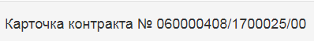
Карточка контракта содержит следующие разделы:
- Общие
- Предметы контракта
- Стороны контракта
- Контракт

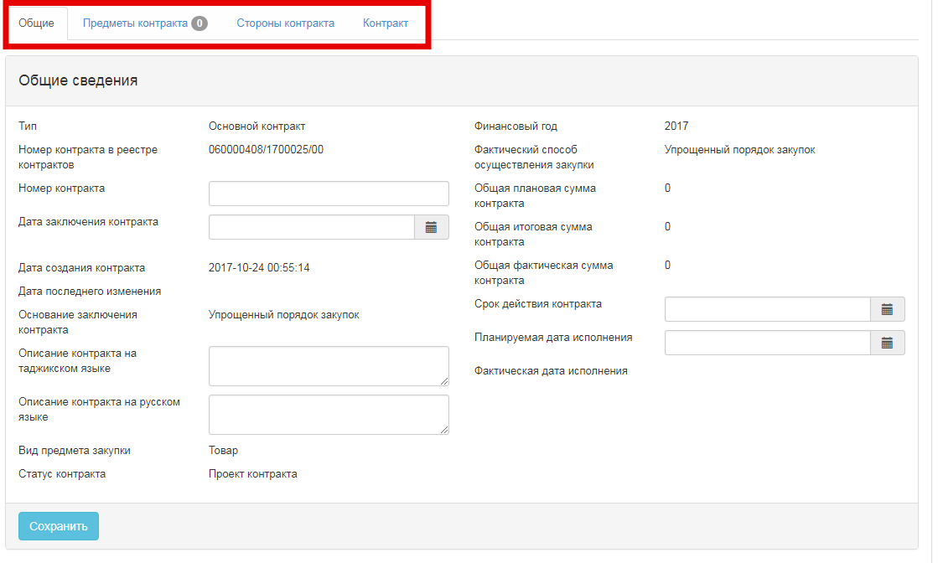

Во вкладке «Общие сведения» необходимо заполнить обязательные поля:
- Номер контракта
- Дата заключения контракта
- Описание договора на таджикском языке
- Описание договора на русском языке
- Планируемую дату исполнения
- Срок действия договора
После заполнения следует нажать на кнопку «Сохранить».
Вкладка «Предметы контракта» содержит два раздела:
- Доступные предметы
- Выбранные предметы
В доступных предметах отображаются пункты плана, соответствующие критериям, указанным на форме создания карточки контракта.
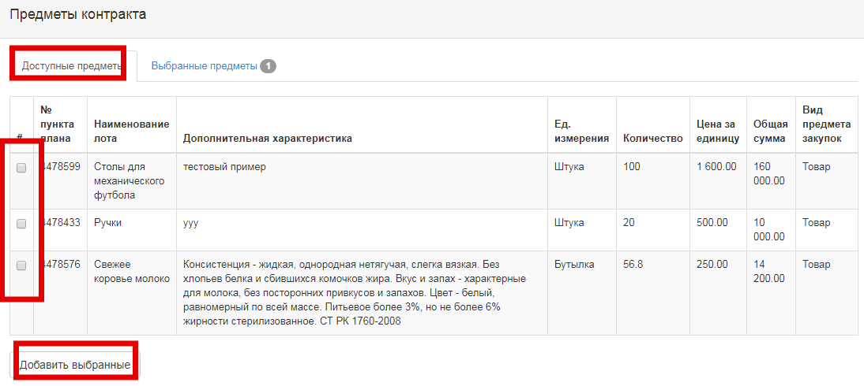
Необходимо отметить нужные пункты плана и нажать на кнопку «Добавить выбранные».
Добавленные предметы отображаются в разделе «Выбранные предметы». При необходимости, ошибочно добавленные предметы можно удалить путем нажатия на кнопку «Удалить выбранные».
Добавленным в контракт пунктам плана присваивается статус «Проект контракта».
Далее необходимо нажать на гиперссылку с номер предмета.
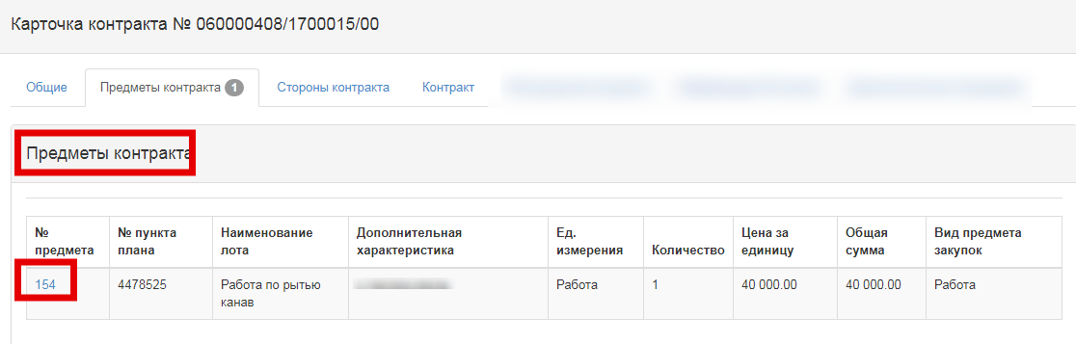
При нажатии раскрывается форма детального просмотра предмета контракта:
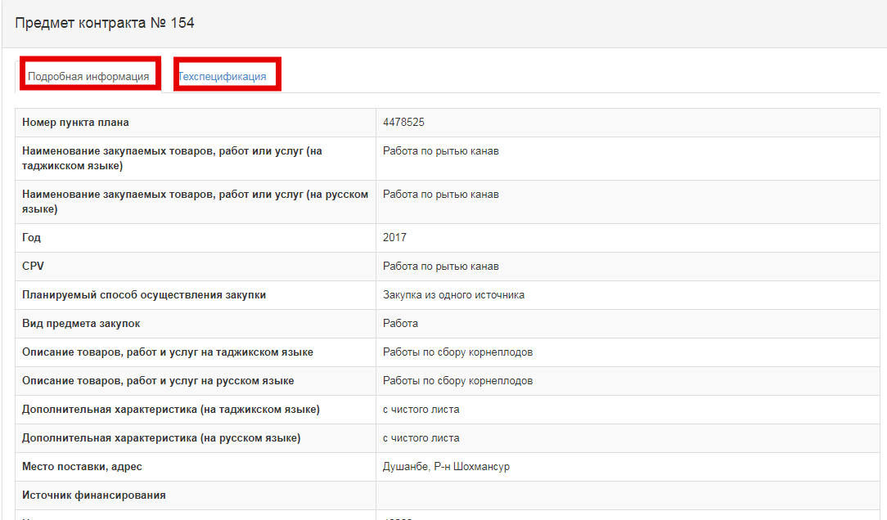
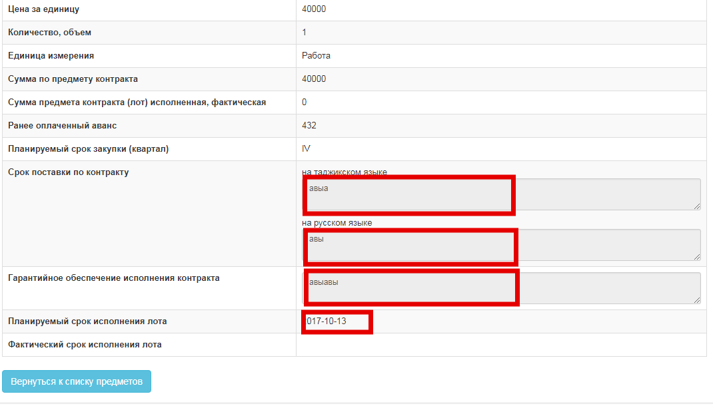
Во вкладке «Предметы контракта» необходимо заполнить обязательные поля:
- Гарантийное обеспечение исполнение контракта;
- Срок поставки по контракту на двух языках;
- Планируемый срок исполнения лота;
В поле «Цена за единицу» отображается ценовое предложение поставщика-победителя, если проводилась закупочная процедура и плановая цена, если не было закупочных процедур.
Внимание! Цена за единицу доступна для редактирования только в сторону уменьшения.
После заполнения всех полей следует нажать на кнопку «Сохранить».
Далее необходимо перейти во вкладку «Техническая спецификация».
Во вкладке техническая спецификация, автоматически отображается прикрепленная техническая спецификация поставщика победителя, если проводилась закупочная процедура:
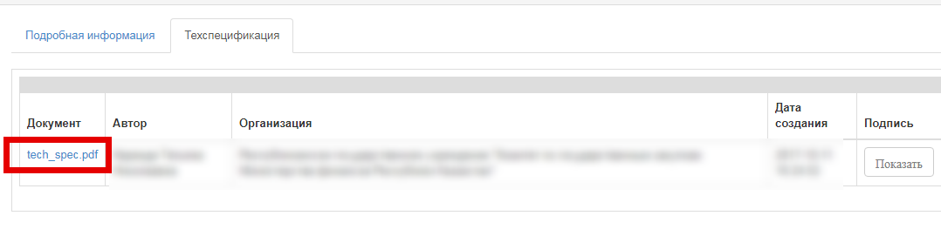 И файлы из заявки на покупку с возможностью редактирования, если закупочной процедуры не было.
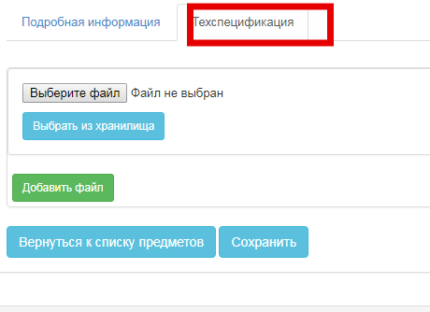

После прикрепления технической спецификации, необходимо нажать на кнопку «Утвердить», затем «Сохранить»
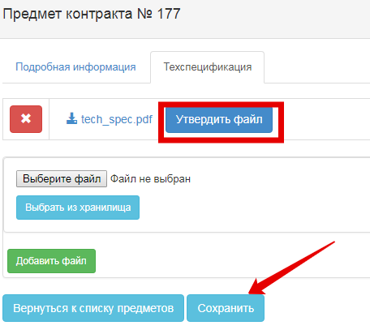
Во вкладке стороны контракта отображается информация о заказчике и поставщике. С возможностью указания признака НДС у поставщика:
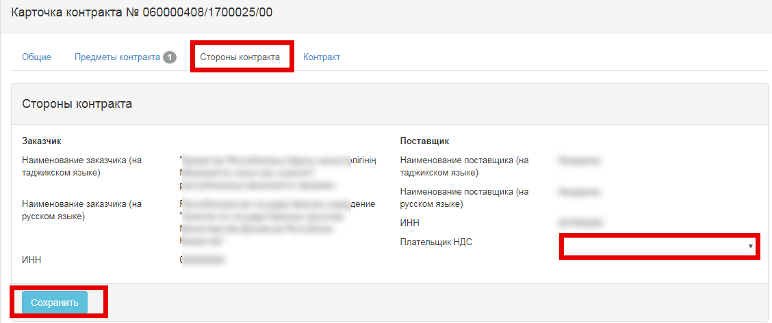

После заполнения поля следует нажать на кнопку «Сохранить».
Вкладка «Контракт» содержит два раздела:
- Контракт;
- Отмена заключения контракта.

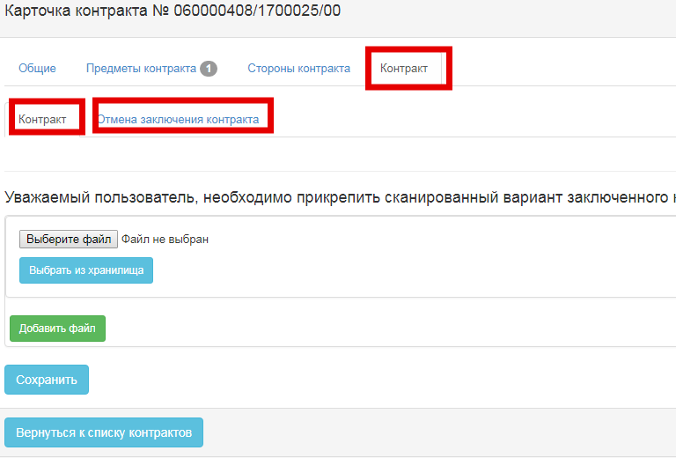

Удаление карточки контракта

Удаление карточки контракта доступно в статусе карточки «Проект». Для удаления необходимо на форме просмотра контрактов, в строке с нужным контрактом, нажать на пиктограмму 

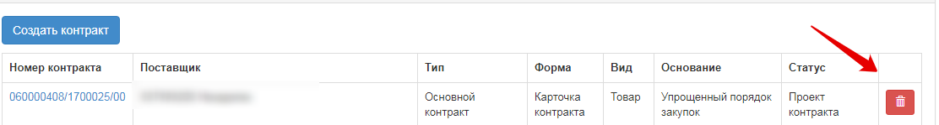

При нажатии на пиктограмму Система запросит подтверждение действия:
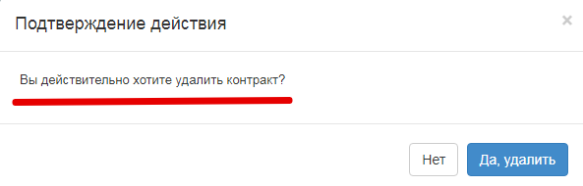

В случае подтверждения карточка контракта удаляется, пункты плана в контракте возвращаются в исходный статус. В случае если был удалена карточка контракта с типом «Дополнительное соглашение», то при удалении статус основного контракта (или предыдущего заключенного дополнительного соглашения) возвращается с «Создано дополнительное соглашение» на «Действует».

Редактирование карточки контракта
Редактирование вкладок Общие, Предметы контракта, Стороны контракта, Контракт доступно в статусе карточки «Проект контракта».
Для редактирования карточки необходимо нажать на ссылку с номером контракта:

Отмена заключения контракта
Если контракт не был заключен, в разделе «Отмена заключения контракта» необходимо заполнить поле «Основание для отмены заключения контракта» и прикрепить скан подтверждающего документа

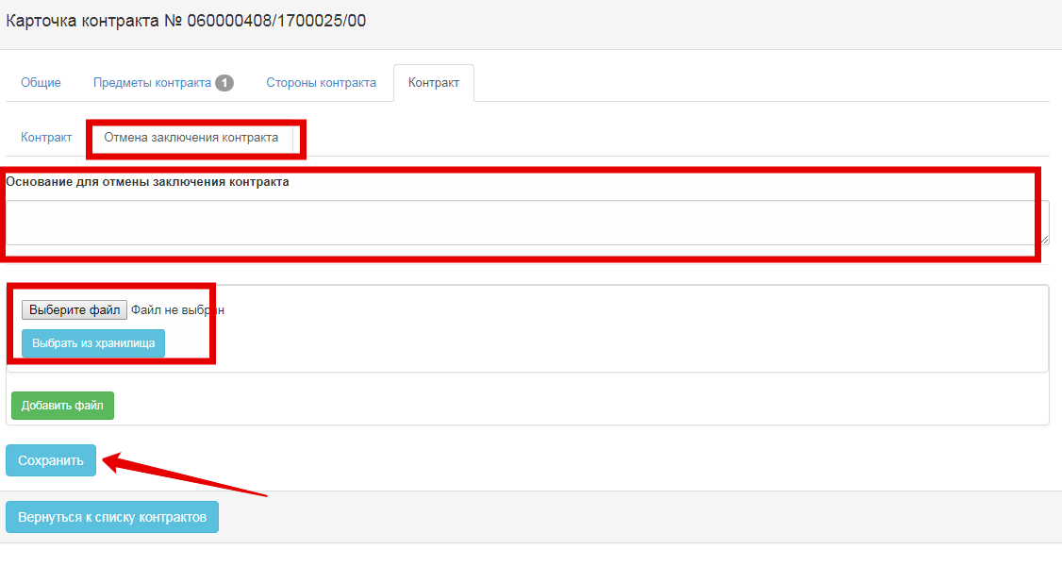
При нажатии на кнопку «Отмена заключения контракта» Система запросит подтверждение действия:
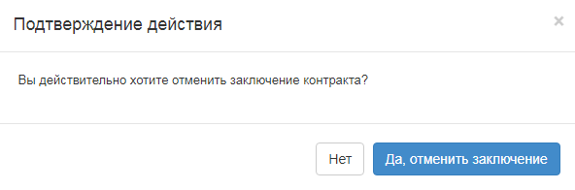
В случае подтверждения действия, Система меняет статус карточки на «Не заключен» и статус пунктов плана на «Контракт не заключен»

Контракт со следующим претендентом
Кнопка «Контракт со следующим контрактом» появляется в случае если контракт с первым победителем не был заключен.
При нажатии на кнопку «Контракт со следующим претендентом» Система автоматически создает проект карточки контракта со следующим претендентом

Утверждение карточки контракта
Если контракт был заключен необходимо в раздел «Контракт» прикрепить сканированную версию заключенного контракта

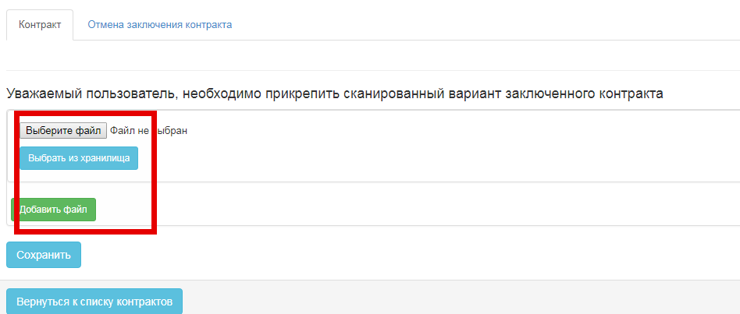

Перед нажатием на кнопку «Утвердить» проверьте корректность заполнения данных во всех вкладках. В случае если все корректно, нажмите на кнопку «Утвердить». При нажатии на кнопку статус контракта сменится на «Действует», статусы пунктов плана на «Контракт действует». В статусе «Действует» контракт не доступен для редактирования.

Исполнение контракта
Для исполнения контракта необходимо добавить платежи во вкладке «Информация об оплате»
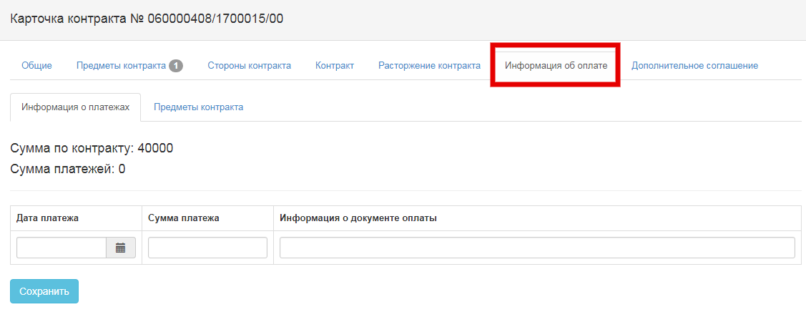
Данная вкладка содержит разделы:
- «Информация о платежах» - вкладка предназначена для внесения платежей
- «Предметы контракта» - вкладка предназначена для распределения платежей по предметам.
Для добавления платежа необходимо заполнить дату, сумму и сведения о документе оплаты и нажать на кнопку «Сохранить»
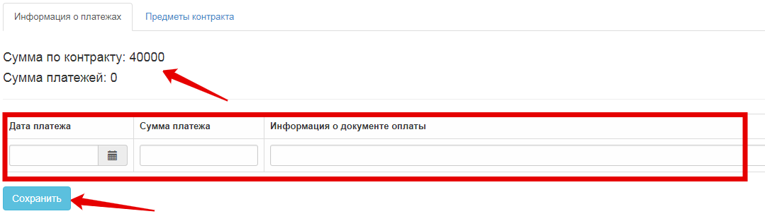
На форме добавления платежей отображается информация для правильного ввода сумм: «Сумма по контракту: ХХХХХ»
Внимание! Общая сумма платежей не должна превышать сумму по контрактам.
При успешном сохранении платежа, платеж отображается в таблице платежей и доступен для удаления
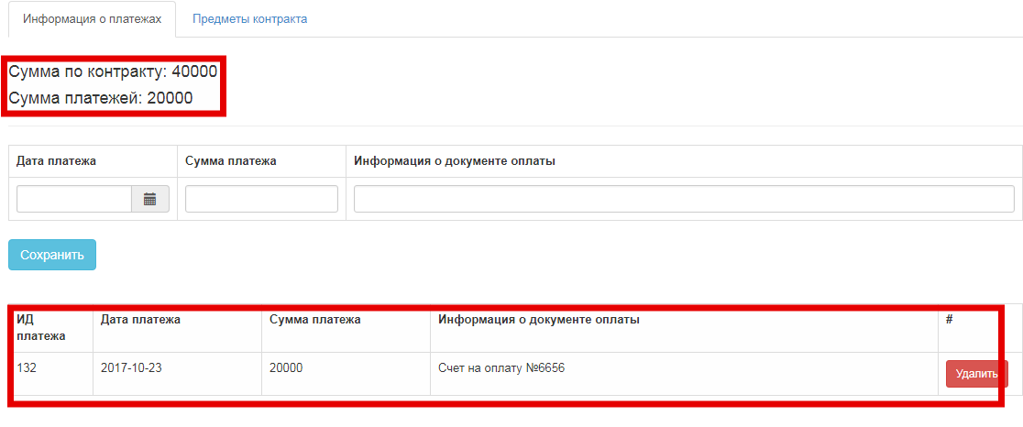
Функция удаления платежа выполнима, если сумма оставшихся платежей после удаления платежа больше суммы исполненных предметов контракта. Т.е. если в контракте имеется предмет контракта со статусом «Исполнен», то удалить можно платежи до остаточной суммы, которая перекрывает исполненный предмет контракта.

После внесения платежей необходимо распределить суммы по предметам контракта в блоке «Предметы контракта», по местам поставки. Необходимо заполнить суммы по предметам контракта, которые покрываются согласно выполненным работам/оказанным услугам/поставленным товарам общей суммой добавленных платежей.
Для этого нажмите на гиперссылку «Распределить платеж»
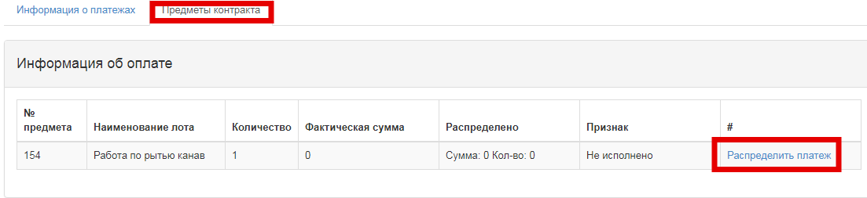
При нажатии на гиперссылку открывается форма распределения платежа
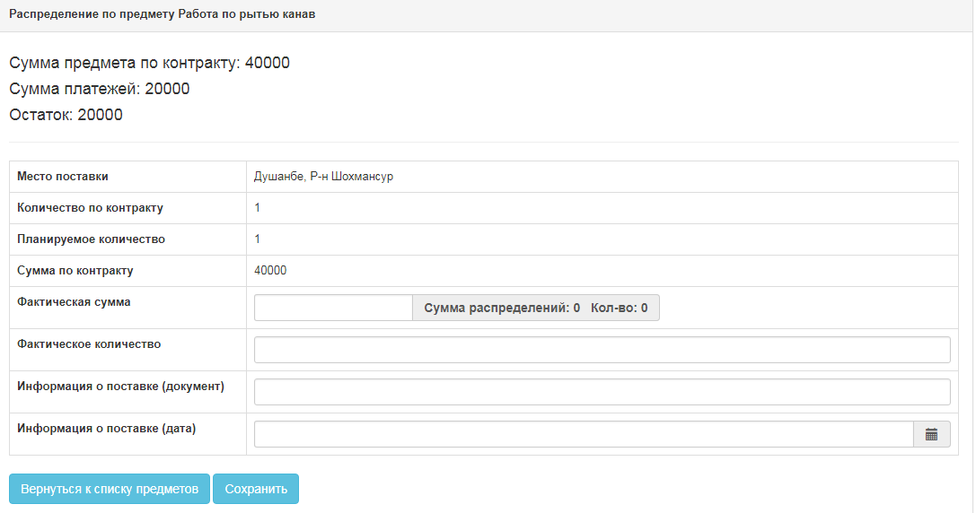
Ниже приведен пример распределения платежа:
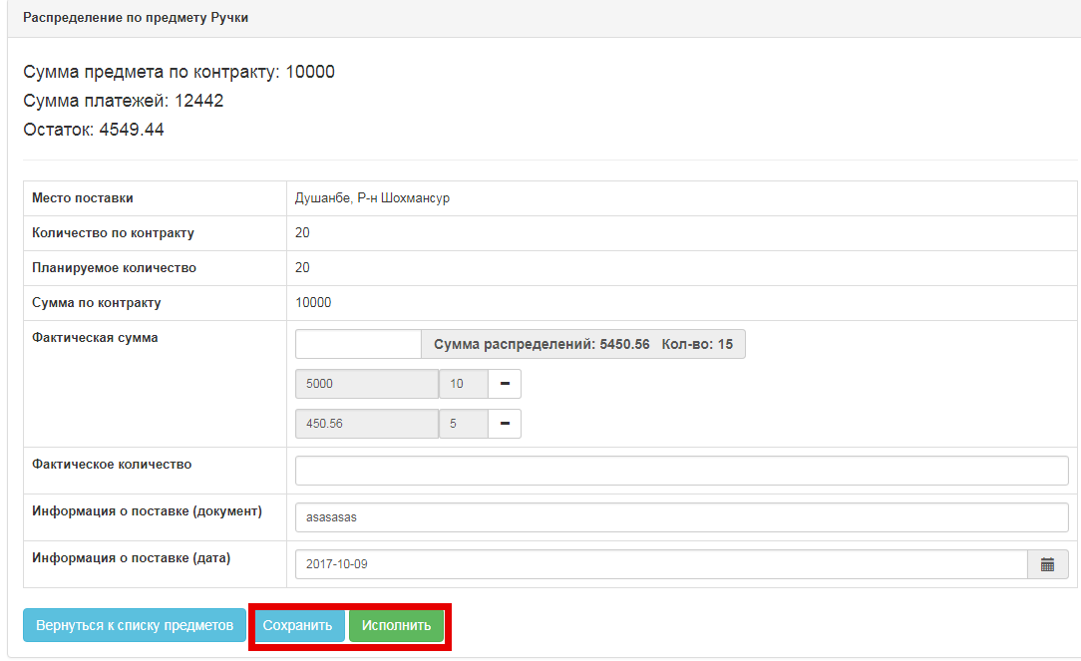
Для исполнения предмета на форме распределения платежа необходимо нажать на кнопку «Исполнить». Система позволяет исполнить предмет, суммой меньше чем по контракту.
Например: сумма плановая – 10000 сомони,
сумма по заключенному контракту – 9000 сомони;
сумма фактических платежей - 7000 сомони .
Внимание! Перед исполнением предмета убедитесь в корректности и полноте введенных данных.
При исполнении Система проверяет:

- на наличие распределенного платежа. В случае если платеж отсутствует, Система должна выдать текст ошибки: «Нет распределенных платежей по предмету»;
- Сумма добавленных платежей должна быть равна сумме распределенных платежей. В случае если сумма распределенных платежей меньше, то Система должна выдать текст ошибки: «У вас имеются нераспределенные платежи»;
При нажатии на кнопку исполнить Система запросит подтверждение действия:

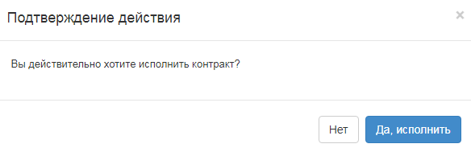
При подтверждении Система ставит по предмету признак исполнения, меняет статус пункта плана на «Исполнен», если все предметы в контракте исполнены, то меняет статус контракта на «Исполнен».

Расторжение контракта
В Системе предусмотрена возможность расторжения контракта для контрактов в статусе «Действует», за исключением случаев, когда формой карточки выбран «Закупочный акт».
Для расторжения контракта необходимо перейти во вкладку «Расторжение контракта»
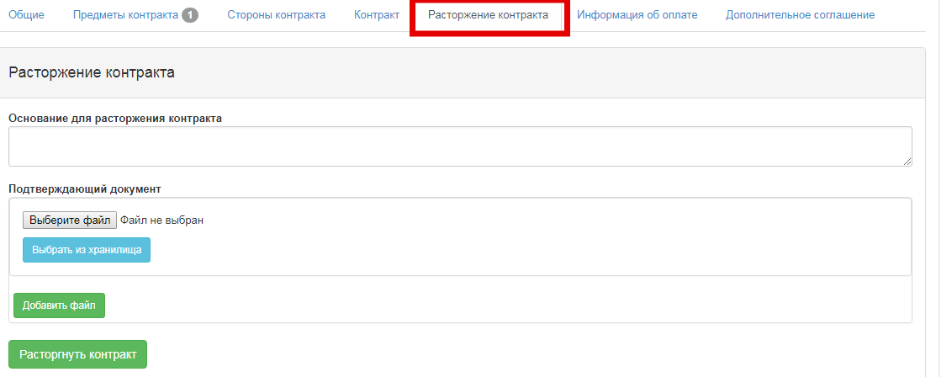
В данной вкладке необходимо заполнить поле «Основание для расторжения контракта» и прикрепить скан-копию подтверждающего расторжения документа.
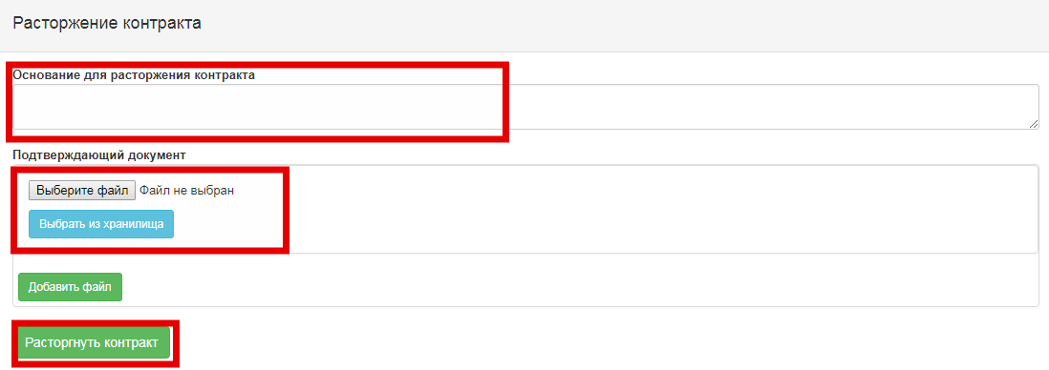
Далее необходимо нажать на кнопку «Расторгнуть контракт». При нажатии на кнопку Система запросит подтверждение действия:
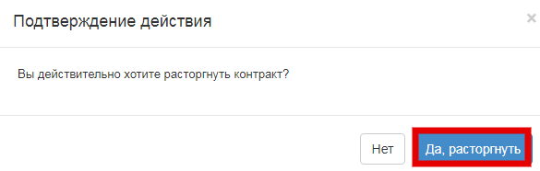
В случае подтверждения, Система меняет статус контракта на «Расторгнут». Статус пунктов плана меняется в зависимости от наличия платежей:
- Если отсутствуют платежи по предмету, статус у пункта плана меняется на «Контракт не исполнен. Нет платежей»;
- Если имеются распределенные платежи по предмету контракту, статус у пункта плана меняется на «Частично исполнен»;
Внимание! Не допускается расторжение контракта, если в контракте один предмет и по нему имеются распределенные платежи на полную сумму контракта.
Если сумма распределенных платежей равна сумме контракта, то Система должна выдать сообщение об ошибке: «Вами были внесены платежи на полную сумму контракта. Необходимо исполнить контракт либо привести в соответствие данные о платежах».

Создание дополнительного соглашения
Создание дополнительного соглашения доступно для статусов контракта «Действует» , «Исполнен»

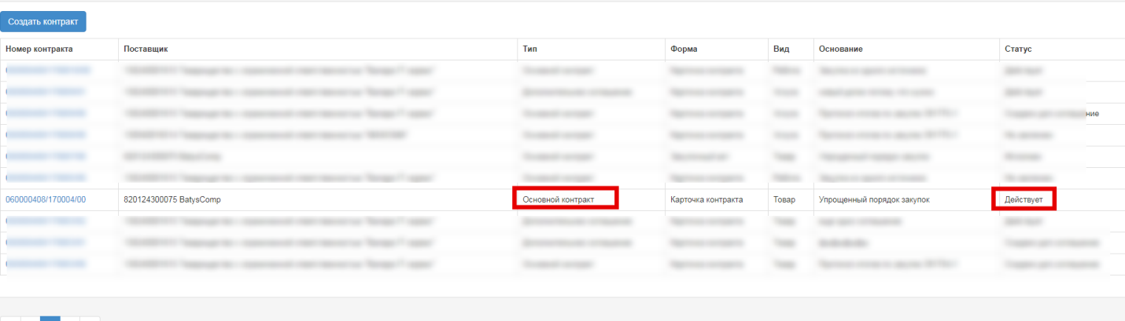

Для создания дополнительного соглашения необходимо перейти во вкладку «Дополнительное соглашение»

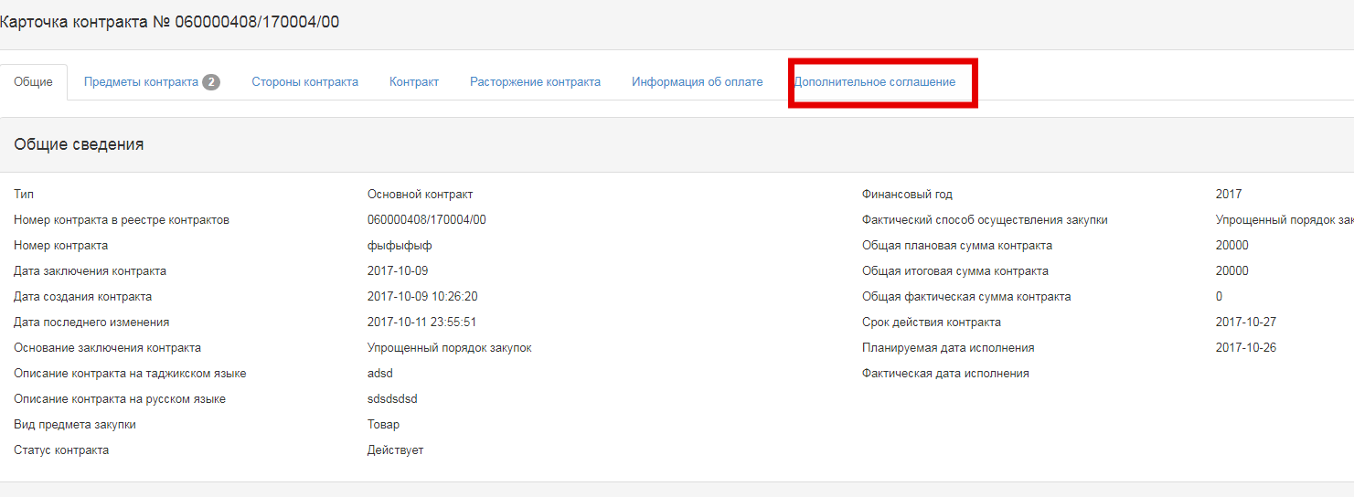

Во вкладке «Дополнительное соглашение» необходимо заполнить основание создания доп.соглашения и нажать на кнопку «Создать дополнительное соглашение»
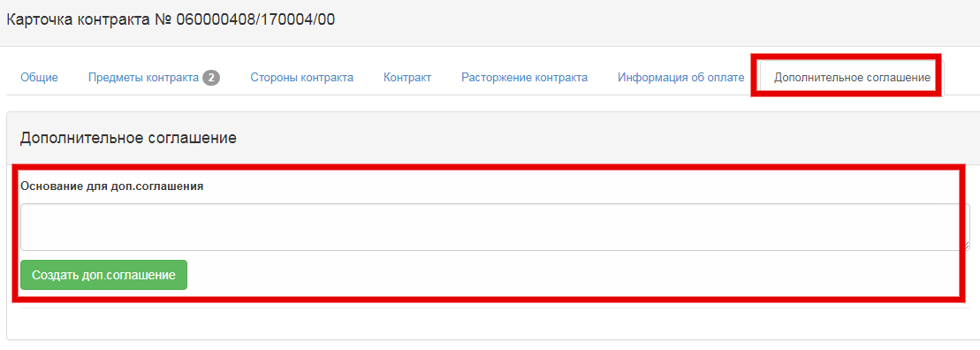

Примечание: Если по основному договору создано и действует дополнительное соглашение, то статус основного договора принимает значение «Создано доп.соглашение». Действия в основном договоре недопустимы. Все необходимые действия выполняются в дополнительном соглашении. В частности, заключение следующего дополнительного соглашения осуществляется в действующем доп.соглашении.

Закупочный акт
Форма «Закупочный акт» применяется только для метода «Упрощенный порядок закупки»

Закупочный акт содержит следующие разделы:
- Предметы контракта
- Поставщик
- Сведения о подтверждающем документе

Ведение реестра недобросовестных участников
Реестр недобросовестных участников государственных закупок (далее – РНУ) представляет собой перечень оснований:
1)неисполнение своих обязательств хотя бы по одному договору о государственных закупках в течение двух лет, предшествующих началу процедуры закупок
2)банкротство либо нахождении в процессе банкротства
3)представление заведомо ложной информации, искажение фактов, введение в заблуждение о своих квалификационных данных
4)представление по существу неточной или по существу неполной информации о своих квалификационных данных

Поиск заявок на включение в реестр недобросовестных участников
На форме управления Заявок у уполномоченного органа со сведениями расположены следующие элементы поиска:
• Наименование поставщика;
• БИН поставщика;
• ИИН поставщика;
• Наименование заказчика;
• БИН заказчика;
• Номер решения суда;
• Статус заявки;
• Дата отправки в уполномоченный орган «С»;
• Дата отправки в уполномоченный орган «По»
Для поиска заявок на включение в реестр недобросовестных участников сотрудникам уполномоченного органа требуется указать необходимое значение и нажать на кнопку «Найти»
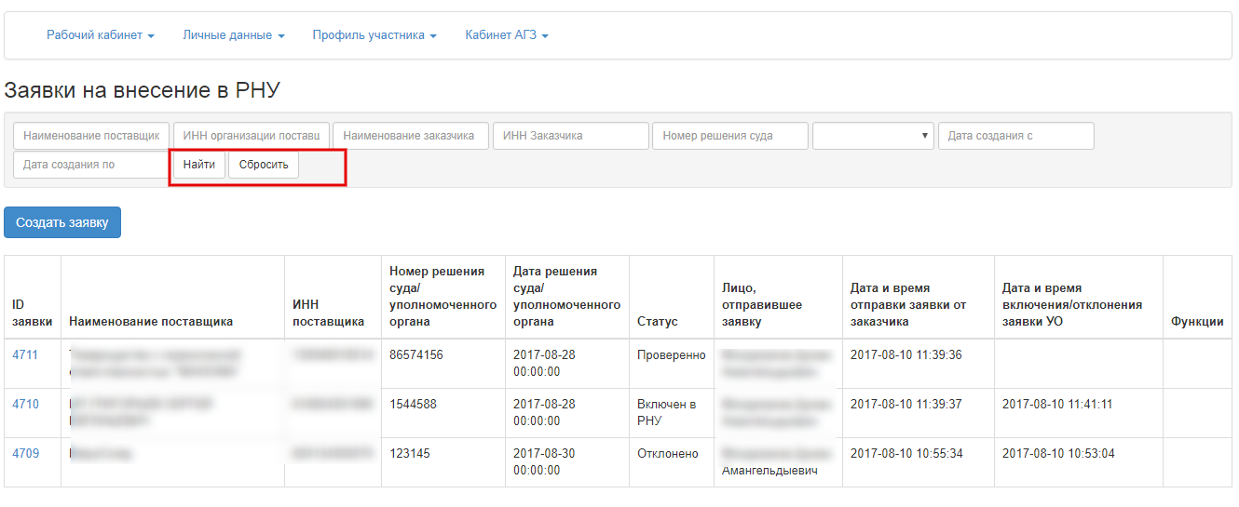

Создание и отправка заявки на включение поставщика в Реестр недобросовестных участников
Для ведения посредством веб-портала реестра недобросовестных участников необходимо назначить полномочие «Заказчик» в разделе «Профиль участника – Сотрудники организации»
Для создания и отправки заявки со сведениями для включения в «Реестр недобросовестных участников» необходимо пройти в раздел «Рабочий кабинет» - «Заявки на внесение в РНУ»
Для того что бы предоставить уполномоченному органу заявку со сведениями о признании потенциального поставщика недобросовестным участником государственных закупок в разделе «Заявки на внесение в РНУ» следует нажать на кнопку «Создать заявку»:
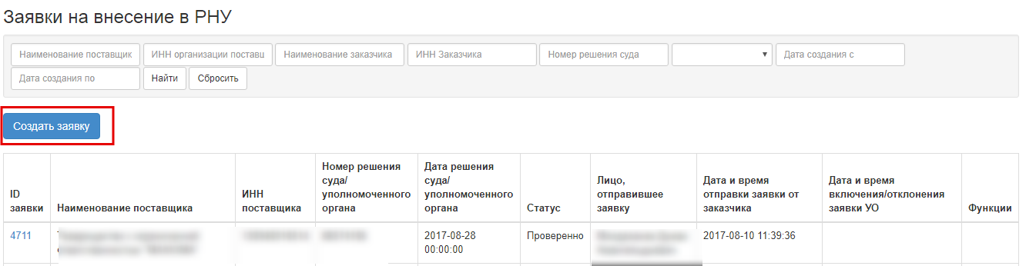
Откроется окно для создания заявки по сведениям:
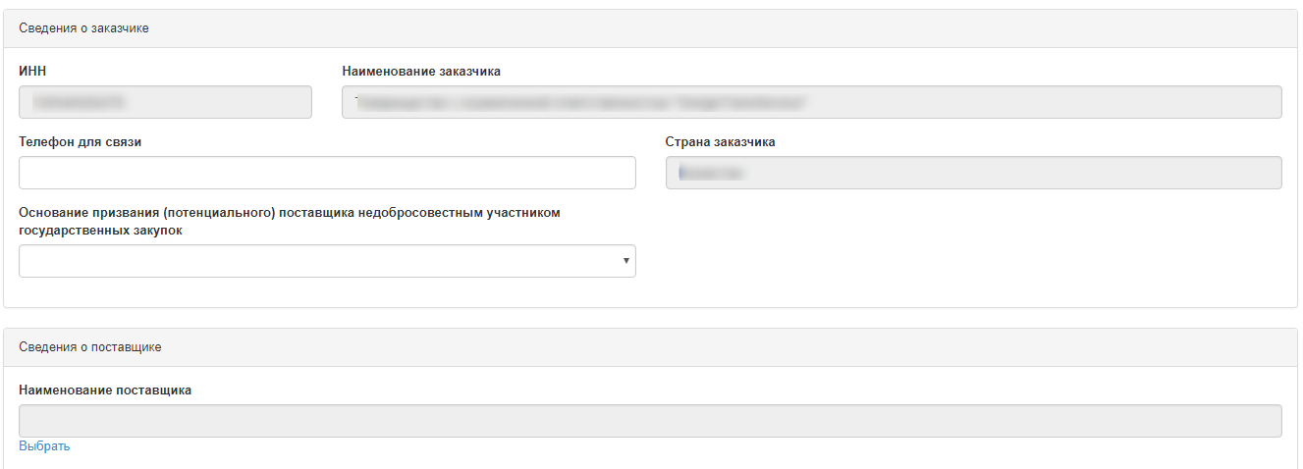
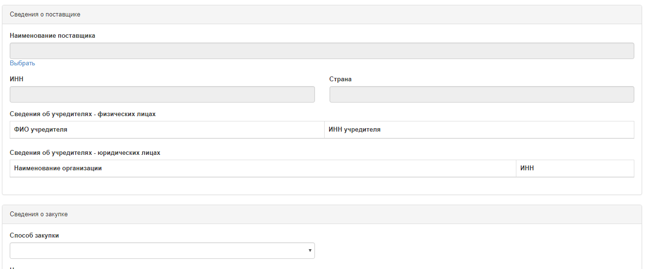

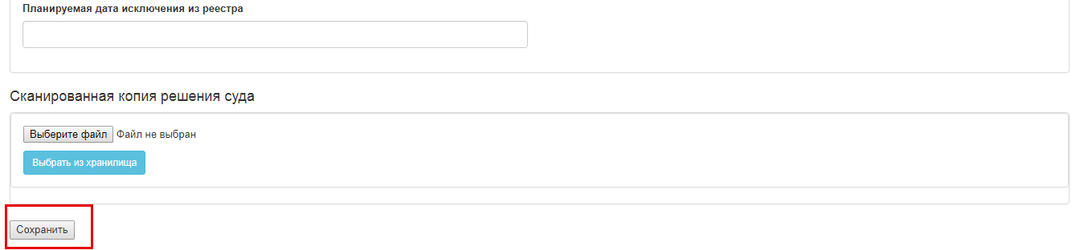
Необходимо заполнить форму заявки и нажать на кнопку «Сохранить».
После того, как заявка будет сохранена, статус заявке присвоится «Создано».
В таблице с заявками имеются функции «Отправить в уполномоченных орган» и «Удалить». Функции «Отправить в уполномоченных орган» и «Удалить» отображаются в том случае, если у заявки со сведениями статус «Создано» После чего следует отправить заявку со статусом «Создано» на рассмотрение для включения в Реестр недобросовестных участников Уполномоченному органу, используя кнопку «Отправить на рассмотрение»
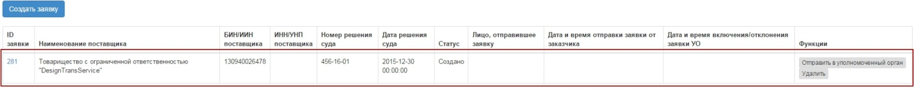
Если при отправке в Уполномоченный орган Системой не были выявлены ошибки в Заявке, то статус изменится с «Создано» на «В ожидании»:
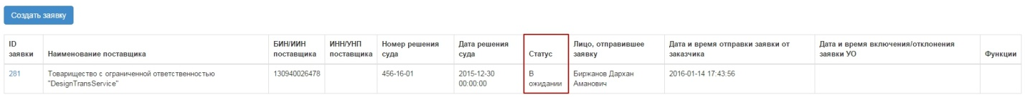
В зависимости от выполненного действия в Системе используются следующие статусы связи Заказчика и Уполномоченного органа:
Статус связи | Описание
«Создано» | Служит для отображения связи Заказчика и Уполномоченного органа, при котором Заказчик не отправил Заявку Уполномоченному органу. Подлежит редактированию
«В ожидании» | Служит для отображения связи Заказчика и Уполномоченного органа, при котором проверка/подтверждение/отклонение Уполномоченным органом не произведено. Не подлежит редактированию
«Проверено» | Служит для отображения связи Заказчика и Уполномоченного органа, при проверке Уполномоченным органом Заявки. Не подлежит редактированию
«Отклонено» | Служит для отображения связи Заказчика и Уполномоченного органа, при отклонении Уполномоченным органом Заявки. Не подлежит редактированию
«Включено в РНУ» | Служит для отображения связи Заказчика и Уполномоченного органа, при подтверждении Уполномоченным органом Заявки. Не подлежит редактированию
ВНИМАНИЕ! Заявки со статусами «В ожидании», «Проверено», «Отклонено» и «Включено в РНУ» редактированию и повторной отправке не подлежат. В случае успешной проверки Уполномоченным органом у Заявки со сведениями в колонке «Статус» меняется значение с «В ожидании» на «Проверено»:
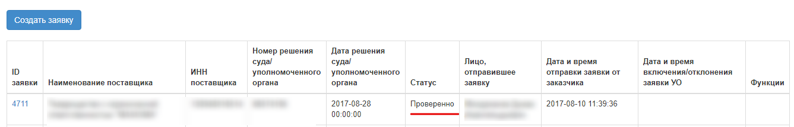
В случае отклонения Уполномоченным органом у Заявки со сведениями в колонке «Статус» меняется значение с «В ожидании» на «Отклонено»:
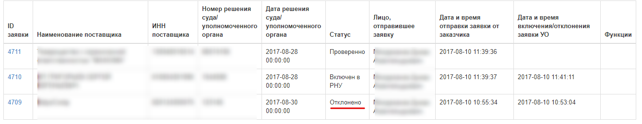
При нажатии на активную ссылку «Номер заявки» требуется ознакомиться с причиной отклонения заявки уполномоченным органом
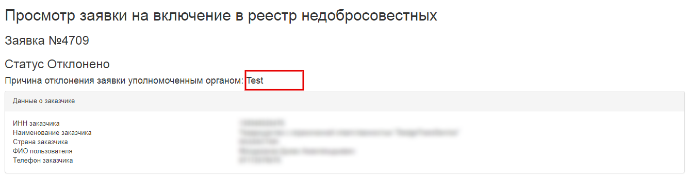
После чего имеется возможность создать новую Заявку со сведениями и повторно отправить в Уполномоченный орган. В случае успешного подтверждения Уполномоченным органом у заявки в колонке «Статус» меняется значение на «Включен в РНУ»:
